АННА ЭРЛИХ

ТЕХНИЧЕСКИЙ АНАЛИЗ
ТОВАРНЫХ И ФИНАНСОВЫХ
РЫНКОВ
Прикладное пособие
TECHNICAL ANALYSIS HANDBOOK
FOR THE COMMODITY AND FINANCIAL MARKETS
Второе издание

г. Днепропетровск
2005г.
ББК 65.053 Э79
Эрлих А.А. Технический анализ товарных и финансовых рынков:
Э 79 Прикладное пособие. - 2-е изд. - М.: ИНФРА-М, 1996. - 176 с.
ISBN 5-86225-346-7
Настоящее пособие является первым в России прикладным изданием, которое содержит описание теории и практики технического анализа товарных и финансовых рынков. Рассматриваются широко применяемые методы технического анализа (по отдельности и в сочетании друг с другом). Умелое использование этих методов в российских условиях будет способствовать как повышению профессионализма и облегчению принятия торговых решений в деятельности банков, фирм и других предприятий, так и становлению зрелого цивилизованного рынка в целом. Пособие предназначено для российского читателя.
Пособие защищено авторским правом. Копирование без ссылки на источник и уведомления автора запрещено.
Эта книга предназначена для информационных и учебных целей и ни при каких обстоятельствах не может быть рассмотрена в качестве прямых указаний к конкретной торговой сделке. Любое утверждение, содержащееся в данной книге, основано на информации, которую автор считает достоверной, и отражает точку зрения автора. Использование данной информации читателем не предусматривает ответственности со стороны автора.
ISBN 5-86225-346-7 ББК 65.053
©Эрлих А. А., 1996
© Фирма "Финансист": идея и
менеджмент © ИНФРА-М,
оригинал-макет, 1996
Анна Александровна Эрлих
Технический анализ товарных и финансовых рынков
Прикладное пособие
Редактор В.Л. Алтухов
Компьютерная верстка Г.А. Волковой
Художники А.В. Лесницкий, А.Б. Ручкин, Д.А. Тузов
Корректор Г.М. Короткова
Фото О.М. Начинкина ЛР№ 070824 от 21.01.93 г.
Подписано в печать 21.10.96.
Формат 60x90/16. Печать офсетная. Усл. печ. л. 11,0. Тираж 6000 экз. Заказ №270-96
Издательство "ИНФРА-М", 127247, Москва, Дмитровское ш., 107 Тел.: (095) 485-74-00; 485-70-63
Отпечатано в АО "Полимаг" 127247, Москва, Дмитровское ш., 107
Автор выражает благодарность организациям и сотрудникам, принявшим участие в подготовке и выпуске этого пособия:
фирме "Финансист" и ее директору г-ну Г.Я. Цибину, сделавшим возможным выход книги в свет;
г-ну А. Рыбальченко и г-же О. Кабановой (Reuter), г-ну Н. Аниси-мову (Dow Jones Telerate), г-ну Б. Пуртову (Tenfore), г-ну О. Вяхиреву ("Финансист"), а также фирме Waterside Futures LTD за предоставленные материалы и помощь в их подготовке;
г-нy Д. Самусеву (Банк Российский Кредит), г-ну Н. Анисимову и г-ну А. Казакову (Dow Jones Telerate), г-ну Д. Пискулову, г-ну О. Гущину за ряд ценных замечаний, способствовавших улучшению содержания книги;
профессорско-преподавательскому составу МГАТУ им. К.Э. Циолковского за методические рекомендации;
фирме "Base Metal Trading LTD", давшей автору путевку в жизнь.
Пособие "Технический анализ товарных и финансовых рынков" издается впервые, поэтому в работе вероятны недочеты, указания на которые будут приняты автором с благодарностью.
Академия Народного Хозяйства при Правительстве РФ совместно с фирмой "Финансист"
предлагает учебные программы и интеллектуальную продукцию

№ | Наименование и содержание | Цена
4-х дневные учебные программы:
1 | "Технический анализ товарных и финансовых рынков" (4 дня)  - общее понятие и сущность технического анализа; - сущность и понятие анализа фундаментальных факторов; - разновидности и технический анализ графиков чартов; - основные фигуры технического анализа; - осцилляторные методы технического анализа. | 420$ в рублях по курсу ММВБ, в том числе НДС
2 | "Организация валютного дилинга" (4 дня)  - характеристика валют и валютных рынков; - разновидности сделок в системе валютного дилинга; - технология и организация валютного дилинга; - валютный дилинг в системе Reuters; - методы анализа и принятия решений. | 420$ в рублях по курсу ММВБ, в том числе НДС
3 | "Организация торговли драгоценными металлами" (4 дня)  (работа на международном и российском рынках) - система торговли драгоценными металлами; - разновидности сделок на международном и российском рынках; - нормативно-правовая база торговли драгоценными металлами; - дилинг драгоценных металлов в системе Reuters. | 420$ в рублях по курсу ММВБ, в том числе НДС
4 | "Организация торговли драгоценными камнями" (4 дня)  (работа на международном и российском рынках) - система торговли драгоценными камнями; - мировой алмазный рынок; - разновидности операций на международном и российском рынках; - нормативно-правовая база торговли драгоценными металлами. | 420$ в рублях по курсу ММВБ, в том числе НДС
Уникальные прикладные пособия - книги: (подготовлены ведущими российскими специалистами)
5 | "Технический анализ товарных и финансовых рынков"  200 стр., издание 1996 г. | цена договорная
6 | "Организация торговли драгоценными камнями"  200 стр., издание 1996 г. | цена договорная
7 | "Теория и практика валютного дилинга"  200 стр., издание 1996 г. | цена договорная
8 | "Организация торговли драгоценными металлами"  200 стр., издание 1996 г. | цена договорная
9 | Полный сборник правовых документов:  - по торговле драгоценными металлами - по торговле драгоценными камнями | 50$ 50$
Учебные видеофильмы:
10 | "Технический анализ товарных и финансовых рынков" (3 часа; | 50$
11 | "Организация валютного дилинга" (5 часов) | 70$
12 | "Организация торговли драгоценными металлами" (6 часов] | 70$
Учебная компьютерная программа
13 | "Валютный дилинг в системе Reuters"  - программа воспроизводит реальный режим работы дилера в системе Reuters на основе текущей информации из Reuter Money 2000. Для тренинга на обычном ПК под операционной  средой Windows | 540$
Тел./факс 253-5014; тел. 253-0279
Электронная почта: RELCOM@FINLTD.MSK.SU; FINANCIER@GLAS.APC.ORG Для письменных заявок: Фирма "Финансист", 103220, Москва, а/я 34.
ОГЛАВЛЕНИЕ
ПРЕДИСЛОВИЕ 9
ГЛАВА 1. ОСНОВЫ ТЕХНИЧЕСКОГО АНАЛИЗА И ЕГО ИСТОРИЯ 11
1.1. Определение технического анализа.
Необходимые составляющие для прогнозирования цен 11
- Три аксиомы технического анализа 12
- Теория "случайных событий" и Геометрия Частей 16
- Особые черты технического анализа 19
- Классификация методов технического анализа 20
- Имена и история 21
- Теория Доу 23
- Заключение 29
ГЛАВА 2. ФУНДАМЕНТАЛЬНЫЙ АНАЛИЗ: ПРОТИВНИК
ИЛИ КОМПАНЬОН? 30
- Способы составления прогнозов 30
- Эффективность двух подходов 30
ГЛАВА 3. ИНСТРУМЕНТАРИЙ ТЕХНИЧЕСКОГО АНАЛИЗА:
ТИПЫ ГРАФИКОВ ДВИЖЕНИЯ РЫНКА 32
- Характеристики графиков движения цены 32
- Линейные чарты (Line Charts) 34
- Гистограммы (Bar Charts) 38
- Крестики-нолики ( Point and Figure Charting) 40
- Японские свечи (Japanese Candlesticks Charting) 41
- Графики объема торговли и открытого интереса
на примере товарных рынков 55
ГЛАВА 4. КЛАССИЧЕСКИЕ ФИГУРЫ ТЕХНИЧЕСКОГО АНАЛИЗА 59
- Ценовой тренд, его сопротивление и поддержка 60
- Линии тренда и линии канала (Trend Lines and Channel Lines) 67
- Основные разворотные фигуры (Reversal Patterns) 71
- Фигуры продолжения (Continuation or Sideways Patterns) 73
- Заключение 81
ГЛАВА 5. ЧИСЛА ФИБОНАЧЧИ 82
- История и свойства последовательности 82
- Определение отрезков времени и использование чисел
Фибоначчи при установлении длительности циклов 87
- Дуги. Веерные и скоростные линии 87
- Использование чисел Фибоначчи в анализе Ганна 89
- Использование чисел Фибоначчи при определении порядка
скользящих средних 91
- Использование коэффициентов Фибоначчи
в Волновой Теории Эллиотта 91
ГЛАВА 6. СКОЛЬЗЯЩИЕ СРЕДНИЕ 92
- Общая характеристика методов фильтрации 92
- Скользящие средние (Moving Averages) и их особенности 92
- Типы скользящих средних 93
- Сигналы, подаваемые скользящими средними 95
- Использование комбинаций скользящих средних 96
- Фильтры на скользящих средних 99
- Горизонтальное расположение точек
скользящих средних 103
- Другие способы применения скользящих средних 103
- Советы по правильному применению скользящих
средних. Преимущества и недостатки метода 103
ГЛАВА 7. ОСЦИЛЛЯТОРЫ 106
- Момент (Momentum) 107
- Норма Изменения (Rate of Change) 110
- Индекс Относительной Силы (Relative Strength Index) 110
- Стохастические линии (Stochastics) 116
- %R Ларри Уильямса 119
- Использование скользящих средних для создания
осцилляторов. Метод конвергенции-дивергенции
(Moving Averages Convergence-Divergence) 119
- Накопление Объема (Volume Accumulation) 121
- Сводные рекомендации по использованию
осцилляторов всех типов 125
ГЛАВА 8. ТЕОРИЯ ЦИКЛОВ 126
- Основные принципы. Классификация методов 126
- Классификация циклов 131
- Правое и левое смещение 132
- Основные выводы 135
ГЛАВА 9. ВОЛНОВАЯ ТЕОРИЯ ЭЛЛИОТТА 136
- Общая идея 136
- Основная диаграмма Волновой Теории
(Basic Elliott Wave Pattern) 137
- Степени волн 139
- Формы волн 140
- Правила взаимного расположения волн 146
- Числа Фибоначчи и характеристики волн 150
- Индивидуальные приметы волн (Wave Personalities) 150
- Принятие решений о торговых сделках 152
- Заключение 152
ПОСЛЕСЛОВИЕ 155
ПРИЛОЖЕНИЕ. МЕЖДУНАРОДНЫЕ ИНФОРМАЦИОННЫЕ АГЕНТСТВА: АВТОМАТИЗИРОВАННЫЙ КОМПЬЮТЕРНЫЙ ТЕХНИЧЕСКИЙ АНАЛИЗ 156
- Информационная система Рейтер (Reuters) 156
- Информационная система Доу-Джонс Телерейт (Dow Jones Telerate) 162
- Информационная система Блумберг (Bloomberg) 167
- Информационная система Тенфор (Tenfore) 168
СПИСОК ИСПОЛЬЗОВАННОЙ
И РЕКОМЕНДУЕМОЙ ЛИТЕРАТУРЫ 172
ПРЕДИСЛОВИЕ
Перед Вами — книга по техническому анализу. Технический анализ в целом можно определить как метод прогнозирования цены, основанный на математических, а не на экономических выкладках. Этот метод был создан для чисто прикладных целей, а именно — получения доходов при игре вначале на рынках ценных бумаг, а затем и на фьючерсных. Все методики технического анализа поначалу создавались отдельно друг от друга и лишь в 70-е годы были объединены в единую теорию с общей философией, аксиомами и основными принципами.
Технический анализ широко используется на Западе, а в последнее время находит применение и в нашей стране при разнообразной работе на всех видах товарных и валютных рынков. В качестве примера подобных рынков можно привести ценные бумаги государств и предприятий, валютные и индустриальные индексы, цены на товары и услуги.
Данное издание предназначено прежде всего для того, чтобы читатель смог ознакомиться, изучить и использовать конкретные методики на практике. В нем представлен широкий спектр популярных методов технического анализа. Благодаря использованию современных информационных систем Reuters, Dow Jones Telerate, Bloomberg, Tenfore сегодня уже не приходится тратить время на механическую работу — составление графиков и расчет значений по сложным математическим формулам. Все, что требуется от того или иного пользователя — трейдера, дилера, аналитика, — умелое применение современных средств для создания собственного, творческого прогноза. А для этого, в свою очередь, необходимо знать теоретические основы технического анализа в целом и каждого метода в частности. Поэтому в книге даются сведения об основных способах прогнозирования с точки зрения технического анализа и их наиболее часто встречающихся комбинациях.
Значительную часть пособия занимает раздел о философии, математическом базисе и истории технического анализа. Все это особенно важно для российского читателя.
Философские принципы технического анализа (как и почти все методы) были сформулированы американцами, а их тип логики чем-то отличен от нашей. Математический базис не сложен,
но удивительным образом соединяет технический анализ с современными физико-математическими теориями устройства природы — от галактик до атомов. А история технического анализа нам почти не известна, поскольку годы ее наиболее бурного развития пришлись на время управления хозяйством, полностью отторгавшего подобные методы (вспомним хотя бы культ личности, посев кукурузы и застой). Это и не удивительно — ведь технический анализ был создан для прогнозов цен при существовавшей системе биржевой торговли и развивался вместе с ней. Что тем более важно и интересно для нас, едва вступивших на этот путь.
И последнее. Все, о чем рассказано в этой книге, работает на практике уже многие годы и приносит пользователям немалый доход. Но не забывайте, что панацеи от всех бед не существует. Лишь грамотное и вдумчивое использование технического анализа поможет Вам в работе. Не ждите готовых рецептов: технический анализ — отличный инструмент для определения степе-ни риска или вознаграждения участников рынка в любой момент времени, но он не претендует на роль волшебной палочки. Поэтому отнеситесь к нему серьезно — и результаты не замедлят сказаться.
Глава 1
ОСНОВЫ ТЕХНИЧЕСКОГО АНАЛИЗА И ЕГО ИСТОРИЯ
1.1. Определение технического анализа.
Необходимые составляющие
для прогнозирования цен
Начнем изучение технического анализа с его классического определения и аксиом, сформулированных в начале 80-х годов трейдером и аналитиком Джоном Мерфи¹.
Технический анализ — метод прогнозирования цен с помощью рассмотрения графиков движений рынка за предыдущие периоды времени.
Под термином движения рынка аналитики понимают три основных вида информации: цена, объем и открытый интерес.
Ценой может быть как действительная цена товаров на биржах², так и значения валютных и других индексов³.
Объем торговли — общее количество заключенных контрактов за определенный промежуток времени, например, за торговый день.
Открытый интерес — количество позиций, не закрытых на конец торгового дня.
Конечно, не все три индикатора равноценны. Главный из них — цена. Ее изучение наиболее удобно, и большинство методов применяются именно к ней. Данные о цене общедоступны для любого рынка, и в наши дни поступают без промедления: через доли секунды появляются в информационных системах, через сутки — в газетах.
Объем торговли также играет большую роль для прогнозирования и является вторичным индикатором, сравнимым с лакмусовой бумагой. К сожалению, его сложно однозначно определить на всех рынках, и данные обычно поступают с небольшой задержкой. Использование объема торгов — уже более специфический метод, чем прогнозирование с помощью цены, поэтому и встречается реже.
¹ Джон Мерфи — известный и активиый в мире технического анализа специалист. Он —
автор книги "Technical Analysis of ihc Futures Markets", первого в своем роде учебника по
теории технического анализа.
² Например, кофе, свинина, металлы, ценные бумаги и т.п.
³ Например, курс доллара по отношении) к другим валютам; индексы Доу-Джонса, индекс
грузовых перевозок.
11
Открытый интерес в явном виде можно встретить, например, при торговле товарными фьючерсами. На некоторых же рынках этот показатель в идеальном виде вообще нельзя определить. В основном он используется для определения текущей ликвидности рынка, заинтересованности в нем участников, обоснованности тех или иных ценовых движений. По степени важности открытый интерес стоит на третьем месте, но пренебрегать им не стоит.
Профессиональный технический анализ обычно строится с использованием максимального количества доступных индикаторов, в идеале — всех трех. Поэтому бытующее мнение о техническом анализе как "прогнозировании цен на основании их движений" не совсем точно соответствует действительности.
1.2. Три аксиомы технического анализа
Работы в области технического анализа за последние 30 лет показывают, что технический анализ — это именно теория с собственной философской системой и набором аксиом. О философской системе речь пойдет немного позже, а все аксиомы разберем прямо сейчас.
Аксиома 1. Движения рынка учитывают все
Это утверждение — краеугольный камень технического анализа; его осознание — главное для адекватного восприятия всех методик.
Суть аксиомы заключается в том, что любой фактор, влияющий на цену (например, рыночную цену товара), — экономический, политический, психологический — заранее учтен и отражен в ее графике. Поэтому изучение графика цен — обязательное условие для прогнозирования.
Пусть этот подход не покажется читателю предвзятым. Ведь трудно не согласиться с тем, что цена чутко реагирует на изменение всех внешних условий. А аксиома говорит всего лишь о том, что на любое изменение цены есть соответствующее изменение внешних условий. Например, в фундаментальном анализе утверждается, что если спрос превышает предложение, то цена на товар растет. Технический аналитик делает вывод "наоборот": если цена на товар растет, то спрос превышает предложение.
Таким образом, люди, использующие технический анализ, живут в реальном мире и четко представляют, что рост и спад цены вызываются определенными фундаментальными причинами. В то же время они не считают, что эти причины нужно знать. Напротив, аналитики и трейдеры стараются с помощью различных инструментов изучить графики движений рынка, предполагая, что в них уже заложены все "физические" факторы.
12
Аксиома 2. Цены двигаются направленно
Это предположение стало основой для создания всех методик технического анализа. Термин тренд* означает определенное направление движения цен. Главной задачей технического анализа является именно определение трендов (т.е. их характеристик от момента возникновения до самого конца) для использования в торговле.
Существуют три типа трендов (рис. 1.1 а,б,в):
- Бычий (Bullish) — движение цены вверх.
- Медвежий (Bearish) — движение цены вниз.
- Боковой (Sideways, Trading Range) — цена практически не
движется.
Понятно, что все три типа трендов встречаются не в чистом виде, поскольку движение "по прямой" на ценовом графике можно встретить очень редко. Для большей ясности можно определить бычий тренд (рис. 1.2, а) как тот, при котором движения цены вверх преобладают, т.е. больше по величине, чем движения вниз. При медвежьем тренде (рис. 1.2, б) доминирующими будут движения вниз. При боковом же тренде (рис. 1.2, в) колебания цены по сравнению с предыдущими движениями вверх или вниз весьма незначительны.
Специалисты и практики часто используют термин "трендовые рынки", подразумевая при этом, что цена резко движется вверх или вниз, т.е. в бычьем или медвежьем направлении. При этом "боковое" направление считается "бестрендовым". Кроме терминологии, здесь нет никаких противоречий с вышесказанным.
Если тренды существуют, то к ним можно применить ньютоновские законы движения и получить утверждения типа "действующий тренд с большей вероятностью продлится, чем изменит направление", или "тренд будет двигаться в одном и том же направлении, пока не ослабнет". И действительно, все теории и методики технического анализа основаны на том, что тренд движется в одном и том же направлении, пока не подаст особых знаков о развороте.
Аксиома 3. История повторяется
Это естественно и очевидно. Происходит это потому, что из века в век человеческая психология в основе своей неизменна. По сути технический анализ занимается именно историей определенных событий, связанных с рынком,$ значит, изучением человеческой психологии. Ведь главный "двигатель" цен — социально-массовое, эмоциональное настроение. В своих существенных
⁴ Обратите внимание на то, что "родной язык" технического анализа — английский, и все термины либо переведены на русский, либо произносятся так же, как и в оригинале.
13
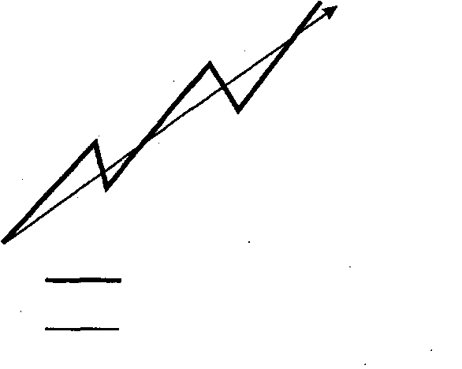
а) Бычий (Bullish)
реальное движение цены
общее направление движения цены

б) Медвежий (Bearish)
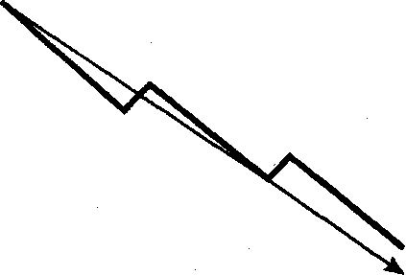
в) Боковой (Sideways)
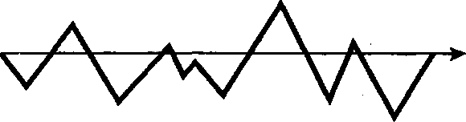
Рис. 1.1. Три типа трендов
а) Бычий — подъем цены
б) Медвежий — спад цены
в) Боковой — цена практически не движется
14

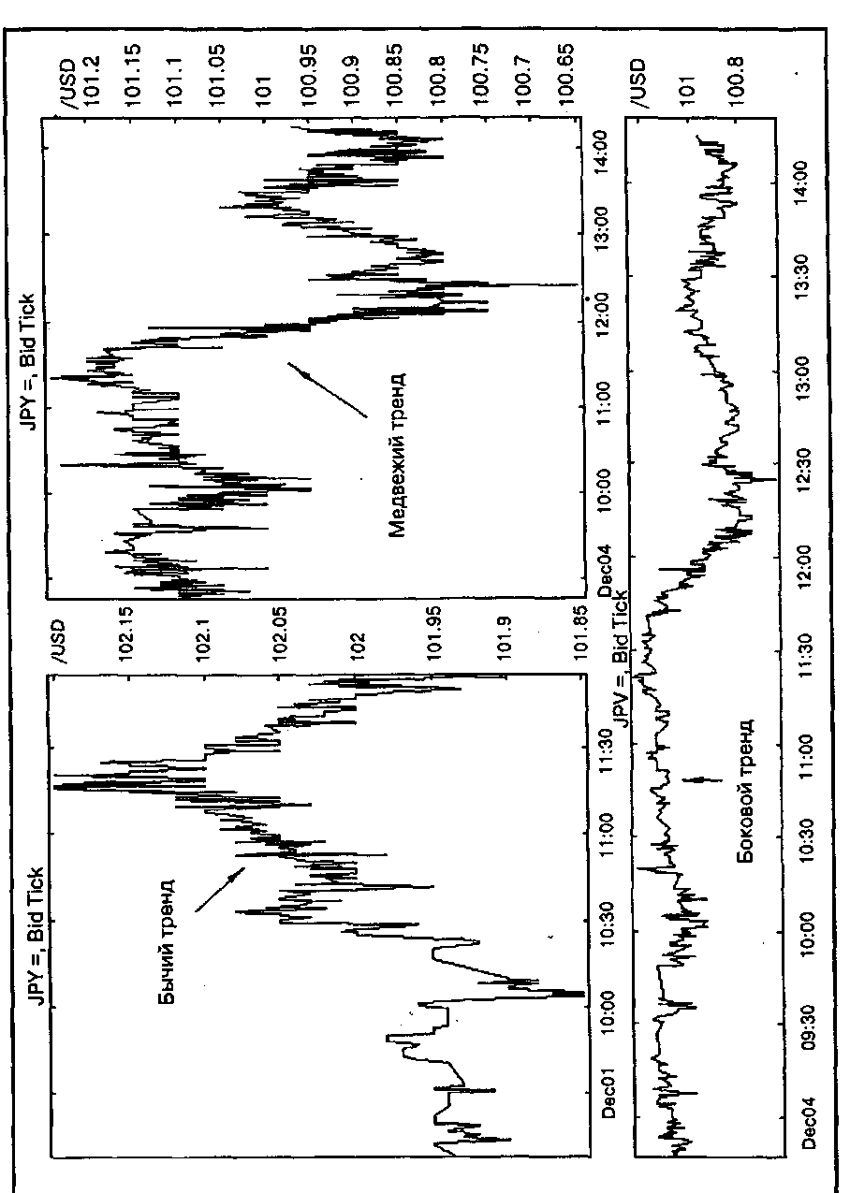
Рис. 1.2. Три типа трендов на примере реального графика движения курса Доллар США/ Японская Йена
График предоставлен агентством Reuter
15
чертах оно повторяется на протяжении всей "рыночной" истории и соответственно отражается в графиках движений рынка. Аналитики предполагают, что если определенные типы анализа работали в прошлом, то будут работать и в будущем, поскольку эта работа основана на устойчивой человеческой психологии. Другими словами, с точки зрения технического анализа, понимание будущего лежит в изучении прошлого. Народная мудрость говорит о том же: новое — хорошо забытое старое. Технический анализ о старом не забывает.
1.3. Теория "случайных событий" и Геометрия Частей
К чему ведут все постулаты, рассмотренные нами только что? К выводу, что движения рынка носят закономерный характер; поэтому теми или иными способами возможно успешно прогнозировать цену.
Конечно, не могли не появиться оппоненты. В научной среде в 60-е годы возникла так называемая теория "случайных событий" (Random Walk Theory). До сих пор ее отголоски не дают покоя техническим аналитикам (но не практикам!) во всем мире. Эта теория говорит о том, что изменения цены хаотичны и ни на чем не основаны; ценовая история не может помочь в прогнозировании дальнейших трендов (которые, кстати, по этой теории вообще не существуют). Движения цен случайны и непредсказуемы; в целом же они колеблются случайным образом вокруг своей "объективной" цены. Поскольку с годами цены на все товары и услуги растут, то наилучшая торговая стратегия — купить товар и держать его до победного конца, пока не будет возможности выгодно продать.
С момента возникновения этой теории было многое сказано и написано и одной, и другой стороной. Масса драгоценного времени потрачена на дебаты, не приведшие ни к какому соглашению: каждая сторона осталась при своем мнении. Но мы уже отметили то, что практики не включаются в подобного рода теоретические споры, потому что для них главный критерий — работоспособность той или иной теории. Не имеет смысла обсуждать стратегию "купить и держать" как ценную с точки зрения регулярной работы на рынке и выгодного помещения капитала. Ведь даже для вложения денег в недвижимость нужно как минимум знать, когда и как это делать (ну а при работе с фьючерсами и опционами тем более важен каждый день); не понятно, как в этом случае воспринимать медвежий рынок — как фикцию или как реальность. Тренды видны на любом ценовом графике невооруженным глазом, но как объяснить этот факт, если цены изменяются случайным образом?
16
Поэтому самым серьезным возражением сторонников технического анализа можно считать следующее, чисто эмпирическое и оправданное жизнью: утверждения теории "случайных событий" нереалистичны. "Случайность" движения цен для теоретиков — не что иное, как неудача в поисках и нахождении системы. Но ведь если они не могут обнаружить систему, это не значит, что ее вообще не существует. Кто из читателей может разобраться в электрокардиограмме, выглядящей, кстати, не так запутанно, как ценовой график? Только люди, так или иначе соприкоснувшиеся с медициной. Значит, опытный аналитик или трейдер похожи на опытного врача: один взгляд на монитор — и диагноз больного (цены) определен.
Самое важное для пользователей технического анализа заключается в том, что он работает, принося владеющим им немалые доходы. Конечно, академические дискуссии не очень интересны трейдеру, вынужденному работать в повседневном реальном мире. Но все же система устройства ценового графика была найдена и носит название Геометрия Частей (Fractal Geometry).
Самое интересное заключается в том, что Геометрия Частей использовалась в техническом анализе с его первых шагов в конце XIX — начале ХХ-го века, но в неявном виде. Более чем через полвека эта концепция неожиданно подтвердилась и притом на самом высоком уровне — теоретической математики (российским математикам Геометрия Частей известна под названием "геометрия фракталов").
Идея Геометрии Частей и ее детальная разработка принадлежит видному математику нашего века профессору Б. Мандель-броту, работавшему в таких учебных заведениях, как Гарвард, Йель и Колледж Эйнштейна. Новаторство этой идеи заключалось в том, что многие природные явления, считавшиеся до этого хаотичными, на самом деле таковыми не являются. Они подчиняются особому виду геометрии — геометрии природы. В природе основой произвольного предмета часто служит не обыкновенная прямая, а определенная форма, состоящая, например, из отрезков и окружностей. Кроме того, мы наблюдаем особый вид симметрии: не справа налево и сверху вниз, а от составляющих меньшего к составляющим большего масштаба. Вследствие этого математическое описание сходно для абсолютно непохожих и, казалось бы, несопоставимых форм и вещей (рис.1.3).
Таким образом, технический анализ нашел сильного союзника в лице теоретической математики и обрел возможность сформулировать то, что уже давно пытался, а именно: можно прогнозировать цены для всех рынков и любых периодов времени, от минуты до нескольких лет. При этом можно использовать одни и те же методики, поскольку и законы поведения, и структура ценового графика всегда одни и те же.
17
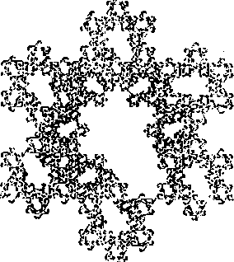
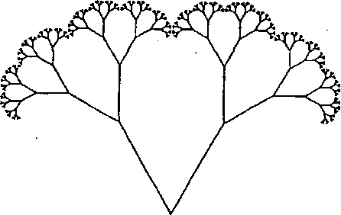

Снежинка
Дерево

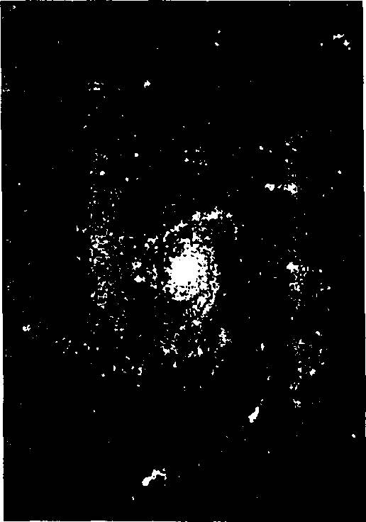
Галактика
Рис. 1.3. Геометрия Частей — Геометрия природы
Материалы из кн.: A. Frost, R. Prechter "Elliott Wave Principle"
18

Такой неожиданный вывод дарит техническому анализу уникальные свойства и дает простор раздумьям о возможной роли аналитика на фирме, предприятии, в банке или инвестиционном фонде.
1.4. Особые черты технического анализа
Особые черты, они же — особые преимущества, вытекают из только что сделанных выводов на основании Геометрии Частей.
1. Огромный кругозор технического анализа состоит в при-
менимости любых его методик к ценам всех типов, перечислен-
ных в определении (п. 1.1). На товарных рынках технический ана-
лиз настолько же применим к ценам на золото, нефть и природ-
ный газ, насколько к ценам на кофе и сахар. На финансовых рын-
ках можно так же успешно работать с курсом доллара к немецкой
марке, как и с японским индексом NIKKEI.
Например, аналитик, работающий в крупном инвестиционном фонде или банке, может выполнять заказы трейдеров всех подразделений, не заостряя особого внимания на том, что именно он прогнозирует. Главное для него — достаточное количество данных о предыдущих движениях того или иного рынка, а все остальное почти не имеет значения.
Для другого примера возьмем фирму, торгующую цветными металлами: медью, алюминием, никелем, свинцом, цинком и алюминиевыми сплавами. Все они представлены на Лондонской Бирже Металлов (London Metal Exchange) в виде фьючерсных контрактов, что может использоваться фирмой для хеджирования — страхования от ценовых рисков. Специалист по техническому анализу обладает возможностью видеть общую картину движения цен сразу на все металлы и составляет прогнозы изменения ценовой ситуации в целом. Из этого автоматически вытекают советы по вступлению в биржевые сделки.
Кругозор технического анализа не ограничивается и этим. Некоторые методы дают возможность предсказать не только ценовые движения. Например, с помощью Волновой Теории Эллиотта можно предсказать даже результаты выборов президента⁵ . Однако к таким вершинам стремятся немногие, поскольку подобные прогнозы скорее относятся к хобби, чем к постоянной работе.
2. Применимость технического анализа к любым временным
периодам происходит все из той же Геометрии Частей. В зависи-
мости от того, для каких целей его используют, применяются чар-
ты от поминутных до погодовых. (Чартами называют графики,
отражающие движения рынка. Подробно об этом см. в гл. 3.)
Например, для определения многолетнего плана производства продукции на предприятии нужно сделать соответствующий долгосрочный прогноз движения цены на данный товар. Наоборот, для дилеров банков, работающих на валютных рынках (FOREX), важен краткосрочный прогноз курса валюты на срок не более нескольких недель. Технический анализ будет полезен и тем, и другим. Разница для аналитика будет заключаться в рассмотрении долгосрочных и краткосрочных графиков движений рынка соответственно в каждом случае.
⁵ Это сделали Р. Прсхтср и А. Фрост в книге "Elliott Wave Principle" (издание 1988 г.)
19
У многих читателей могут возникнуть два вопроса. Во-первых, почему технический анализ не используют все, кто может извлечь из него выгоду, если он отлично работает и приносит большие прибыли? Во-вторых, если можно эффективно эксплуатировать особые свойства технического анализа и все участники рынка могут этим заняться, то почему не возникает "самоисполняющееся пророчество"? Представьте себе ситуацию, когда прогнозируется спад цен и все начинают продавать, в результате чего цены действительно падают.
На эти вопросы можно ответить по-разному, но самым простым будет следующий ответ. Все аналитики и трейдеры используют технический анализ по-своему: критерии подхода к результату прогнозирования, уровень профессионализма, опыта и удачи никогда не будут одинаковыми даже для двух людей. Поэтому полностью единого мнения на ликвидном рынке создать нельзя⁶. Кроме того, многообразие методик дает возможность отдать предпочтение той или другой, а то и комбинации нескольких.
Наша задача — разобраться в море методик прогнозирования в рамках технического анализа и определить, в каких условиях и при каких обстоятельствах они наиболее действенны. Другими словами, ясно представлять, каким образом использовать сложный инструментарий технического анализа. А иначе мы получим королевскую печать, которой регулярно колют орехи (слов нет, для этого она тоже годится).
1.5. Классификация методов технического анализа
Все многообразие методов прогнозирования технического анализа более или менее укладывается в определенную схему. В этой книге речь в основном пойдет о западном техническом анализе, в рамках которого и определена нижеследующая классификация.
1. Графические методы
Под графическими понимаются те методы, в которых для прогнозирования используются наглядные изображения движений рынка. Эти методы возникли ранее всех остальных из-за простоты в применении: максимум требуемых инструментов — лист бумаги, ручка и линейка. Подобные методы различаются в зависимости от того, на каком типе графика строятся.
Например, классические фигуры строятся на линейных либо гистограммных чартах. А особые способы построения ценовых графиков (японские свечи и крестики-нолики) привели к развитию отдельных рукавов прогнозирования только на их основе.
⁶ Два врача с одинаковым образованием и практикой часто ставят противоположный диагноз!
20
2. Методы, использующие фильтрацию или математическую
аппроксимацию
Эти методы бурно развиваются последние 25 лет вместе с компьютерной техникой. Каждый из них сложно воплотить в жизнь вручную. Для этого пришлось бы проводить громоздкие вычисления для каждого отрезка времени ценового графика, а затем аккуратно наносить полученные значения предпочтительно на миллиметровую бумагу... С появлением компьютера, подключенного к современной информационной сети, все наши проблемы решаются автоматически. Все, что от нас требуется — ввести входные параметры и сразу после этого проанализировать нужную кривую. Казалось бы — все очень просто, ведь такого типа методы подают сигналы о покупке и продаже механически. Многие трейдеры используют их, особенно не вникая в суть построения.
Мы подробно остановимся на плюсах и минусах самой значительной и работоспособной группы этих методов, называемой методами фильтрации. Эта группа делится на две основные части: скользящие средние и осцилляторы. После этого Вам решать, насколько полезно (с точки зрения эффективности использования методов, а значит, и живой прибыли) иметь хотя бы общее представление о том, с чем Вы работаете.
3. Теория Циклов
Теория Циклов более развита на теоретическом, чем на практическом уровне. Она занимается циклическими колебаниями не только цен, но и природных явлений в целом. Мы попытаемся составить общее представление о положениях этой теории и опишем некоторые следствия, помогающие в непосредственных прогнозах.
Почти все методы технического анализа укладываются в эту классификацию. Например, Волновая Теория Эллиотта — метод в основном графический, но имеет черты фильтрации и цикличности. Данная же классификация дает возможность увидеть открывающуюся перед нами перспективу.
1.6. Имена и история
История западного технического анализа насчитывает немногим более века. Началась она с заметки в Wall Street Journal, опубликованной Чарльзом Доу в начале 1890-х. К тому времени г-н Доу был уже хорошо известен широкому кругу бизнесменов как один из создателей Индекса Доу-Джонса. В конце прошлого века Индустриальный и Транспортный Индексы имели свою историю и отлично прижились. Поскольку колебания Индексов были важными для заключения биржевых сделок, сразу же возникла необходимость в их прогнозировании. В своей статье Доу изложил ряд принципов, с помощью которых, по его мнению, можно было
21
вступать в сделки на покупку и продажу без особенного риска. Эти принципы используются почти во всех методах современного технического анализа в неявном виде. К сожалению, Чарльз Доу не опубликовал своих идей отдельной книгой, а лишь написал еще ряд статей в том же журнале. Термин Теория Доу появился уже после его смерти — был введен аналитиками, систематизировавшими труды Доу. Доу называют "дедушкой технического анализа", и согласно генетике мы прослеживаем черты предка в сыновьях и внуках.
Многие из графических теорий и методов были признаны в полном объеме только после смерти их создателей. Это связано с всплеском интереса к техническому анализу во второй половине 70-х, сохранившимся по сей день. Интересно, что почти каждая из графических теорий названа по имени своего первого автора, а все методы фильтрации довольно безлики, хотя имена их создателей нам также известны.
Ральф Нельсон Эллиотт открыл свою теорию в годы Великой Депрессии, анализируя индексы Доу-Джонса, и оставил труды по основной концепции и математическому обоснованию. Эти книги регулярно публикуются до сих пор. Кроме определения базисной формы ценовых движений, Эллиотт открыл для технического анализа последовательность Фибоначчи⁷. Теория не забылась и получила мощный импульс в конце 70-х — начале 80-х годов благодаря усилиям талантливого аналитика Роберта Прехтера, ставшего впоследствии "гуру 80-х" в США.
Уильям Ганн, легендарный трейдер первой половины XX века, создал довольно сложную комбинацию геометрически-алгебраических принципов, которые с успехом использовал при торговле на зарождавшихся фьючерсных рынках. Они привлекли огромное внимание сразу после публикации, и впоследствии Ганн даже создал специальный учебный центр.
Способ ведения ценового графика как крестиков-ноликов и соответствующие принципы прогнозирования были заложены Виктором де Вилльером в 30-х годах и получили большую популярность при его жизни. Сейчас и график, и сами принципы используются гораздо реже, что связано, по всей видимости, с тем, что они оказались не универсальными.
Почти все классические фигуры технического анализа были открыты в первой половине этого века, но их авторство установить довольно сложно.
Метод японских свечей стал популярным среди западных трейдеров в конце 80-х. Один из первооткрывателей метода, Стив Нисон,
⁷ Исходя из количества методов использования этой последовательности в наши дни, можно назвать ее по меньшей мере "тетей", если не "бабушкой" технического анализа.
22
заработал на нем большие деньги. Японские свечи работоспособны, но вряд ли возможности, заложенные в этом методе, до сих пор осознаны в полной мере. Метод был создан более трехсот лет назад японцами, торговавшими "пустыми корзинами риса". "Пустая корзина" — тот же фьючерс, и графическая запись его цены представляла собой "свечу" или "подсвечник". В зависимости от цвета, формы и расположения свечей составляется прогноз будущего движения цены. И хотя все современные информационные системы предоставляют трейдерам графики этого типа, взгляды японца и американца на одну и ту же картину могут быть совершенно разными. Это происходит из-за разницы в психологическом подходе. Может быть, российские участники рынка смогут лучше понять японцев и применят анализ "свечек" в совсем неожиданном ракурсе? Интересно отметить, что более чем за три века существования метод японских свечей в основе своей не претерпел изменений.
Бум технического анализа в 70-е годы был прежде всего связан с развитием компьютерной техники. Трейдеры получили в свои руки отличный инструментарий, работающий до того просто, что почти не нужно думать над анализом возникших сигналов (а только о том, насколько им стоит доверять). И хотя осцилляторы и скользящие средние даже в названиях почти не носят "личностного" характера, отметим имена таких выдающихся создателей, как Уэллс Уайлдер, Джордж Лейн, Ларри Уильяме.
С возникновением информационных систем типа Reuters, Dow-Jones Telerate, Bloomberg, Tenfore задача трейдеров и аналитиков сильно упростилась. Мы больше не тратим драгоценное время на построение графиков цены, объема торговли и открытого интереса; не ведем расчеты по сложным формулам на калькуляторе. Вместо этого появилась возможность сопоставить несколько методов, творчески призадуматься или вовсе пойти и выпить кофе. Сам по себе технический анализ как метод прогнозирования цены не стал лучше или хуже после появления "Пентиума", зато мы можем стать более опытными и успешными прогнозистами, приобретя дополнительное время для размышлений.
В заключение добавим, что честь систематизации методов и оформления технического анализа как отдельной прикладной науки в большой степени принадлежит Джону Мерфи и Роберту Прехтеру, о которых уже упоминалось.
1.7. Теория Доу
Теория Доу была создана для применения на рынках ценных бумаг и индексов. Как мы помним, эта теория — "дедушка" технического анализа, и нам важно составить его портрет, чтобы поз-
23
же распознать родовые черты в потомках. Для составления характерного портрета рассмотрим шесть основных положений этой теории.
1. Движения индексов учитывают все (рис.1.4).
Звучит практически как аксиома 1. Отличие в том, что здесь идет речь об индексах Доу-Джонса, а мы говорили о рынках вообще.
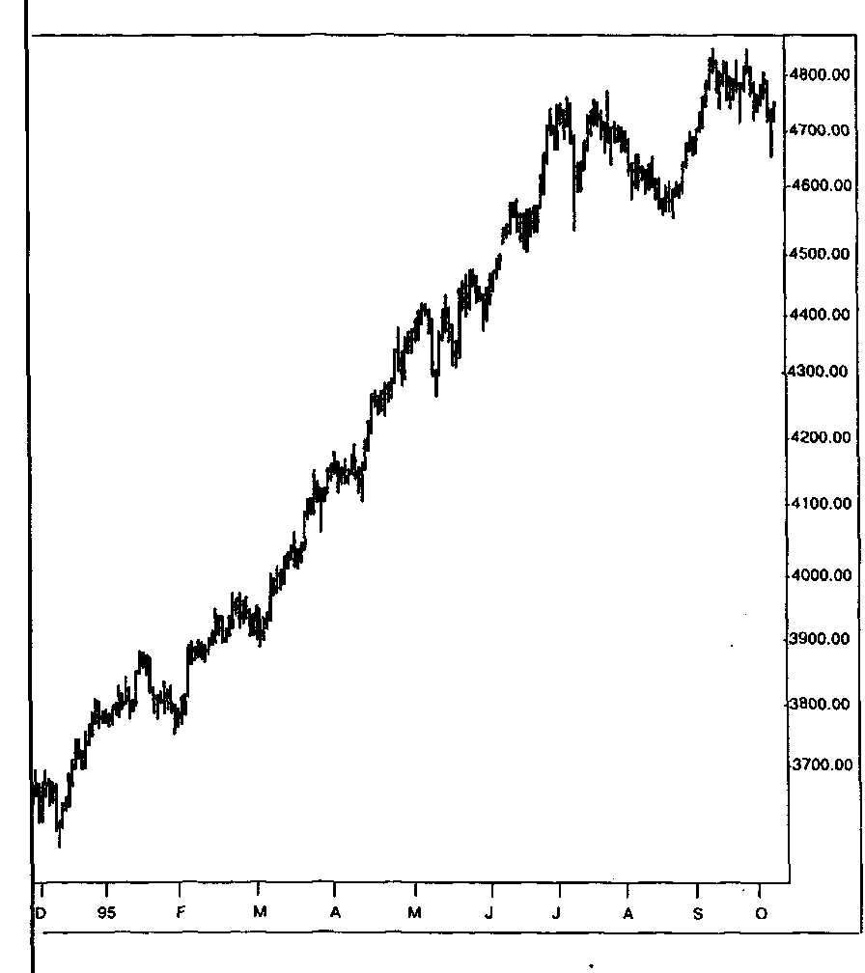
Рис. 1.4. Индекс Доу-Джонса в наши дни.
График предоставлен фирмой Dow Jones Telerate.
24
2. У рынка есть три тренда (рис. 1.5).
Доу определил бычий тренд как имеющий серию пиков, превышающих один другой, а медвежий — как серию углубляющихся спадов. Затем составил их классификацию по времени развития.
Доу делил тренды по времени на первичный, вторичный и малый, уподобляя их приливу, волне и ряби на море. Так же, как волны составляют прилив, а рябь — волны, вторичный тренд составляет первичный, а малый — вторичный. Первичный, или главный, тренд длится год или более. Вторичный, или промежуточный, тренд длится от трех недель до трех месяцев и является коррекцией к основному тренду, составляя при этом его треть, две трети или половину. Малый, или краткосрочный, тренд длится менее трех недель и является составной частью промежуточного.
Изменение тренда определяют так же, как и конец прилива: каждая последующая волна становится короче предыдущих.
Такие выводы подчиняются законам Геометрии Частей. Их используют в некоторых методах, работающих с трендами.
3. Главный тренд имеет три фазы (рис.1.6).
Представим себе ярко выраженный медвежий тренд. Его первая фаза, фаза зарождения, представляет собой спад цен под действием общеизвестных "плохих новостей", например, известия о ликвидации нескольких крупных компаний. Во второй фазе принимают участие биржевые спекулянты, причем цены быстро падают, хотя новости и улучшаются. В третьей, заключительной, фазе в действие вступает широкая публика, подстегнутая прессой, и начинается панический спад цены. Именно в этой, последней, фазе информированные "киты" начинают покупать.
Как видим, схема основана на психологических особенностях поведения участников рынка, неизменных и по сей день. Эти наблюдения сходны с наблюдениями Эллиотта. С другой стороны, не стоит строить торговый план на основании этого положения, поскольку в наши дни оно воспринимается несколько утрированным.
4. Индексы должны подтверждать друг друга.
Первоначально имелись в виду индустриальный и транспортный индексы Доу-Джонса. Доу дал серьезное экономическое обоснование такому положению. Некоторые специалисты считают, что можно обобщить вывод Доу и для других рынков.
Чем более сходны сигналы обоих трендов, тем более следует им доверять. Мы можем сформулировать это же утверждение для своих целей следующим образом: технические сигналы близких по роду цен (например, на цветные металлы) должны совпадать, т.е. при сильных бычьих индикаторах на цену меди индикаторы алюминия должны быть аналогичными (рис. 1.7).
25
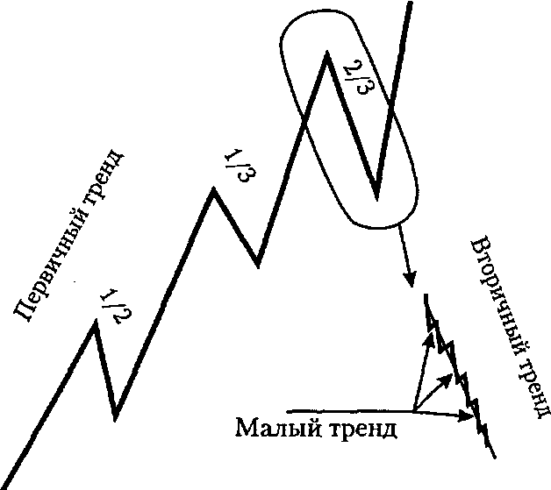
Рис. 1.5. Теория Доу: у рынка есть три тренда. Пример бычьего движения. Длина вторичного тренда составляет 1/2,1/3, 2/3 от длины первичного
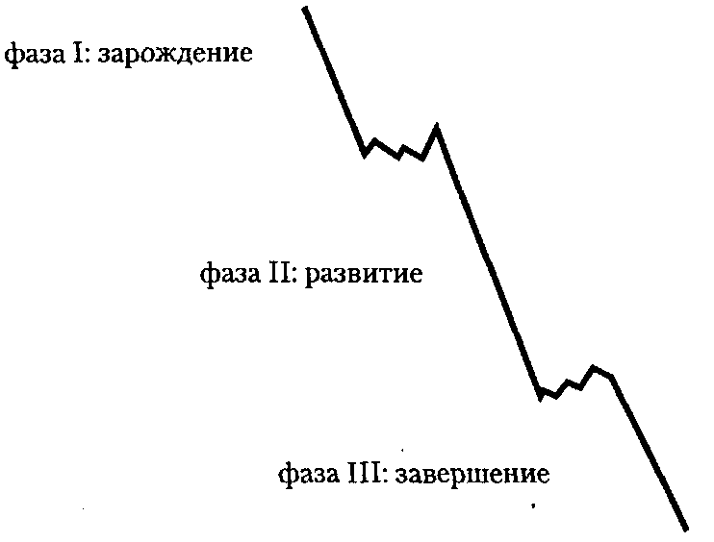
Рис. 1.6. Теория Доу: главный тренд имеет три фазы. Три фазы развития медвежьего тренда
26
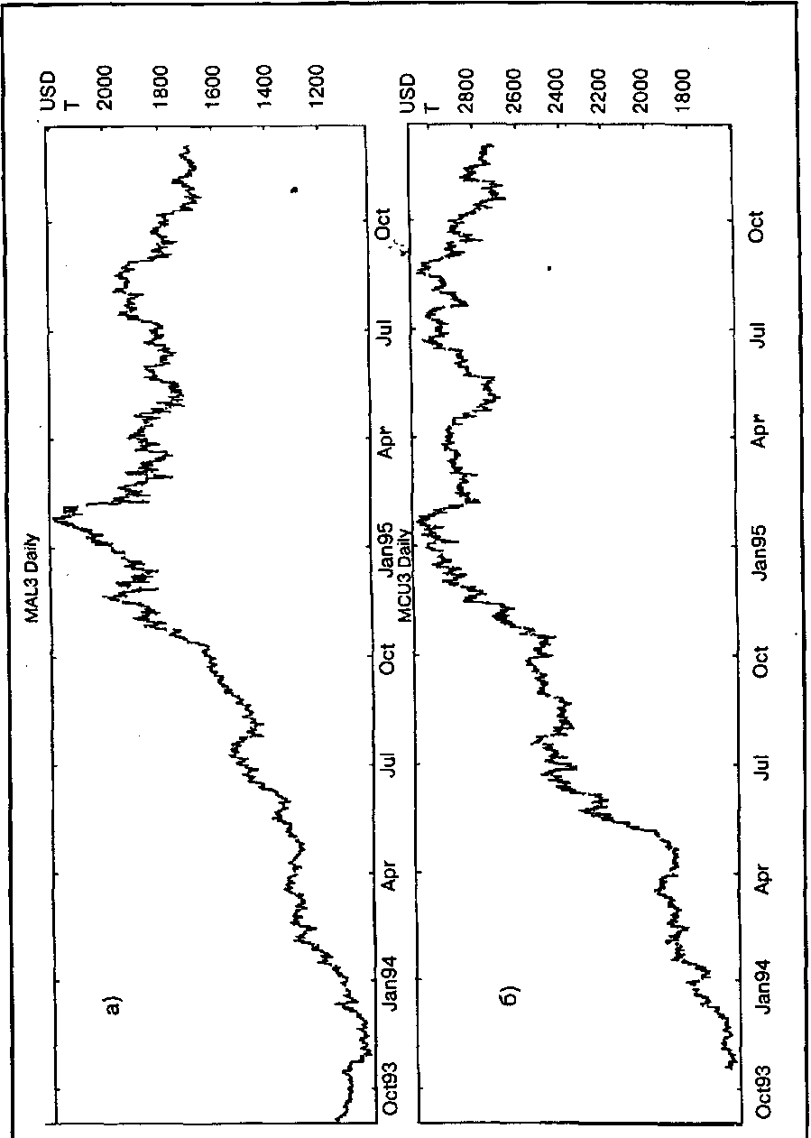
Рис. 1.7. Долгосрочные графики движения цены на Лондонской Бирже Металлов (LME) по:
а) алюминию
б) меди
График предоставлен агентством Reuter
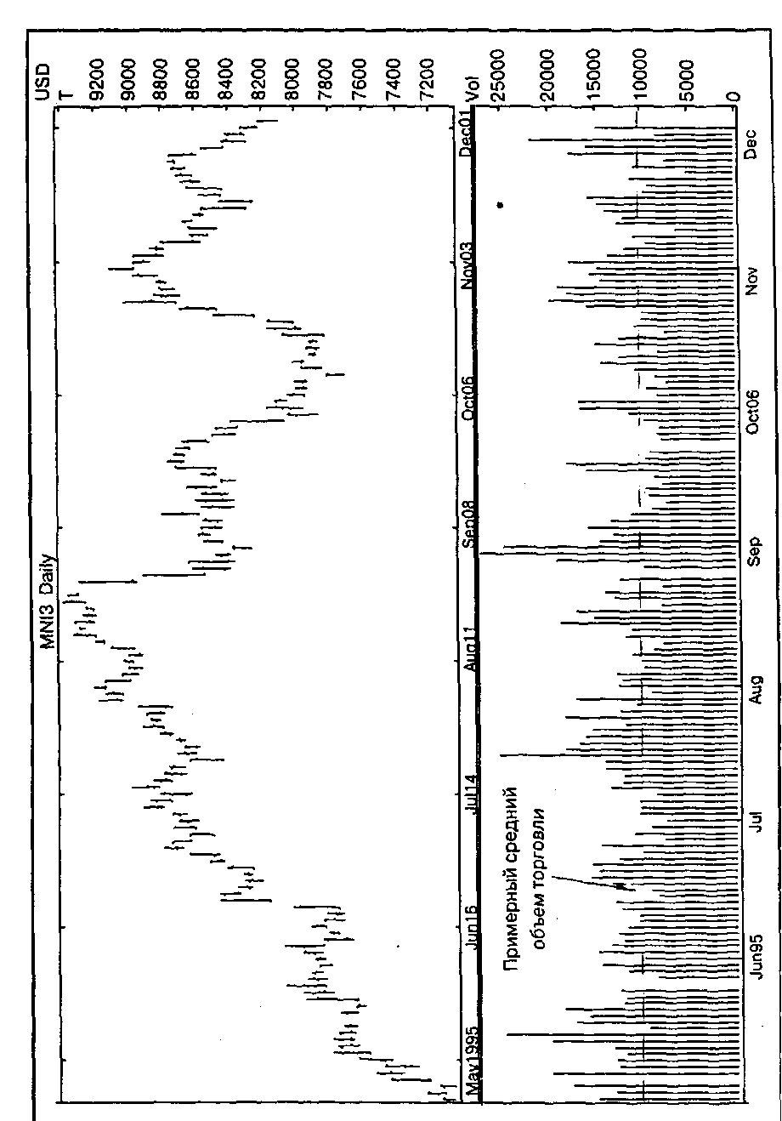
Рис. 1.8. Теория Доу: тренд цены на никель подтверждается объемом торговли
График предоставлен агентством Reuter
28
5. Тренд должен подтверждаться объемом торговли (рис.1.8).
Доу признавал объем вторичным, но весьма важным фактором, влияющим на движение цены. Более просто этот принцип звучит так: объем должен повышаться в направлении главного тренда и понижаться в направлении корректирующем.
Это положение по сей день используется почти всеми методами технического анализа как проверочное.
6. Тренд будет действовать, пока не подаст очевидных
сигналов о развороте.
Как уже говорилось, этот принцип является основным при определении трендов вообще, хотя сами сигналы и различаются от метода к методу. На основании уже изученных принципов Теории Доу разворот тренда можно определить с помощью "приливной" методики.
Понимание и оценка Теории Доу по достоинству создает прочный фундамент для изучения любого из методов технического анализа.
1.8. Заключение
Мы рассмотрели философию технического анализа, узнали о его зарождении и истории развития. На основании этих знаний уже можно начать заниматься практикой прогнозирования. Тем не менее следующая глава посвящена сравнению технического анализа с фундаментальным. Фундаментальный анализ в широком смысле занимается обычной причинно-следственной связью экономических событий и поэтому важен не только с точки зрения ежедневной работы, но и с точки зрения здравого смысла. Важно понять его место в общей системе прогнозирования и принятия решений.
Возможно, следующая глава укрепит Вас в решении использовать технический анализ профессионально. Оставшаяся часть книги будет посвящена исключительно практике технического анализа — и для будущих аналитиков, и для трейдеров.

29
Глава 2
ФУНДАМЕНТАЛЬНЫЙ АНАЛИЗ: ПРОТИВНИК ИЛИ КОМПАНЬОН?
2.1. Способы составления прогнозов
Цены можно анализировать и прогнозировать двумя методами — фундаментальным и техническим. Метод технический обычно используют профессионалы торговли, вкладывающие в тот или иной вид товара крупные суммы и обладающие достаточным техническим обеспечением (как минимум компьютером, подключенным к информационной сети). Этот метод мы подробно рассматриваем в данной книге.
Фундаментальная методика в той или иной степени доступна любому человеку — и обывателю, и директору банка. Все мы читаем периодику (от "Московского Комсомольца" до "Коммерсанта"), не говоря уже о более специальных изданиях. Всем доступна обычная логика: если производство падает, цена на товары растет; при увеличении процентных ставок национальная валюта дорожает. Существует множество фундаментальных факторов, для каждого из валютных и товарных рынков — особый набор с особой спецификой.
Например, в книге Д.Пискулова "Теория и практика валютного дилинга" (М., 1995) приводится следующий набор фундаментальных показателей, влияющих в среднесрочном периоде на курс валют: валовый национальный продукт, паритет покупательной способности, уровень процентных ставок, уровень безработицы и инфляции, состояние платежного баланса страны, различные сводные индексы (промышленный, делового оптимизма). Кроме того, существует ряд краткосрочных факторов: форс-мажорные, политические события, высказывания глав государств.
Фундаментальный анализ на каждом из рынков предполагает всестороннее рассмотрение экономико-политических факторов, влияющих на движение цены того или иного товара.
2.2. Эффективность двух подходов
Оба метода пытаются решить одну и ту же проблему: определить направление дальнейшего движения цены, но подходят к ней с разных сторон. Фундаменталисты изучают причины, движущие рынком, а технические аналитики — эффект. Фундаменталист основывается на обычной логике и постоянно задает вопрос "почему?". Технический аналитик считает, что знать причину вовсе не обязательно, поскольку фундаментальный анализ заложен в технический по определению.
30
Казалось бы, фундаментальный анализ более рационален. Но спросите любого трейдера, и он ответит Вам, что на фундаментальные факторы не всегда можно полностью положиться. Одни и те же данные по экономическому состоянию страны (так называемые "фигуры") и высказывания в разные дни приведут к диаметрально противоположным результатам. Одна и та же причина приводит к разным следствиям.
При использовании фундаментального анализа невозможно учесть все факторы, ведь какие-нибудь всегда останутся неизвестными. Очень часто драматически сильные движения рынка начинаются с малозначительных событий. И хотя основной набор фундаментальных факторов для каждого рынка должен представлять себе каждый трейдер, вряд ли он сможет положиться на них полностью при вступлении в ту или иную сделку.
Технический анализ — отличный метод прогнозирования, дающий большую вероятность "попаданий", но, конечно, он тоже не является панацеей. Поэтому в какой-то мере ни фундаментальный, ни технический анализ не являются полными, но гармонично дополняют друг друга.
Многие трейдеры пытаются классифицировать себя либо как "фундаменталистов", либо как "техников". Но в реальной жизни сложно провести четкую границу, поскольку "техник" обычно имеет представление о фундаментальных факторах, а "фундаменталист" использует многие принципы технического анализа в неявном виде, сам не замечая этого.
В пользу технического анализа говорят его преимущества — широта кругозора и гибкость, фундаментальному анализу вовсе не свойственные. Сложно представить себе профессионального фундаменталиста, работающего одновременно с ценными бумагами, валютами и сахаром или делающего прогнозы с одинаковой легкостью на день и на год вперед. Но с техническим анализом все тоже не так просто: существенная оговорка по его применению — профессионализм, включающий в себя умение правильно выбрать нужную методику.
Сложно работать на товарных и финансовых рынках, сложно составлять свои прогнозы — ведь они будут так или иначе отражать наши желания. Поэтому для принятия первых решений лучше пользоваться советами профессионалов прогнозирования — и технического, и фундаментального. Со временем Вы сами сможете более или менее точно определять ситуацию на рынке, составляя собственный прогноз, отдавая предпочтение тому или иному методу. Только никогда не забывайте о том, что фундаментальный анализ — то же, что и общее образование, а технический — те же приемы и навыки, наработанные жизнью.
31
Глава 3
ИНСТРУМЕНТАРИЙ
ТЕХНИЧЕСКОГО АНАЛИЗА:
ТИПЫ ГРАФИКОВ
ДВИЖЕНИЯ РЫНКА
Существуют три типа графиков движения рынка, на основании которых строится технический анализ: график движения цены, объема торговли и открытого интереса. Эти графики обычно называют чартами (от англ, chart). Сегодня существует большое количество информационных систем, работающих в режиме реального времени, со встроенными функциями автоматического построения чартов по мере поступления данных. Например, в системе Reuters есть функции Reuter Graphs, Reuter Graphics и Reuter Technical Analysis, различающиеся по возможностям в применении, но предоставляющие практически любые чарты по нужному направлению. Все, что требуется от пользователя, — умение грамотно и свободно их читать.
3.1. Характеристики графиков движения цены
Колебания цены записываются человечеством уже многие века, и поэтому типов этих чартов существует так много. Современные аналитики и трейдеры используют четыре основных типа чартов:
A. Линейные.
Б. Гистограммы.
B. Крестики-нолики.
Г. Японские свечи.
Первые два типа графиков — основа классического технического анализа, а два последних послужили толчком к созданию особых ветвей прогнозирования.
Существуют и некоторые другие типы ценовых чартов, например, профиль рынка (Market Profile), столбиковая диаграмма (Forest).
Прежде чем углубиться в нюансы каждого из основных типов инструментов, обратите внимание на следующую сравнительную таблицу (табл. 3.1.)
В пункте 1 табл.3.1 показано, на основании каких данных можно построить тот или иной график. Допустим, Вы работаете
32
с информационной системой и запрашиваете построение японских свеч для ежедневного чарта по рынку доллар/рубль. Вы скорее всего потерпите неудачу, поскольку фиксинг официального курса строится один раз в день. Следовательно, Вы можете получить только линейный чарт, а при особом желании — график крестиков-ноликов.
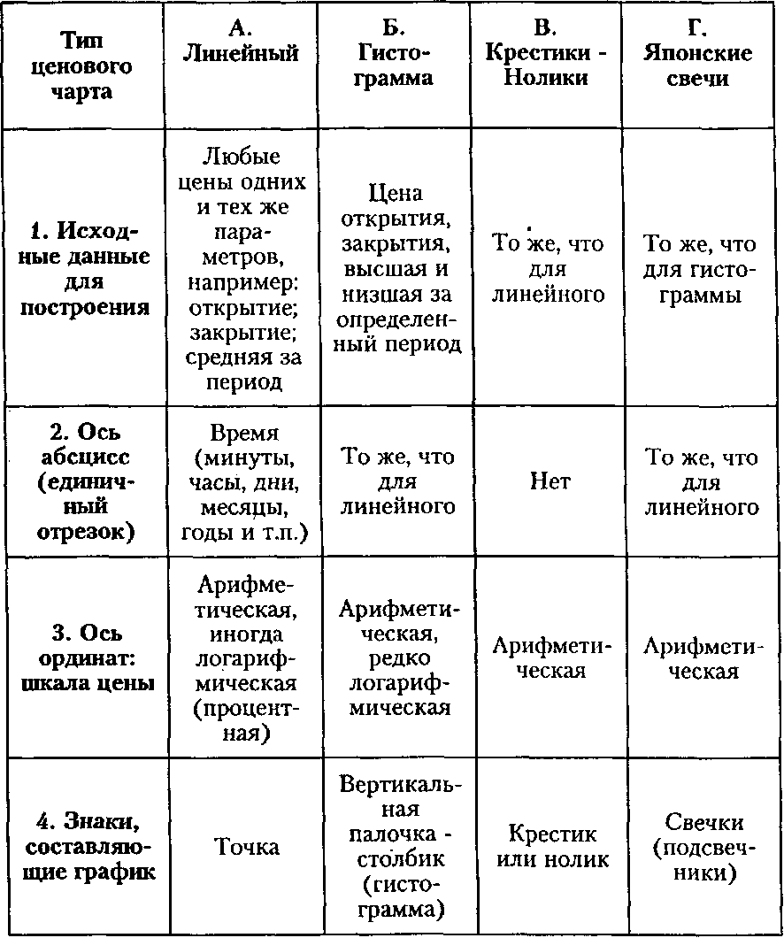
Таблица 3.1
Из пункта 2 табл.3.1 мы видим, что графики типов А, Б, Г теоретически возможно строить на любых временных периодах (рис.3.1). Назовем следующие общеупотребительные названия чартов в зависимости от длины единичного отрезка по оси абсцисс:
33
- График тиков (Tick-by-Tick) — отражает каждое изменение
цены (обычно — только линейный);
- Поминутный (One Minute) — колебания цены за минуту;
- Почасовой (Hourly) — колебания цены за час;
- Дневной (Daily) — колебания цены за рабочий день (иногда —
сутки);
- Понедельный (Weekly) — колебания цены за рабочую неделю;
- Помесячный (Monthly) — колебания цены за календарный
месяц;
- Погодовой (Yearly) — колебания цены за год.
Разумеется, возможно взять и более экзотические единицы измерения для своего графика (например, 6 часов или 10 дней), но вышеперечисленные типы используются чаще всего, с ними удобнее работать на практике.
Пункт 3 табл. 3.1 указывает на то, какая шкала — арифметическая или логарифмическая (процентная) используется для построения того или иного типа графика (рис. 3.2). Арифметическая шкала наиболее проста и естественна и используется в большинстве случаев. Логарифмическая же шкала наглядно отражает не абсолютное изменение цены, а относительное и может быть полезна при составлении среднесрочного и долгосрочного графиков.
Например, для составления технического долгосрочного прогноза ежедневный график изменения курса доллар/рубль⁸ удобно сделать именно в логарифмическом масштабе. Сравните, насколько более наглядным выглядит логарифмический график по сравнению с арифметическим (рис. 3.3).
А теперь обратимся к каждому из четырех инструментов в отдельности.
3.2. Линейные чарты (Line Charts)
Линейные чарты появились ранее всех остальных. Что может быть проще, чем соединить две точки отрезком? Такого типа работой можно заняться и вручную. Строго говоря, название "линейный" так, как мы его воспринимаем в русском языке, не совсем корректно. Этот тип скорее можно назвать "графиком отрезков", но мы по уже сложившейся у российских специалистов традиции будем называть его "неправильным" именем.
⁸ На основании ежедневного фиксинга на ММВБ.
34
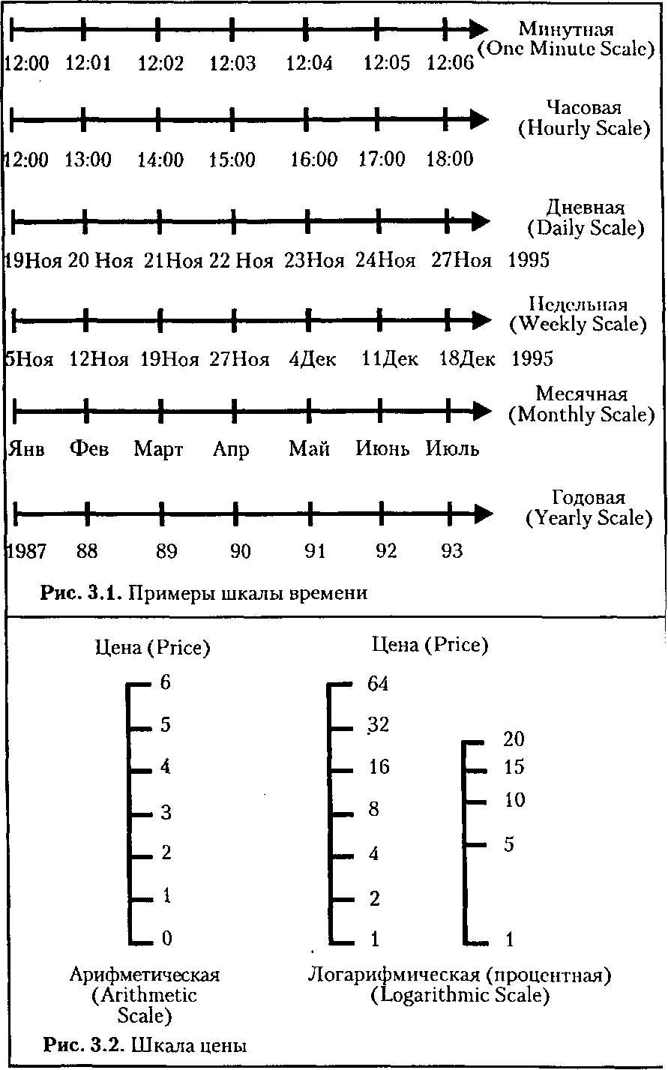
35
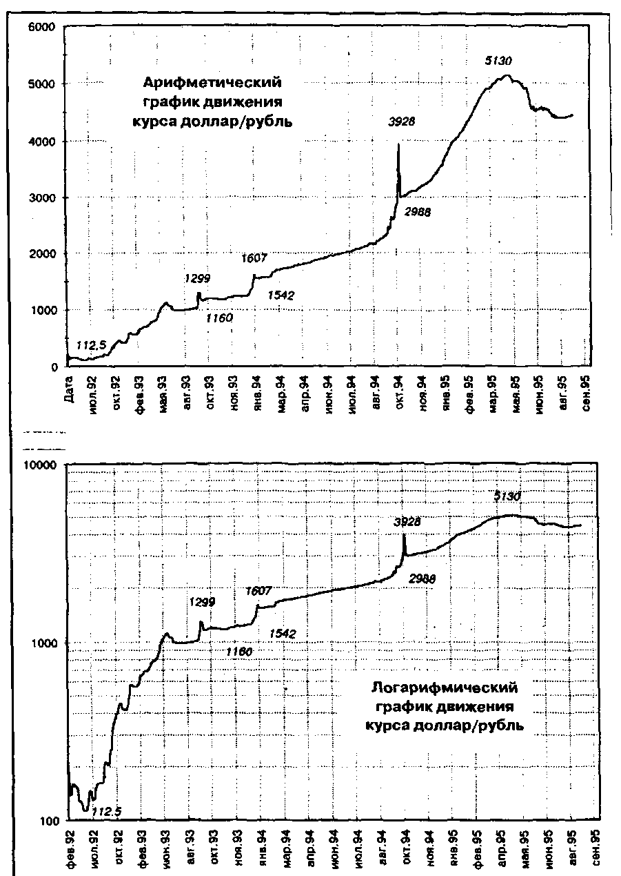
Рис. 3.3. График движения курса Доллар США/ Российский рубль по данным о ежедневном фиксинге. Один и тот же чарт изображен: сверху — в арифметическом масштабе; снизу — в логарифмическом
36
Какова роль линейных чартов в работе современного аналитика или трейдера? Ими пользуются лишь в тех случаях, когда недостаточно информации (например, для построения гистограммы). Так случается с графиками для очень долгосрочных прогнозов или с чартами, основанными на различных типах фиксингов.
Возьмем линейный график, строящийся в ежедневном масштабе (рис.3.4), Каждая точка линейного графика может представлять собой либо уровень цены, на котором закрылся или открылся данный торговый день, либо усредненное значение всех ценовых колебаний за обусловленный период. Можно построить линии, отражающие самую высокую или самую низкую цену за день; можно придумать что-то свое. Простор для фантазии огромный, но стоит ли терять время?
Рекомендуем Вам пользоваться для прогнозов этим типом чар-та только в самом крайнем случае, т.е. при отсутствии выбора. А в обычной жизни линейный график может оказаться наиболее наглядным из-за отсутствия лишних значков, загромождающих чарт.
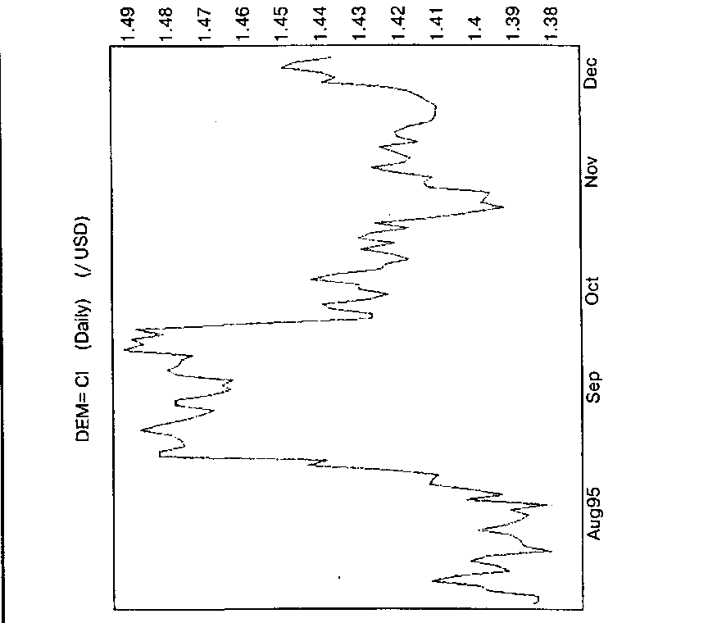
Рис. 3.4. Линейный ежедневный чарт движения курса Доллар США/ Немецкая марка.
График предоставлен агентством Reuter
3.3. Гистограммы (Bar Charts)
Этот тип графика наиболее распространен как среди техниче ских прогнозистов, так и среди всех других пользователей. Вед] он отражает почти все события означенного промежутка време ни (рис.3.5). Его называют еще "High-Low-Open-Close Chart" (по требуемым для построения данным) или просто "High-Low-Close" (в случае пренебрежения ценой открытия).
Как и в случае с "линейным" графиком, термин "гистограмма" не совсем корректен, поскольку март выглядит скорее как "график столбиков" или как "интервальный график". С другой стороны, термин "гистограмма" уже стал традиционным, и его явное преимущество — в краткости.
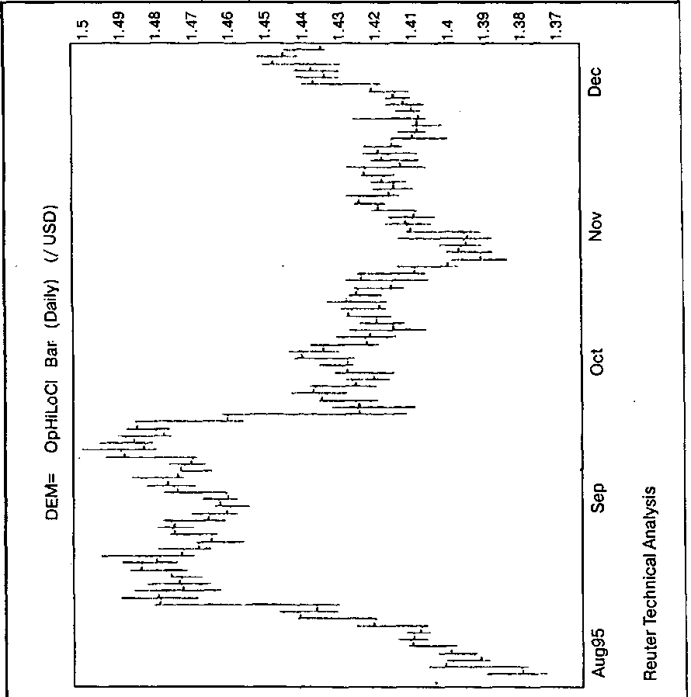
Рис. 3.5. Ежедневный чарт-гистограмма движения курса Доллар США / Немецкая марка.
График предоставлен агентством Reuter
Гистограммы полезны своей репрезентативностью и помогают сделать наилучшие прогнозы с помощью классических трендовых и поворотных фигур, скользящих средних и т.д. Для любого метода, примененного к чарту-гистограмме, мы получим наибольшее количество сигналов и наиболее точное совпадение с расчетными ценовыми уровнями.
Для построения палочки гистограммы (рис. 3.6) проводится вертикальная линия между высшей и низшей ценой рассматриваемого периода. Слева и справа изображаются маленькие отросточки, обозначающие цену открытия и закрытия соответственно.
Сама по себе гистограмма особого интереса не представляет. Были попытки делать прогнозы на основании ее формы, но с появлением в западном техническом анализе такого инструмента, как свечи, необходимость в этом отпала. Свечи специально созданы для прогнозов такого рода. С другой стороны, гистограммы лучше применять во всех остальных случаях для поддержания "чистоты идеи" каждого метода.
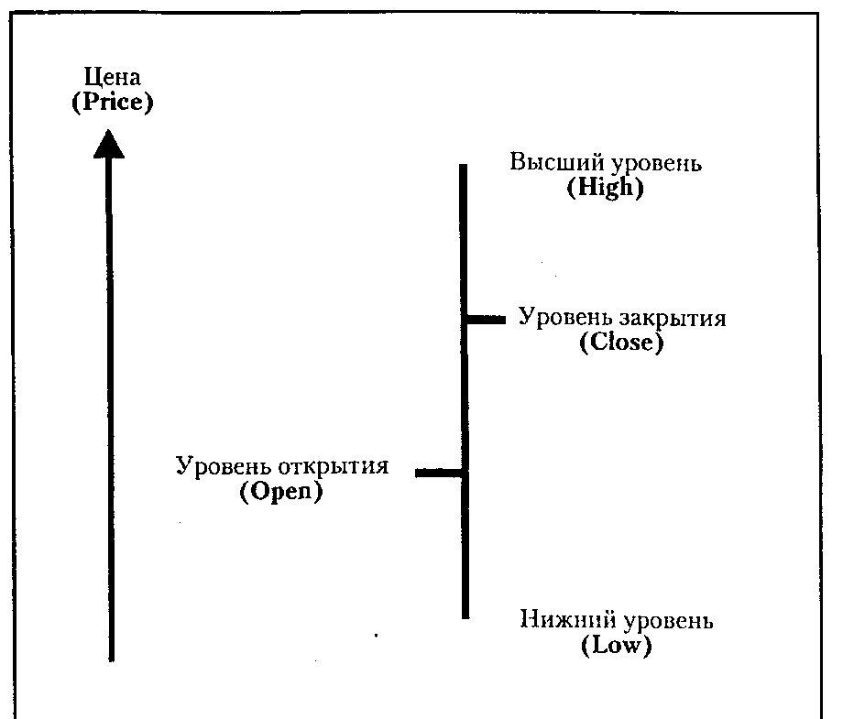
Рис. 3.6. Схема "палочки" гистограммы
3.4. Крестики-нолики (Point and Figure Charting)
Возможно, Вы уже обратили внимание на то, что для этого графика не существует шкалы абсцисс (рис. 3.7). Это отличает крестики-нолики от всех других типов чартов.
Идея такого специфического ведения графика возникла еще в те времена, когда движения цен рисовались джентльменом, специально для этого выбранным, на доске мелом. Имея на доске ранжир ценовых колебаний, при каждом выкрике цены из зала этот джентльмен отмечал новое значение цены. Если новое значение было выше предыдущего, джентльмен отмечал его крестиком, а если ниже — ноликом.
В наши дни способ построения графика крестиков-ноликов ничуть не изменился (только отсутствует джентльмен с мелом). Каждый крестик строится на основании колебаний в обусловленном масштабе (например, 20 базисных пунктов, или тиков). С точки зрения реального времени график не нагляден, поскольку фиксирует ценовое движение в чистом виде.
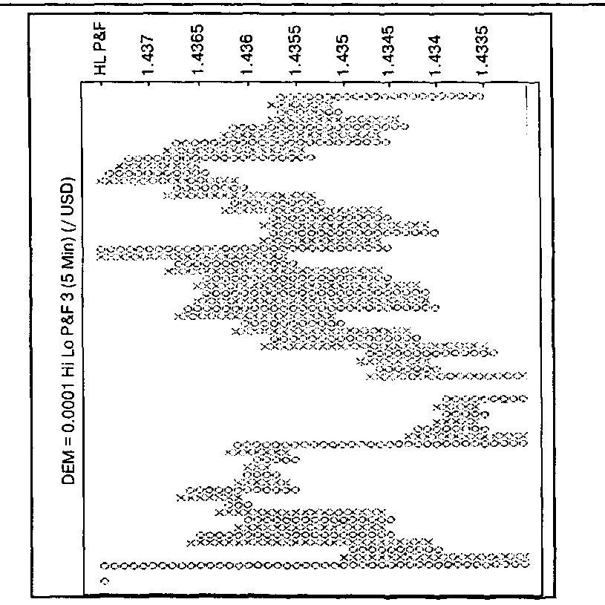
Рис. 3.7. График движения курса Доллар США/ Немецкая марка
записанный в технике Крестики-Нолики.
График предоставлен агентством Reuter
40
Особому методу технического анализа на основании графика крестиков-ноликов можно уделить очень много внимания. К сожалению, сейчас им пользуется все меньше и меньше трейдеров, и мы пойдем на поводу у моды, не вникая в особые подробности и ограничившись лишь несколькими замечаниями.
Поворотные уровни для тренда можно определить следующими способами (рис. 3.8 а,б,в):
- Считая количество крестиков/ноликов по вертикали, статис-
тически определить, на каком уровне должен наступить разворот.
- Проведя такое же исследование, но считая количество крести-
ков/ноликов по горизонтали.
- Наблюдая за появлением особых фигур.
- Прочертив из точек предыдущих экстремумов лучи под 45°,
получить линии сопротивления или поддержки.
Провести технический анализ на основании графика крестиков-ноликов наилучшим образом Вам поможет специальная литература с детальными рекомендациями по всем пунктам. Так, схематические иллюстрации этого раздела были взяты из книги Дж. Мерфи "Технический анализ фьючерсных рынков"(см. список литературы).
3.5. Японские свечи (Japanese Candlesticks Charting)
Прогнозирование с помощью графика японских свечей — один из самых популярных методов технического анализа конца 80-х — 90-х годов.
Этот метод — один из самых наглядных и естественных. Все названия свечей и формаций обусловлены жизненными явлениями (с японской точки зрения). Слово Candlestick переводится как "подсвечник", но для удобства и американцы, и европейцы говорят просто о "свечах" (Candles). Российские трейдеры тоже почти всегда говорят о "свечах". По этой причине вся терминология данного раздела будет смешанной англо-русско-японской, т.е. стандартно употребляемой российскими дилерами и аналитиками.
Наиболее часто свечи строят на ежедневных графиках (рис. 3.9). Это связано с тем, что в оригинале метод был создан и использовался именно для торгового дня. Вся психологическая подоплека прогнозирования "на свечах" основана на учете соотношения цен при открытии и закрытии одного и того же дня, а также соотношения цен закрытия предыдущего дня и открытия следующего.
По словам некоторых трейдеров, свечи работают наилучшим образом на рынках с явно выраженной сессионной торговлей, например товарных. Применительно к валютным рынкам (FOREX) понятие "закрытия-открытия" несколько размыто, ведь торговля не прекращается круглые сутки.
41
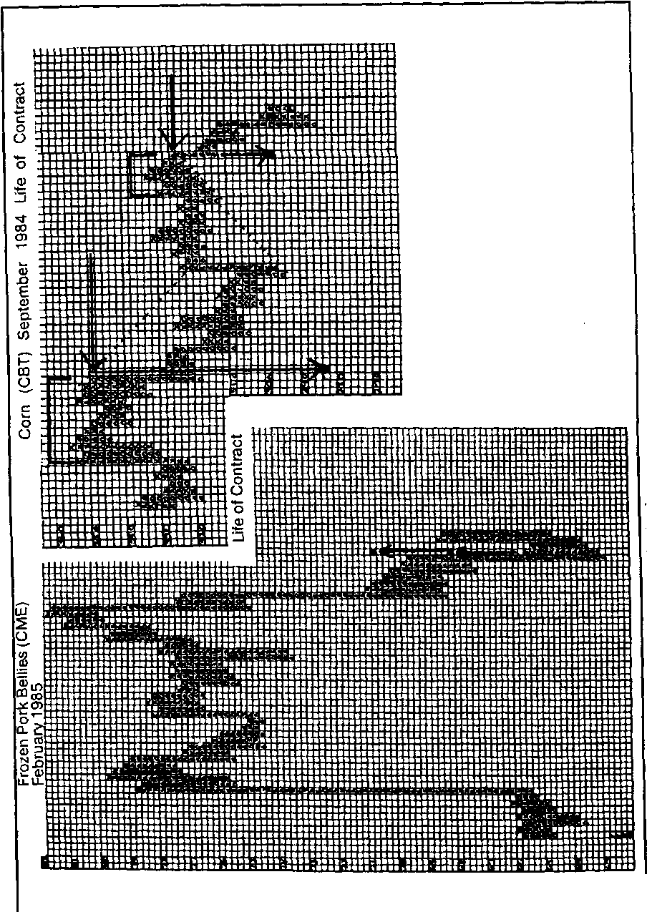
Рис. 3.8 а. Способы прогнозирования на графиках Крестиков-Ноликов слева — вертикальный отсчет, справа — горизонтальный. Материал из кн.: D. Murphy "Technical Analysis of the Futures Markets".
42
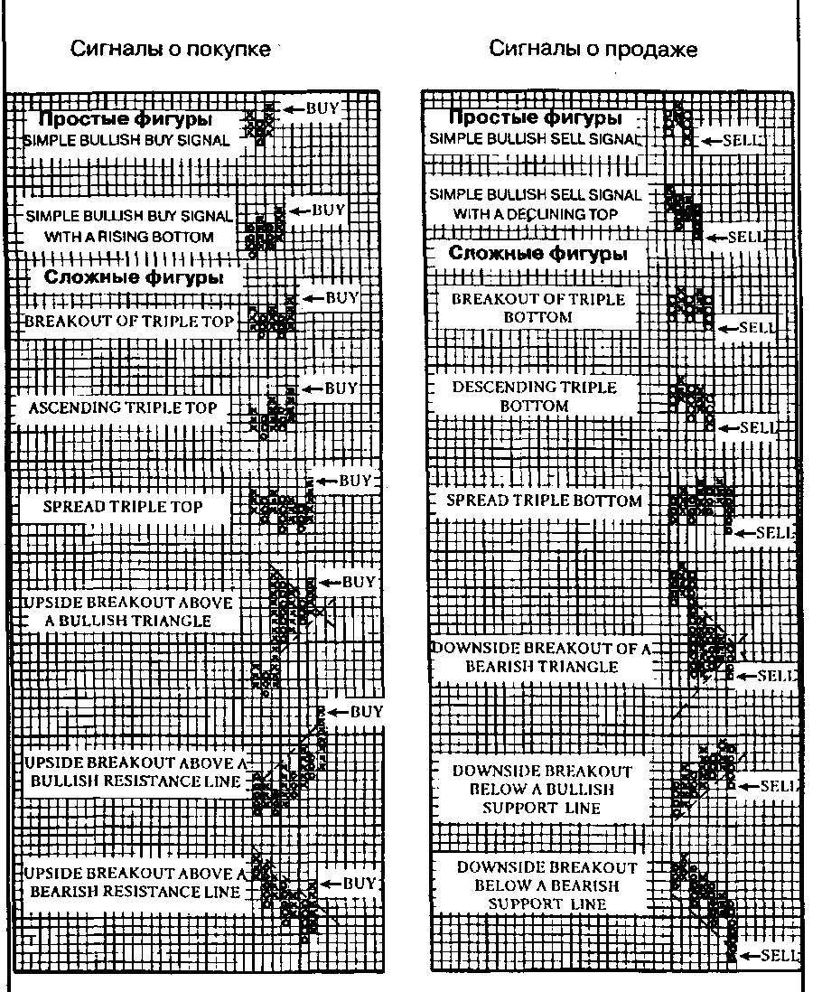
Рис. 3.8 б. Способы прогнозирования с помощью графиков
Крестиков-Ноликов: основные сигналы о покупке и продаже, получаемые с помощью фигур. Стрелка обозначает соответствующий сигнал.
Источник: К.С. Ziegl& P.J. Kaufman "Point and Figure Commodity Trading Techniques" по материалам кн.: D. Murphy "Technical Analysis of the Futures Markets".
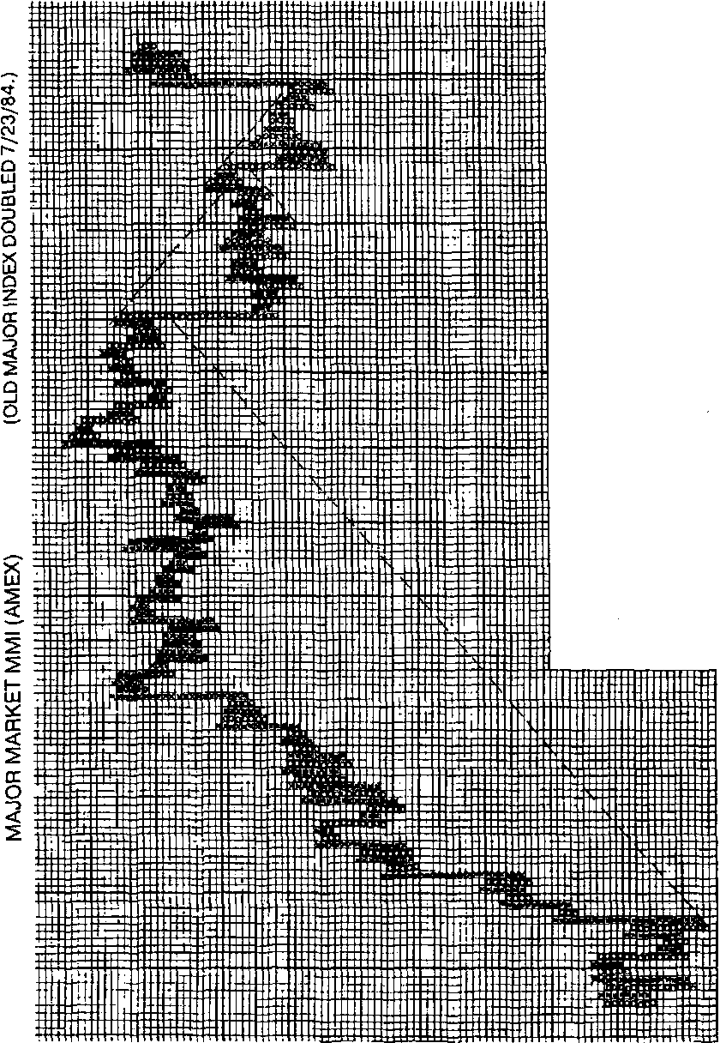
Рис. 3.8 в. Способы прогнозирования с помощью графиков Крестиков-Ноликов: использование линии под 45° в качестве сопротивления/ поддержки.
Из кн.: D. Murphy "Technical Analysis of the Futures Markets".
44
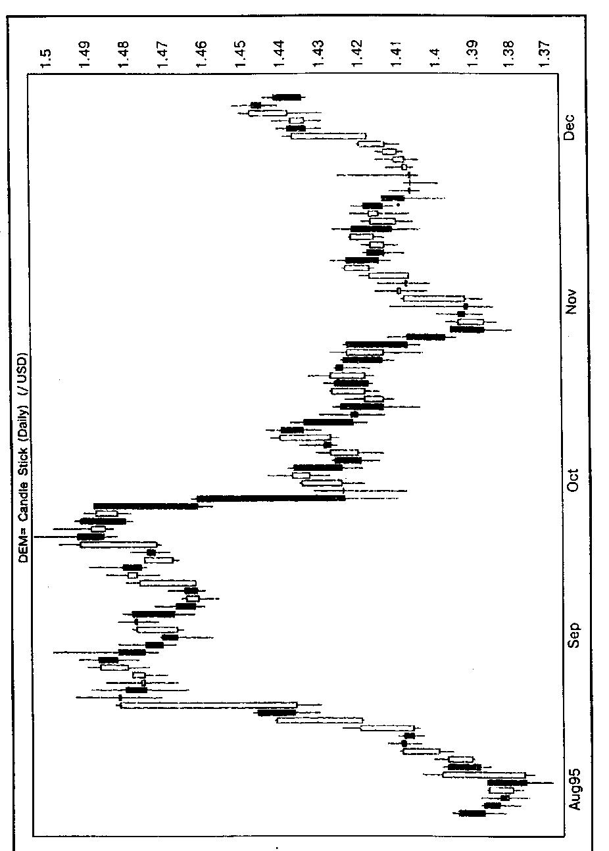
Рис. 3.9. График движения курса Доллар США/Немецкая марка, зафиксированный в форме Японских Свечей.
График предоставлен агентством Reuter
45
Для построения свечи требуются те же данные, что и для гистограммы. Свеча (рис. 3.10) отличается от гистограммы формой. В про-межутке между ценами открытия и закрытия рисуется прямоугольник, называемый телом (real body) свечи. Вертикальные палочки сверху и снизу тела называются тенями (shadows). Тело свечи закрашивается по-разному в зависимости от взаимного расположения цен открытия и закрытия. В классическом варианте используют белый цвет (т.е. свеча пустая), если торговый день закрылся на более высоком уровне, чем открылся, т.е. если цена повысилась. В обратном случае тело свечи закрашивается черным цветом.
В течение торгового дня свеча на экране будет пульсировать — тело будет менять длину и цвет, а тени — появляться и пропадать. Из этого видно, какие тенденции — бычьи или медвежьи — преобладают на рынке.
В анализе свечей ключевую роль занимает тело, но не цвет и не тени, которыми часто пренебрегают вообще (например, при проведении на графике линии тренда). По размеру тела можно различить полноценные свечи и доджи (кресты). У последних цены закрытия и открытия близки или равны между собой (рис. 3.11).
Прогнозирование чаще всего ведется на основании комбинации трех⁹ свечей, где две собственно составляют фигуру, а третья подтверждает сигнал. Но немаловажным является и характер каждой свечи, определяющий ее роль в анализе.
Сигналы о развороте тренда — наиболее сильная часть прогнозирования с помощью японских свечей. Здесь особое значение придается доджам — свечам с маленькими телами, или просто маленьким свечам. Существует обширная терминология, где из-за нюансов маленькие свечи и доджи приобретают разные имена. Наиболее важные из них показаны на рис. 3.12 — кресты и маленькие доджи (у свечи вообще или почти нет тела), зонтик (маленькое тело, длинная нижняя тень), перевернутый зонтик (маленькое тело, длинная верхняя тень).
Сами по себе доджи показывают признаки нерешительности в поведении участников рынка, что наблюдается обычно при приблизительно равном количестве быков и медведей. Почти всегда они встречаются как часть фигуры, сигнализирующей о развороте тренда, и гораздо реже появляются при явно выраженных трендовых — бычьих или медвежьих — тенденциях.
Скачок (gap) или окно (window) при "свечном" техническом анализе указывают на неожиданный резкий отрыв свечи от предшествующей. При этом ее тело полностью расположено выше или ниже тела предыдущей свечи (рис. 3.13).
⁹ Японцы считают число 3 загадочным и магическим. Мы еще встретимся с ним как с членом Последовательности Фибоначчи.
а) Бычья свеча (Bullish Candle) б) Медвежья свеча (Bearish Candle)
Белая (White) Черная (Black)
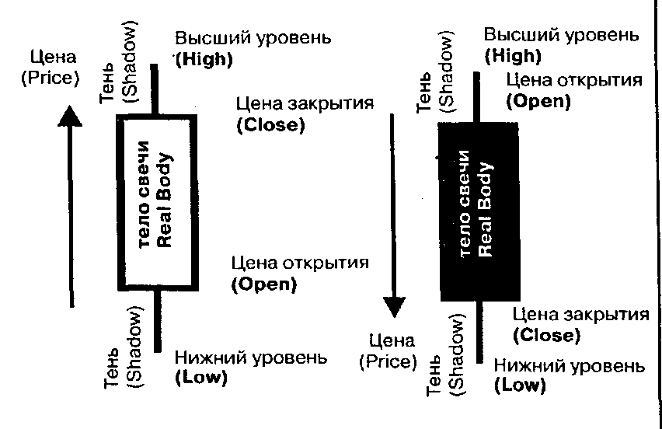
Рис. 3.10. Схема японской свечи
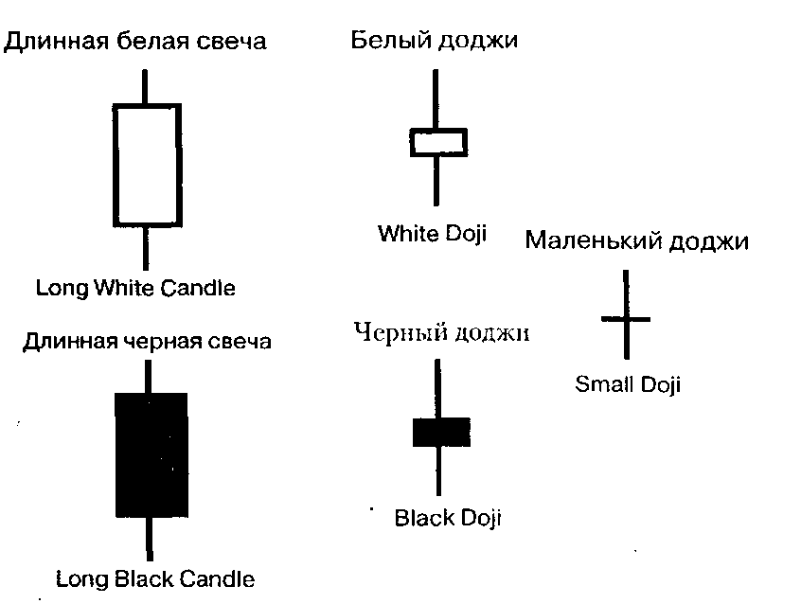
Рис. 3.11. Пример полноценной свечи и доджи
47
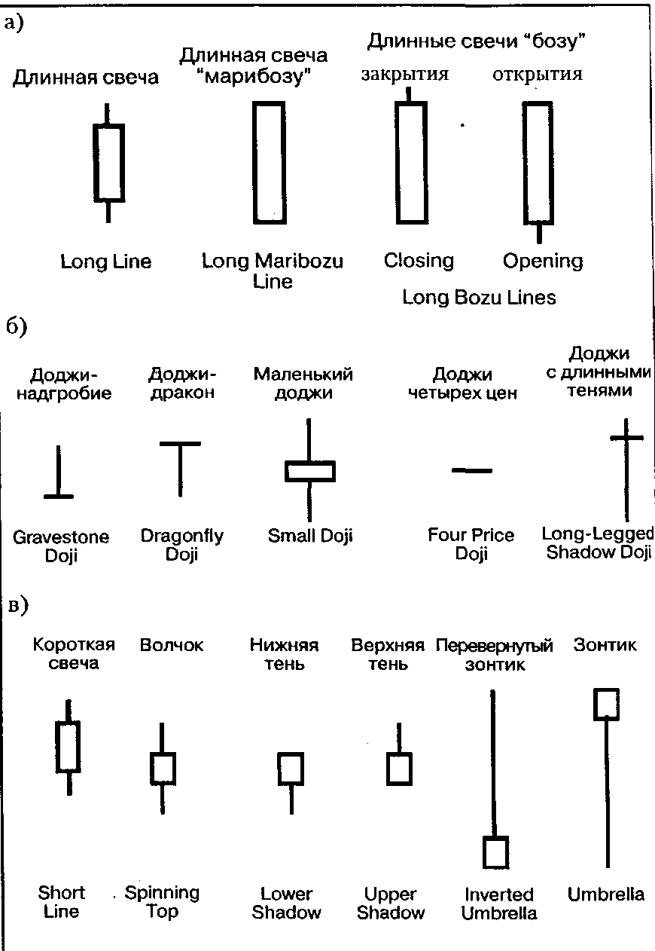
Рис. 3.12. а) Полноценные свечи
б) Доджи
в) Маленькие свечи
(Цвет тела свечи может быть как белым, так и черным)
48
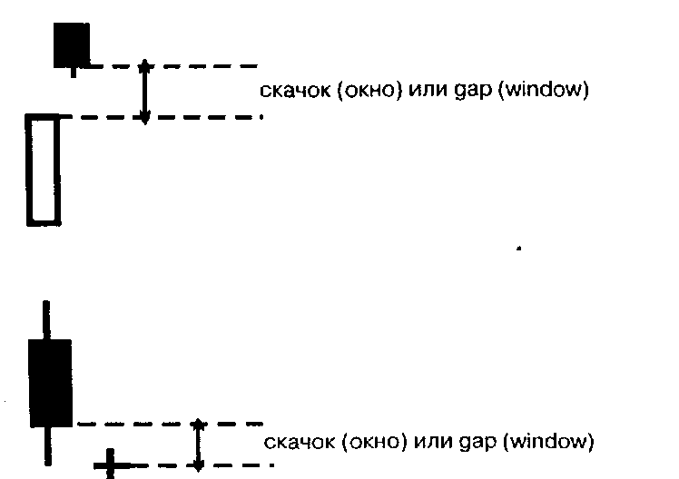

Рис. 3.13. Примеры скачка (окна)

Доджи в положении Звезды (Doji in Star position)
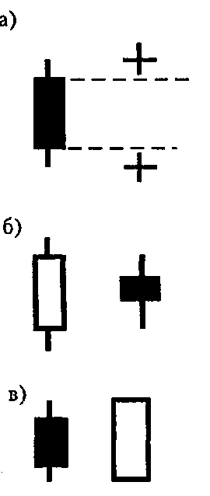
Маленькая свеча в положении Харами (Small Candle in Harami position)
Завал (Engulfing Pattern)

Рис. 3.14. а) Звезда о) Харами в) Завал

В зависимости от занимаемой позиции по отношению к предыдущей свече доджи или маленькая свеча могут быть звездой или харами (японское слово, обозначающее "беременная"). После прыжка свеча становится звездой (рис. 3.14 а). Если все тело свечи не выходит за рамки тела предыдущей, получаем фигуру харами (рис. 3.14 б). Если же тело свечи полностью "поглощает" тело предыдущей, полученную формацию называют завалом (engulfing pattern)(рис. 3.14 в).
Свечи типа зонтиков обычно сигнализируют о развороте и встречаются чаще всего в момент изменения тренда. Их названия меняются в зависимости от того, в каком тренде они проявились. Один и тот же зонтик называют молотом при медвежьем и висельником — при бычьем рынке. После соответствующего прыжка (при бычьем рынке — вверх, при медвежьем — вниз) появление любого зонтика будет еще более сильным индикатором разворота, и вся формация получит название звездный разворот (star reversal). Цвет тела при этом не имеет значения.
Термин вечерний (evening) относится к таким свечам и формациям, после которых бычий тренд меняется на медвежий. Это связано с цветом больших свечей, имеющих при бычьем рынке характерный белый (дневной), а при медвежьем — черный (ночной) цвет. Соответственно применяют и термин утренний (morning) — при свече или формации, возникшей внизу ценового графика.
На рис. 3.15 — 3.17 в справочном порядке изображены наиболее часто встречающиеся формации поворотного и продолженного характера. Все они называются поэтично, более или менее соответствуя действительности. Их не слишком сложно распознать на реальном графике, помня об основных правилах, изложенных выше (рис. 3.18).
Для технического анализа с использованием свечей необходима привычка, вырабатываемая только со временем. И это время потратить, скорее всего, стоит. Свечи — наиболее действенный и простой из графических методов. Комбинируя их с методами фильтрации (осцилляторами и скользящими средними), можно получить точные и своевременные сигналы об изменении тренда, и с помощью этого вовремя вступить в сделку на покупку или продажу. По меткому выражению российских дилеров, "гораздо лучше купить понизу и продать поверху, чем наоборот". Возможно, именно с помощью комбинирования свечей с другими методами Вам удастся последовать этому неординарному совету.
50
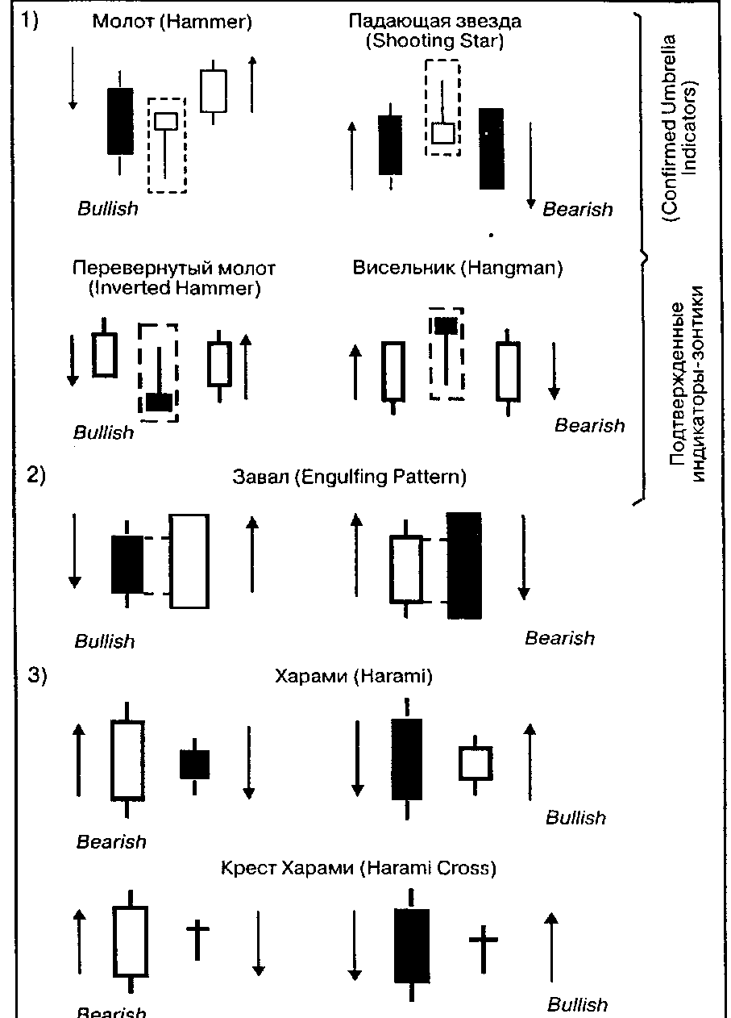
Рис. 3.15. Элементарные разворотные индикаторы.
Внизу каждого индикатора указана его характеристика:
Бычий (Bullish) или Медвежий (Bearish).
Слева стрелкой указан предшествующий тренд, справа —
будущий.
51
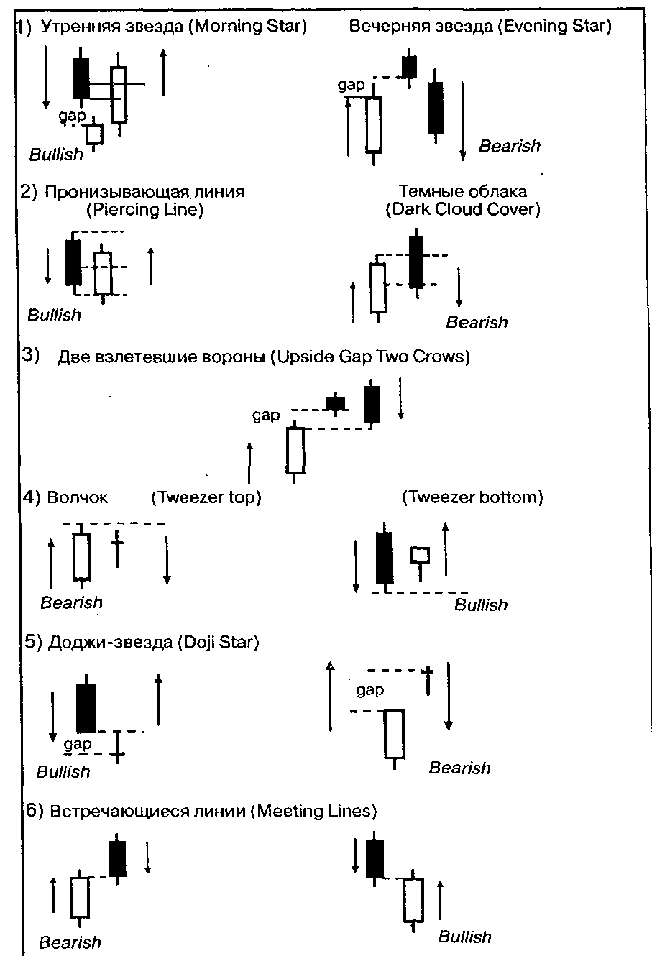
Рис. 3.16. Примеры сложных поворотных формаций.
Не забывайте, что после каждой формации поворотного _ типа обязательно должна появиться подтверждающая свеч
52
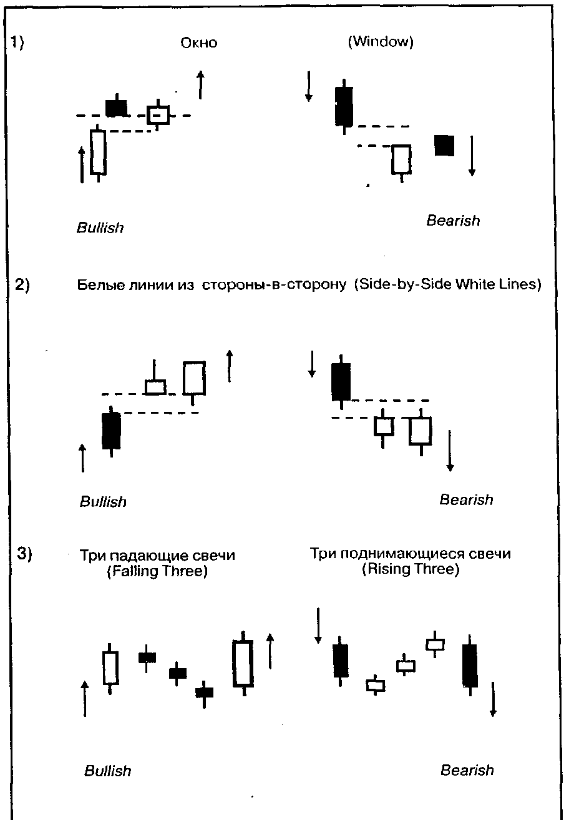
Рис. 3.17. Примеры индикаторов продолжения.
Как и в предыдущем случае, необходимо дождаться подтверждения сигнала.
53
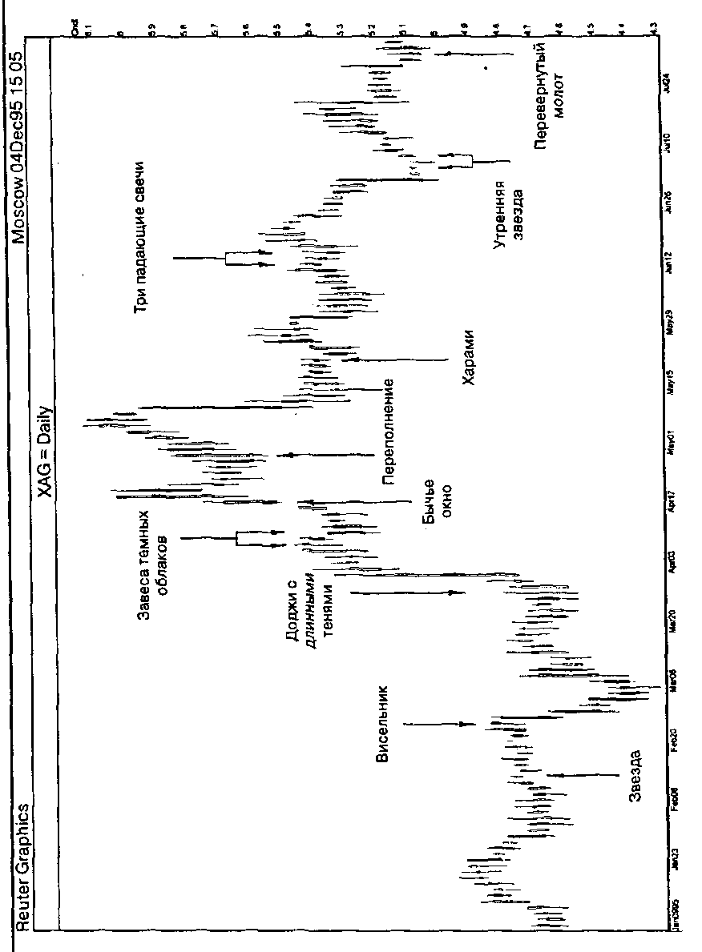
Рис. 3.18. График японских свечей: ежедневное серебро.
На марте в качестве примера размечены некоторые простые свечи и фигуры.
График предоставлен агентством Reuter
3.6. Графики объема торговли и открытого интереса на примере товарных рынков
Еще два инструмента проведения технического анализа — графики объема и открытого интереса. Поскольку их возможно построить не для любого ценового марта, возьмем в качестве примера товарные фьючерсные рынки. Важно отметить, что для торговли на валютных рынках (FOREX) объем торговли и открытый интерес имеют меньшее значение, чем, например, для работы с ин- дексами или фьючерсами на товары и акции. Мы обсудим объем и открытый интерес лишь в общих чертах, не затрагивая их специфические черты, проявляющиеся от рынка к рынку.
Объем торговли (Trade Volume) — общее количество заключенных сделок в течение торгового дня (в нашем примере — заключенных контрактов по данному фьючерсу на определенный товар). Абсолютная величина объема показывается внизу ценового чарта на дополнительной шкале в виде вертикальных палочек (диаграмм-столбиков) (рис. 3.19).
Под открытым интересом (Open Interest) понимают число открытых контрактов (на тот же фьючерс по определенному товару) на конец торгового дня¹⁰. Его значение показывается сплошной или пунктирной линией на шкале, расположенной выше объема, но. ниже цены (рис. 3.20).
Как мы отметили в начале книги, и объем, и открытый интерес играют вторичную роль при техническом анализе, являясь как бы проверочными тестами для ценовых сигналов.
Объем торговли
Чем больше объем, тем выше заинтересованность участников рынка в данный торговый день. Вследствие этого аналитики делают такой вывод: при увеличении объема текущий тренд подтверждается, а при уменьшении становится возможным разворот.
Например, в течение недели цена растет при хорошем объеме торговли. Это значит, что бычий тренд сохраняет силу и пока разворачиваться не собирается. Когда на следующей неделе объем начинает падать, это может быть знаком близкого разворота: медведи на рынке стали преобладать.
Мы встретимся с объемом при рассмотрении классических фигур технического анализа, и базисное утверждение останется неизменным, лишь будет применяться в более сложной форме.
¹⁰ Рассчитывается либо по позициям на покупку, либо по позициям на продажу.
55
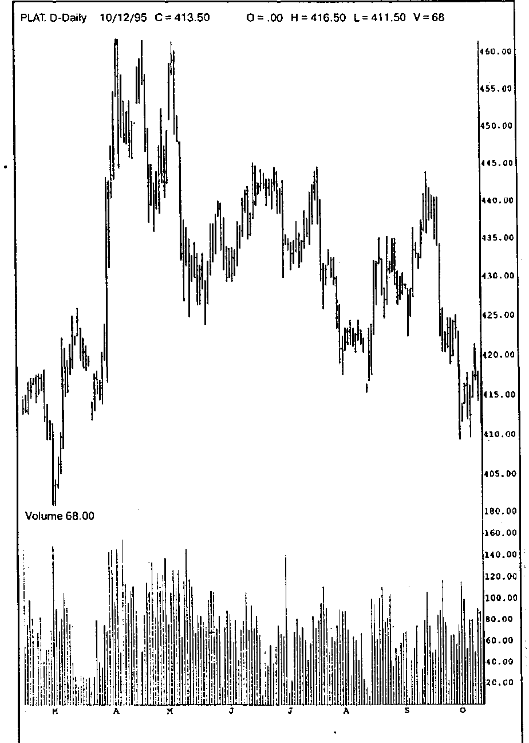
Рис. 3.19. Графическое изображение объема торговли График предоставлен агентством Dow Jones Telerate
56
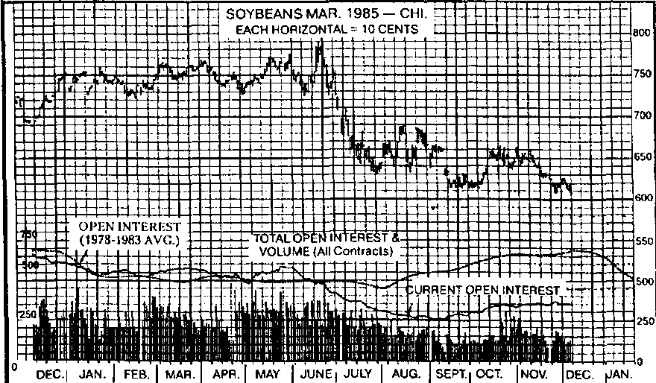
Рис. 3.20. Графическое изображение открытого интереса.
Текущий открытый интерес показан сплошной линией; средний текущий интерес за 1978-83 г.г. — пунктирной линией.
Из кн.: D. Murphy "Technical Analysis of the Futures Markets"
Поскольку нас особенно интересует изменение величины объема, его график можно изучать и предсказывать с помощью классических фигур и линий трендов. Очень интересны осцилляторы, специфически построенные на изменении объема, с помощью которых можно получить вполне достоверные сигналы к покупке или продаже.
Открытый интерес
С помощью этого инструмента можно проверить правдивость предсказаний объема. Открытый интерес показывает, насколько интересен тот или иной контракт с долгосрочной точки зрения. Другими словами, насколько серьезно участники рынка воспринимают текущий тренд.
Увеличение открытого интереса говорит о том, что сделки, заключенные в данный торговый день, были не только спекулятивными, но и хеджерскими", и большое число участников рынка не спешит закрывать свои позиции. Значит, текущий тренд еще очень силен.
¹¹ Хеджирование — страхование от ценовых рисков покупателями или продавцами реального товара при помощи биржевых инструментов.
57
С другой стороны, при накоплении критически большого открытого интереса на рынке создается довольно опасная ситуация. Все участники рынка эмоционально напряжены и посматривают друг на друга в ожидании: кто же первый начнет действовать? Поэтому может произойти обвальный, катастрофический разворот, характеризуемый резким повышением объема торговли.
Конечно, критерий открытого интереса не однозначен. Общее правило можно сформулировать так: увеличение объема должно подтверждаться достаточным открытым интересом. Если Вы не прислушаетесь к этому совету, то в один прекрасный день можете оказаться участником "тонкого" рынка, где несколько спекулянтов "раскачивают" цену, симулируя большой объем и завлекая в свои сети "мелких рыбешек". Это часто случается летом, когда цена резко растет и так же резко падает, а тем временем многие участники рынка ушли в отпуск. Наилучший совет в подобных случаях: воздержаться от участия в биржевой игре.
Применяя только что изложенный принцип на рынках, в которых открытый интерес в своем идеальном виде не определим, старайтесь быть в курсе событий и слухов: кто сегодня "выступал" и с какими суммами, была ли торговля активной или не очень. Как ни странно, слухи такого рода почти никогда не бывают обманчивыми, и их даже можно возвести в ранг новостей.
Завершая разговор об открытом интересе, отметим маленькую деталь. Для товарных рынков изменения открытого интереса носят ярко выраженный сезонный характер. Поэтому нас интересует не столько его абсолютная величина, сколько относительная. Некоторые специалисты (кстати, более близкие к фундаменталистам) изображают на одном и том же графике открытого интереса его текущую величину и величину, зафиксированную в те же дни прошлых лет (рис. 3.20).
Глава 4
КЛАССИЧЕСКИЕ ФИГУРЫ ТЕХНИЧЕСКОГО АНАЛИЗА
Метод технического анализа с применением набора типовых фигур к ценовому графику, т.е. тот, который мы называем классическим, был создан одним из первых. Уже в Теории Доу можно найти типовую схему движения индекса. И до сих пор набор фигур пополняется новыми, все более и более изощренными.
По глубокой убежденности автора, прогнозирование с использованием только классических фигур не слишком эффективно.
Во-первых, критерии для определения той или иной формации довольно расплывчаты. Все сигналы воспринимаются субъективно: там, где один человек увидит "тройной топ", другой усмотрит "голову и плечи".
Во-вторых, методика типа "скачков" и "убеганий" (gaps and runaways) очень эффективна на графике японских свечей, где, как мы уже говорили, существует набор особых правил, глубоко обусловленных психологией. В то же время классический анализ выполняется обычно на графиках-гистограммах, и все наблюдения по поводу аналогичных явлений оказываются по меньшей мере неполными.
В-третьих, классические методы довольно хаотичны, в них не прослеживается строгой системы.
Почему же раздел классического технического анализа включен в эту книгу? Ответим на этот вопрос, выдвинув возражения по только что изложенным тезисам.
Во-первых, несмотря на свой субъективизм, технический анализ с использованием фигур удобен трейдерам, не желающим особенно вникать в тонкости вопроса. Это удобно и периодически срабатывает, чего же еще желать? Со временем у каждого вырабатывается своя система критериев.
Во-вторых, все классические выводы не противоречат выводам с помощью свечей, а лишь составляют их малую часть. Поскольку мы уделили уже достаточно много места анализу с помощью свечей, то не будем останавливаться на этой части прогнозирования в классическом варианте вообще.
В-третьих, наличие четкой схемы важно в основном аналитику, с удовольствием погружающемуся в детали каждой теории. Но без простых классических понятий типа "сопротивление и поддержка" нет ни одной сложной и красивой теории.
Классические методы иногда полезны трейдерам для прямого практического применения, а для аналитика они являются базисом в его технико-аналитическом кругозоре.
яр
В этом разделе мы уделим большое внимание понятиям сопротивления и поддержки, рассмотрим трендовые и разворотные фигуры и объем в качестве подтверждающего их индикатора.
4.1. Ценовой тренд, его сопротивление и поддержка
Напомним, что тренд — определенное направление движений цен. Тренды бывают трех видов: бычий, медвежий, боковой. Естественно, что в реальной жизни цена не движется по прямой линии вверх или вниз. Цена движется взлетами и падениями, и по тому, преобладают взлеты или падения, мы соответственно определяем бычий или медвежий тренд (рис. 1.2 а,б).
Тренды различаются по времени действия. На каждом рынке существуют долгосрочный (более 1 — 2 лет), среднесрочный (от 3 — 6 месяцев до 1 года) и краткосрочный (от 1 дня до 2 меся- цев) ценовые тренды. Такая классификация приблизительна, но дает представление о том, с какими периодами времени мы можем иметь дело при составлении прогноза.
В зависимости от того, какой тренд определен на нужный нам срок, будет изменяться наша стратегия. Естественно предполо-жить, что если мы стремимся торговать прибыльно, то будем ста- раться купить при бычьем тренде, продать при медвежьем и ско- рее всего воздержаться от торговли при тренде боковом. Торгов- ля при краткосрочном боковом тренде — разговор особый, по- скольку выйти с прибылью из "нервного" или неподвижного рын- ка обычно удается только маркет-мейкерам или другим китам (другими словами — воротилам). Но при среднесрочном боковом тренде возможно выйти из торговли с прибылью, применив для прогноза осцилляторные методы технического анализа. Можно также создать стратегию¹², при которой ставка будет делаться не на подъем или спад цен, а на отсутствие сильных ценовых коле- баний (not volatile market).
Поскольку цена движется зигзагами, нас более всего волнует вопрос: насколько тот или иной спад или подъем цен серьезен? Является он временным, или тренд уже изменился? Самый простой способ ответить на этот вопрос — следить за преодолением уровней сопротивления и поддержки.
При возрастании цен, т.е. при бычьем тренде, в тот или иной момент цена наталкивается на препятствие — уровень сопротивления (Resistance Level). Достигнув его, цена либо начинает падать, либо останавливает свой рост (рис. 4.1). По тем или иным причинам на рынке начинает преобладать давление медведей.
¹² При помощи опционов.
60
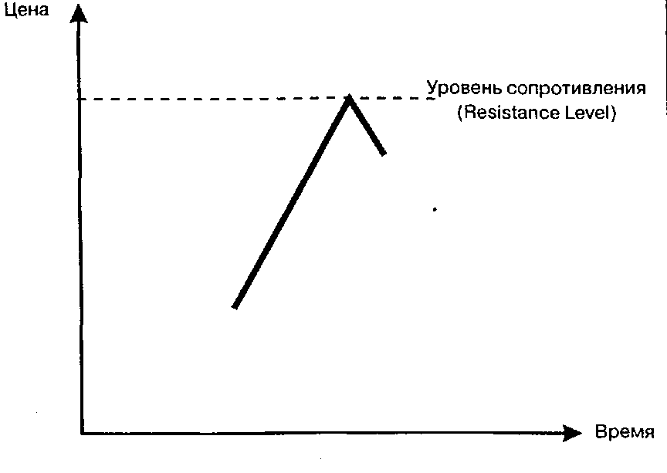
Рис. 4.1. Уровень сопротивления для бычьего тренда
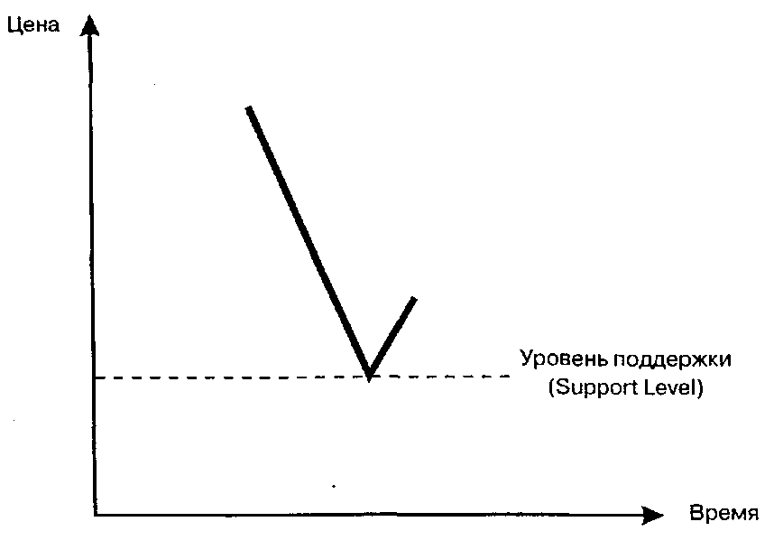
Рис. 4.2. Уровень поддержки медвежьего тренда
Аналогично при спаде цен, т.е. медвежьем тренде (рис.4.2), в какой-то момент давление быков начинает усиливаться, и цена поднимается, натолкнувшись на уровень поддержки (Support Level).
Уровни сопротивления и поддержки могут возникнуть не- ожиданно, а могут быть предсказаны и заранее. Например, на ру- бежах круглых чисел существует психологический барьер: уровень 4500 для курса доллар/рубль, 1.5 для курса доллар/марка, $2000 для алюминия. Вокруг чисел подобного рода почти всегда возникают уровни сопротивления и поддержки. Это наблюдение — еще не правило, но может быть весьма существенным.
Одним из критериев силы тренда является его реакция на уровни сопротивления и поддержки.
Если тренд отреагировал на существование сопротивления
или поддержки лишь один раз, а затем уверенно его "пробил", то
он все еще силен. Например, если бычий тренд пробил свое сопро-
тивление, то имеет смысл купить по цене, чуть более высокой, чем
само сопротивление — для большей уверенности в отсутствии раз
ворота(рис.4.3).
Чем большее количество раз тренд наталкивается на свое со- противление или поддержку, будучи не в состоянии их преодо-леть, тем более сильный сигнал о слабости тренда мы получаем, и тем больше вероятность разворота в будущем (рис. 4.4).
Часто сопротивление меняется местами с поддержкой, а поддержка — с сопротивлением (рис. 4.5). Это можно объяснить чисто психологическим фактором: никто не хочет наступать на одни и те же грабли. Если дилер упорствовал, не желая покупать на уровне сопротивления и впоследствии потерпел из-за этого убытки, то скорее всего он постарается исправить свою ошибку в сходной ситуации. Такое простое соображение может объяснить это еже- дневно встречающееся событие. Эффективность использования, свойства замены сопротивления поддержкой велика. Кроме того, всю эту терминологию признают даже фундаменталисты и трейдеры-скептики (рис. 4.6).
Наблюдая за изменениями объема торговли при достижении уровней сопротивления и поддержки, также можно отметить немало интересного. Например, достигнув уровня поддержки, тренд начал движение вверх. Если объем торговли при этом сильно увеличился, можно с большой степенью уверенности сказать, что медвежий тренд изменился на бычий, и стоит вовремя начать покупать. Если же объем резко уменьшился, стоит предположить, что текущее движение вверх — всего лишь временное, но торопиться принимать то или иное решение не стоит: это коррективное движение может продлиться достаточно долго (рис. 4.7).
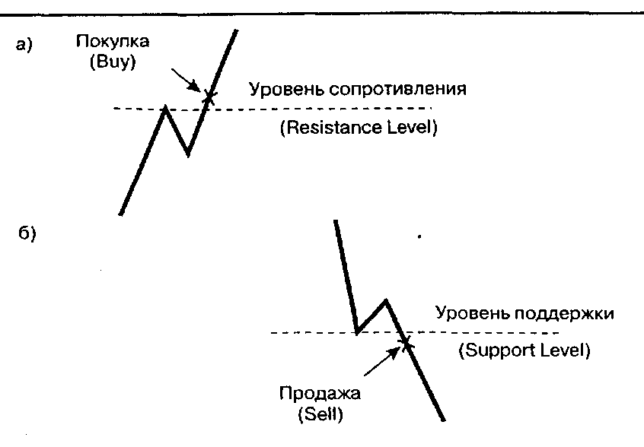
Рис. 4.3. Сильный тренд и сигналы к покупке/продаже
а) Бычий Тренд
б) Медвежий Тренд
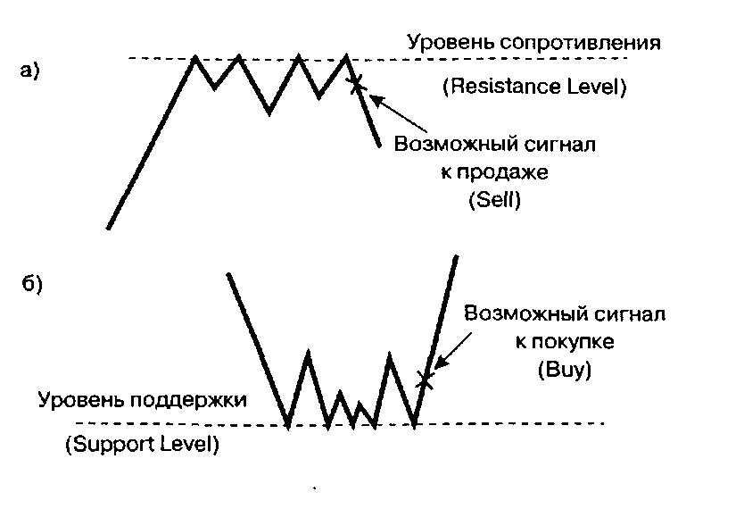
Рис. 4.4. Слабый тренд и сигналы к покупке/продаже
а) Бычий Тренд
б) Медвежий Тренд
63
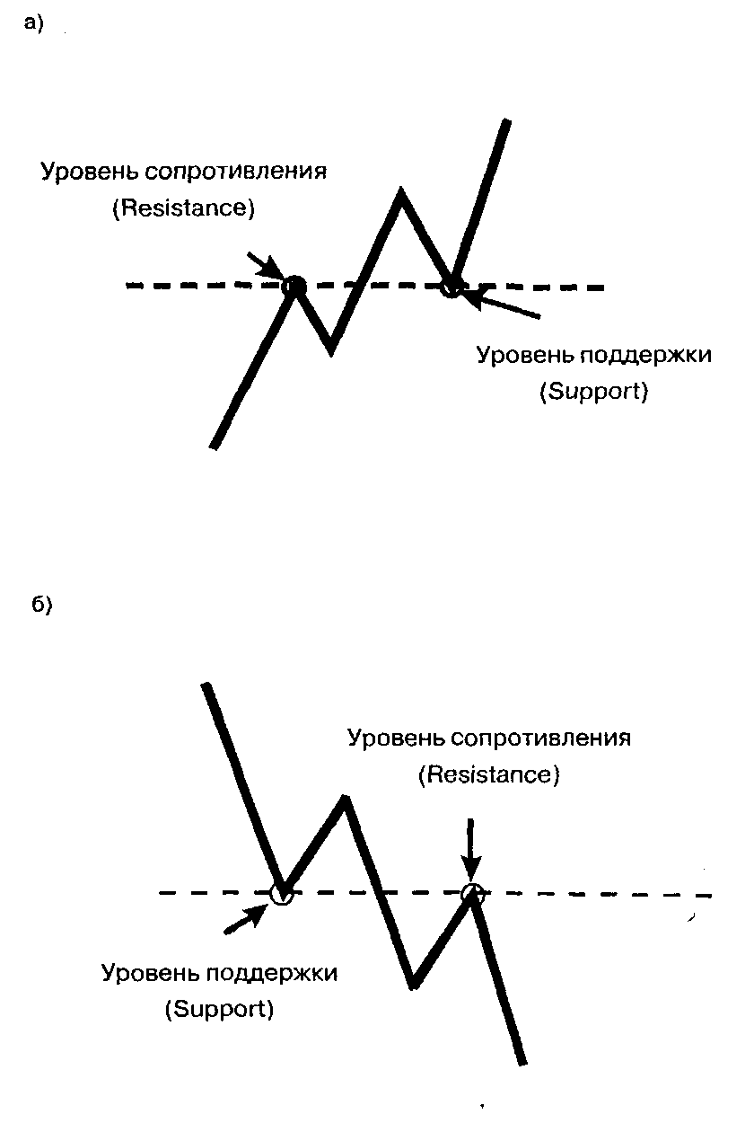
Рис. 4.5, Превращение
а) уровня сопротивления в уровень поддержки
б) уровня поддержки в уровень сопротивления
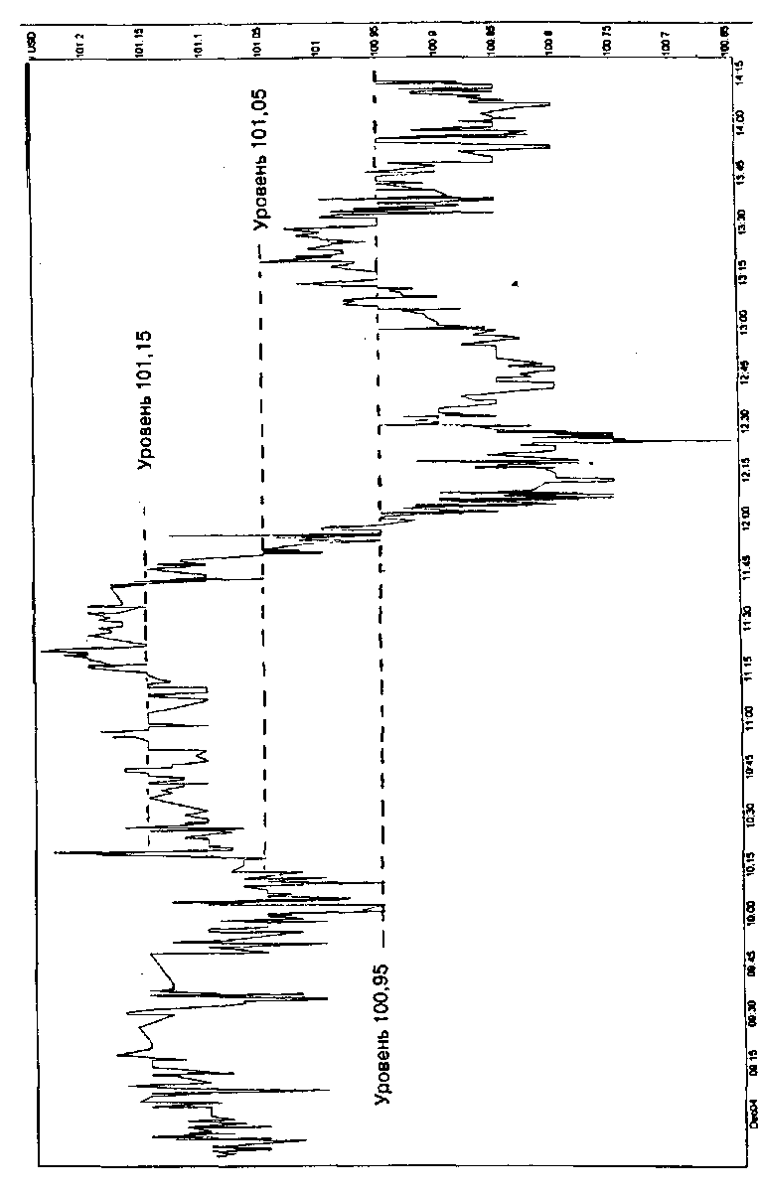
Рис. 4.6. На графике движения курса Доллар США/Японская Йен наглядно показано, как в разное время в течение дня уровни 100.95, 101.05 и 101.15 становятся попеременно то сопротивлением, то поддержкой.
График предоставлен агентством Reuter
65
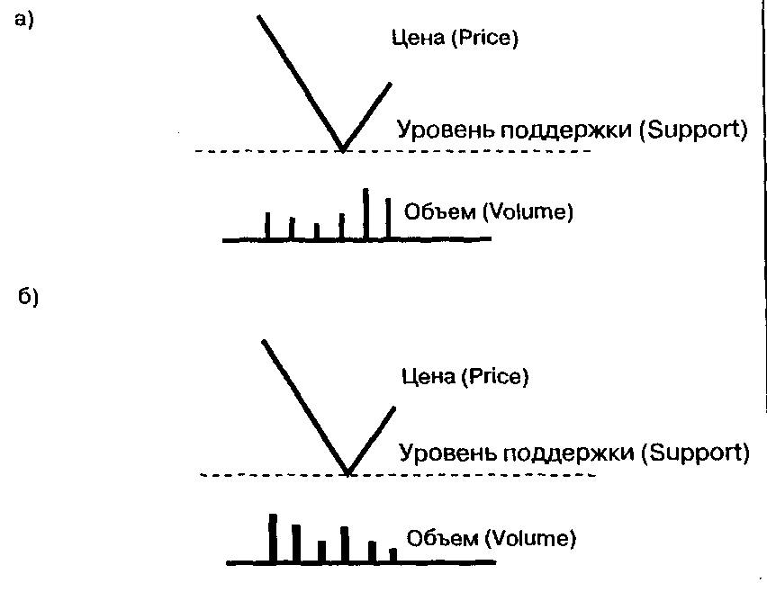
Рис. 4.7. Объем как индикатор силы бычьего тренда после возникшей поддержки
а) Начало нового бычьего тренда
б) Временное изменение медвежьего тренда
Определившись с понятиями уровней сопротивления и под-
держки, можно разобраться с более сложным инструментом — ли-
ниями сопротивления и поддержки. Эти линии могут принимать
разнообразные формы, и мы далее встретимся с такими из них,
как линии тренда, линии канала, граничные линии треугольни-
ков. В известном смысле скользящие средние или кривые полос
Боллинджера также являются линиями сопротивления и под-
держки. Как бы ни различались способы построения этих линий,
правила их использования всегда сходны с правилами использо-
'вания уровней сопротивления и поддержки.
В общем случае можно грубо сформулировать основной прин-
цип: когда цена пересекает (пробивает) линии сопротивления
или поддержки, это означает изменение направления тренда)
Таким образом, пробой линии сопротивления говорит о ярко вы
раженном бычьем, а пробой поддержки — о четком медвежьем
тренде.
Еще раз напомним, что сопротивление и поддержка — базисные понятия не только технического, но и фундаментального анализа.
4.2. Линии тренда и линии канала (Trend Lines and Channel Lines)
Линию тренда (рис, 4.8) проводят через две опорные точки. Для подтверждения правильно нарисованной линии тренда необходимо иметь третью, подстраховочную, точку.
Для бычьего, поднимающегося, тренда эта линия будет располагаться ниже ценового графика. В этом случае линия тренда является линией поддержки. Она показывает, насколько низко может упасть цена, не изменяя при этом своего основного направления.
Для медвежьего направления линия тренда рисуется сверху и представляет собой сопротивление.
Иногда бычий или медвежий тренды начинают двигаться более отвесно или более полого. Поэтому приходится рисовать новую линию тренда, прибегая к компромиссам (рис. 4.9).
Наилучшее подтверждение изменения тренда можно получить в случае, если линия сопротивления превратилась в линию поддержки и наоборот (рис. 4.10). К сожалению, для наблюдения такого эффекта требуется слишком много времени.
Линию канала (рис. 4.11) можно нарисовать, если движения тренда, т. е. подъемы и спады, равномерны. В таком случае визуально он как бы двигается между двумя параллельными линиями. Линия канала рисуется параллельно линии тренда и располагается выше графика цены при бычьем тренде и ниже — при медвежьем. Таким образом, линия канала будет определять сопротивление для бычьего и поддержку для медвежьего тренда.
Линии тренда и линии канала подчиняются общим правилам сопротивления и поддержки. Поэтому с их помощью можно определять границы действия тренда, т.е. до каких пор можно сохранять длинные или короткие¹³ позиции (рис. 4.12).
При торговле в реальном времени нас интересует не только тот факт, насколько долго мы можем сохранять те или иные позиции. Например, после подтвержденной пробитой линии бычьего тренда может возникнуть ситуация, когда уже слишком поздно закрывать длинные позиции, или когда прибыль не оправдает затраченного времени. Поэтому нас интересует, что случилось сразу после изменения тренда: коррекция или полный разворот. Коррекция — временное изменение тренда, а разворот — глобальное. Если узнать об этом вовремя, можно сэкономить и время, и ресурсы.
¹³ Общеупотребительные термины длинная (long) и короткая (short) позиции означают соответственно покупку ( от англ, belong) или продажу. Хотя на английском языке подобные термины звучат более естественно, чем на русском, в беседе часто говорят: "у меня короткие (длинные ) позиции", а на сленге — "я сижу в лонге ( в шорте)".
67
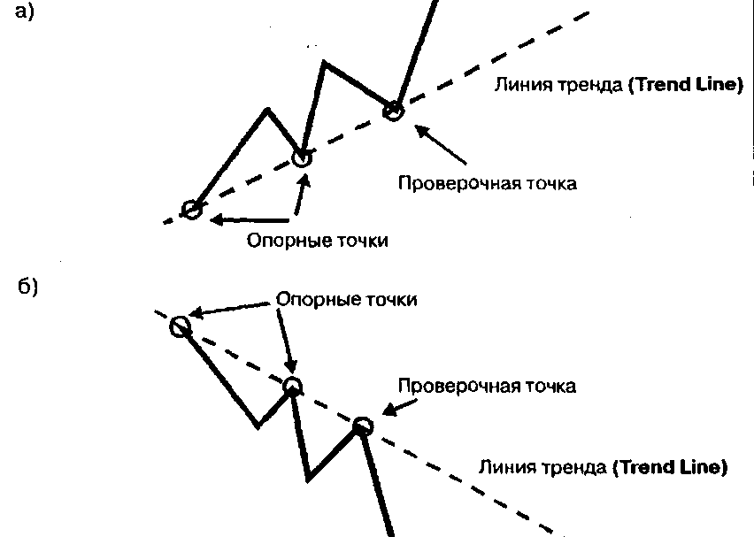
Рис. 4.8. Линия тренда
а) Бычьего
б) Медвежьего
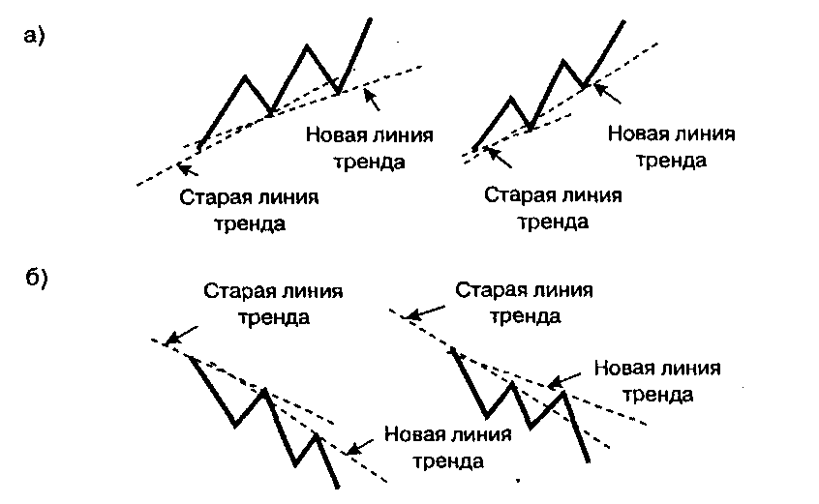
Рис. 4.9. Возможное уточнение расположения линии тренда
а) для бычьего тренда
б) для медвежьего тренда
68
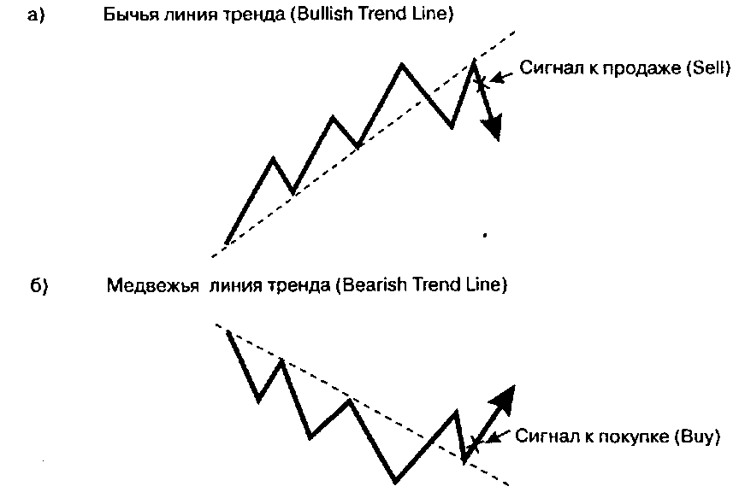

Рис. 4.10. Изменение роли линии тренда.
Линия сопротивления меняется местами с линией поддержки.
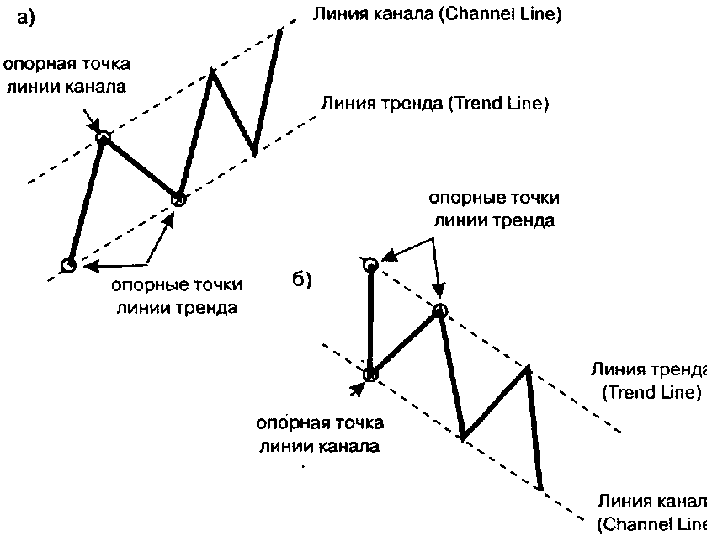
Рис. 4.11. Линия канала
а) для бычьего тренда
б) для медвежьего тренда
69

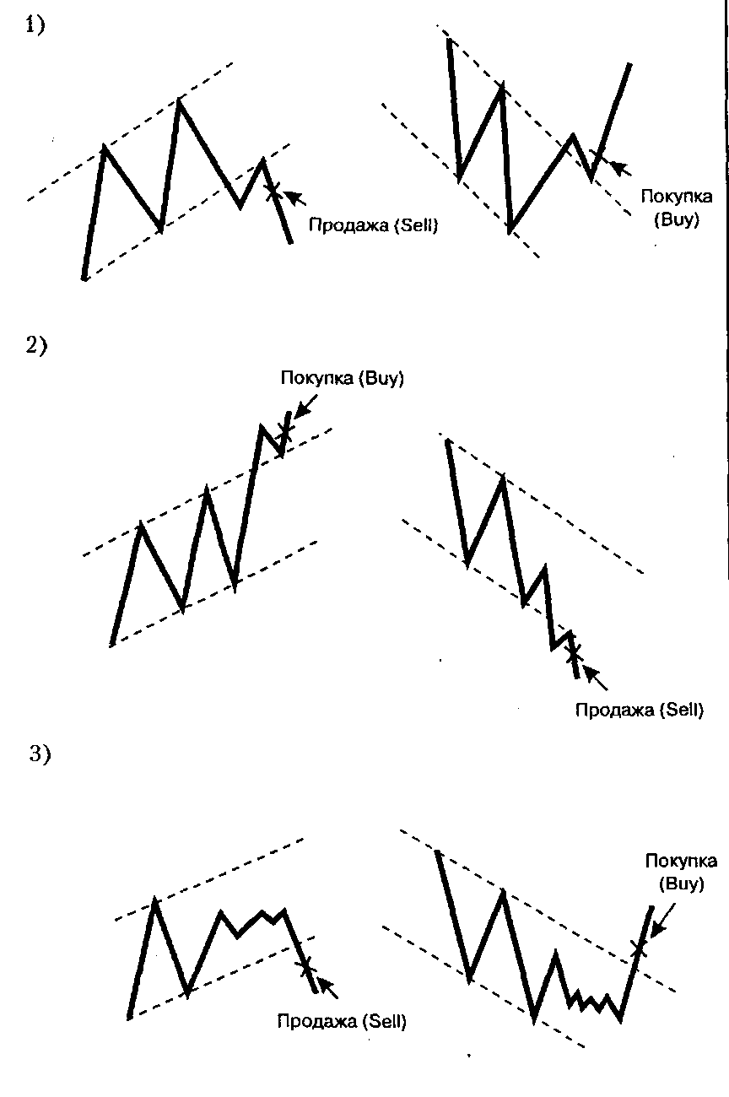
Рис. 4.12. Примеры использования линий тренда и канала для отдачи приказов о сделках.
Наряду с линиями тренда и линиями канала используется набор фигур, которые принимает ценовой график в том или ином случае. Фигуры, сигнализирующие о глобальном изменении тренда, называют разворотными. Фигуры коррективного (временного) характера называют фигурами продолжения.
4.3. Основные разворотные фигуры (Reversal Patterns)
Для того чтобы начать искать разворотную фигуру, следует первым делом удостовериться в наличии четко выраженного предшествующего тренда (бычьего или медвежьего). Первый сигнал о правильности выявленной фигуры — пробой какой-либо важной линии тренда.
Одна из наиболее важных и известных разворотных фигур для бычьего тренда — Голова и Плечи (Head and Shoulders). Ее отличительные части — голова и два плеча. Чтобы не спутать эту фигуру с какой-либо другой, обратите внимание на линию шеи, в разных местах фигуры определяющую сопротивление или поддержку (рис. 4.13).
Для дополнительной проверки сравните идеальное изменение объема торговли с реальным. При движениях вниз начиная с левого плеча объем должен увеличиваться по сравнению с предыдущими падениями; при движении вверх — становиться все меньше. После завершения головы объем торговли при движениях цены вверх должен быть уже значительно меньше объема при медвежьих движениях.
После того как Вы уверились в том, что сформировалась именно фигура Голова и Плечи, дождитесь пробоя линии шеи, что будет означать завершение всей фигуры и начало нового медвежьего тренда. Минимальная величина, на которую после этого упадет цена, будет равна расстоянию между головой и шеей.
При определении оптимальных величин движения цены вверх или вниз говорят о целях (targets). При достижении цели стоит особенно внимательно следить за поведением тренда.
Зеркальное отображение только что рассмотренной нами фигуры — Перевернутые Голова и Плечи (Inverted Head and Shoulders). Эта фигура может возникнуть в конце, т.е. в самом низу медвежьего рынка, и будет сигнализировать о повороте в сторону повышения цены (рис. 4.14). Все рассмотренные нами правила будут справедливы и для этой фигуры с необходимыми поправками на "зеркальность".
Более слабой (с точки зрения уверенности в дальнейшем развороте) является фигура тройная вершина (Triple Top) или тройное дно (Triple Bottom). Вершина — сигнал о наступающем
71
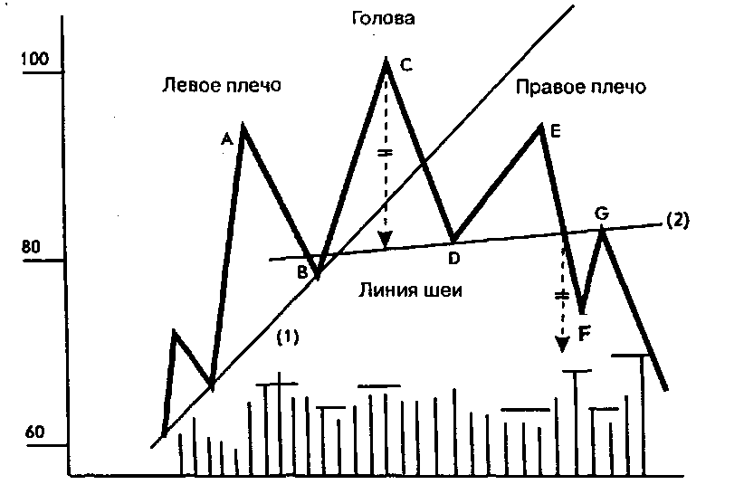
Рис. 4.13. Фигура Голова и Плечи.
Левое и правое плечо (точки А и Е) расположены
примерно на одном и том же уровне.
Голова (точка С) выше обоих плечей. Фигура завершается
ниже шеи (линии 2).
Минимальная величина снижения цены показана стрелкой
Отметьте соответственные движения объема торговли:
понижение в точках А, С, Е и повышение в В, D и F.
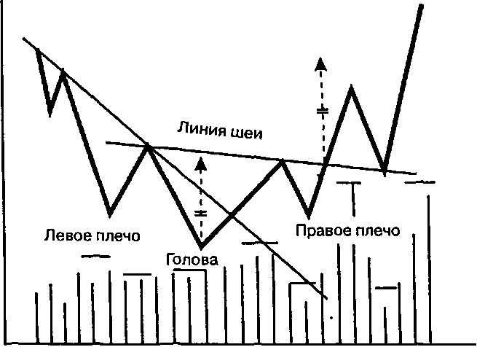
Рис. 4.14. Перевернутые Голова и Плечи
Из кн.: D. Murphy "Technical Analysis of the Futures Markets"
72
спаде, а дно — о подъеме цен. Эта фигура напоминает Голову и Плечи с тем различием, что все движения, ее составляющие, развиваются между двумя параллельными линиями (рис. 4.15).
Подобная, но еще более слабая фигура — двойная вершина (Double Top) или двойное дно (Double Bottom). Параллельные линии, между которыми развиваются оба типа вершины и дна, являются простыми уровнями сопротивления и поддержки (рис. 4.16).
Для проверки заметьте, что при формировании фигур такого типа объем торговли должен заметно снижаться по сравнению с предыдущим трендом. По окончании диаграммы объем вновь возрастает.
Фигура бриллиант (Diamond) более экзотична и отличается искривленными линиями сопротивления и поддержки. Ее можно спутать с Головой и Плечами, но это не суть важно, поскольку обе фигуры сигнализируют о развороте (рис. 4.17).
Некоторые аналитики вводят понятия о таких фигурах, как кастрюли (Pots), тарелки (Plates), соусники (Saucers) или круглые вершины и днища (Round Tops and Bottoms). По большому счету каждую из этих фигур можно так или иначе отнести к ранее рассмотренным типам, поэтому подробно останавливаться на них не будем (рис. 4.18).
Общий совет при использовании разворотных диаграмм: дождитесь подтверждения своей версии, не принимайте решения о покупке или продаже сразу. Подтверждения динамики объема или перехода за линию "шеи" возникают очень быстро, и Ваше терпение должно окупиться. Имейте в виду, что ложные фигуры возникают слишком часто.
4.4. Фигуры продолжения (Continuation or Sideways Patterns)
Фигуры продолжения говорят о том, что предшествовавший медвежий или бычий тренд все еще в силе, а наблюдаемое явление считается коррекцией.
Для того, чтобы идентифицировать ту или иную фигуру продолжения, необходимо иметь ярко выраженный предшествующий тренд. Сигналом о том, что фигура была определена правильно, послужит возобновление предыдущего направления тренда после ее завершения.
Наиболее распространенными фигурами такого типа являются треугольники (Triangles). Их различают в зависимости от расположения ограничивающих линий (Boundary Lines). Верхняя граница является линией сопротивления, а нижняя — линией поддержки. Это выполняется для всех колебаний внутри треугольника (рис. 4.20).
73
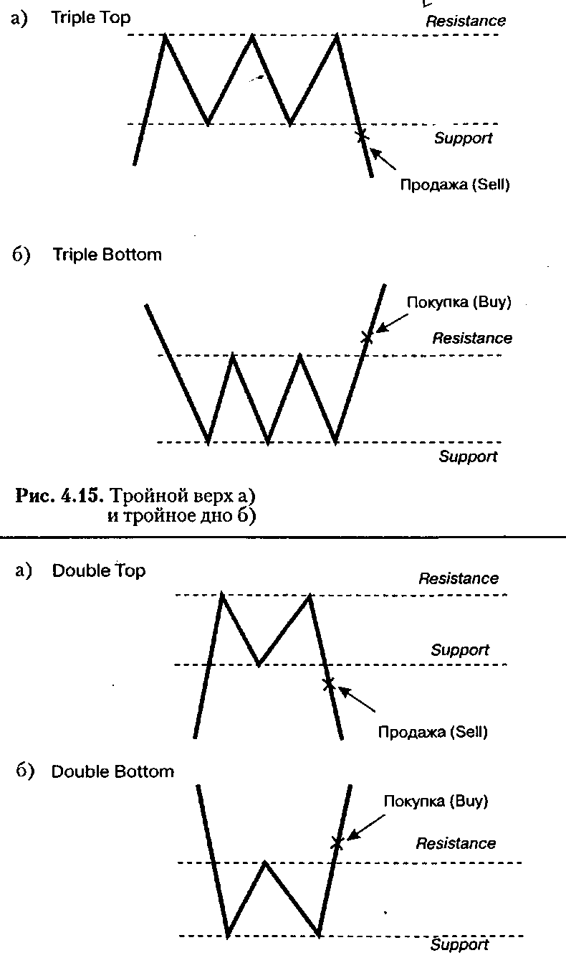
Рис. 4.16. Двойной верх а) и двойное дно б)
74
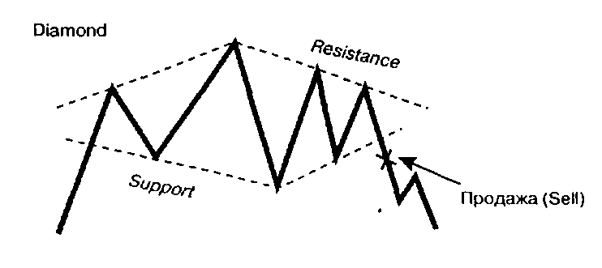
Рис. 4.17. Фигура Бриллиант как сигнал разворота бычьего тренда
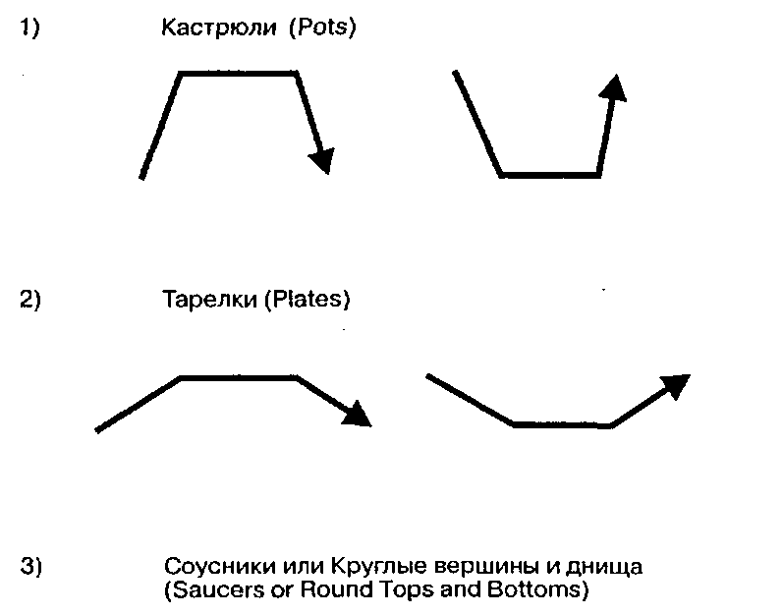

Рис. 4.18. Другие типы разворотных фигур
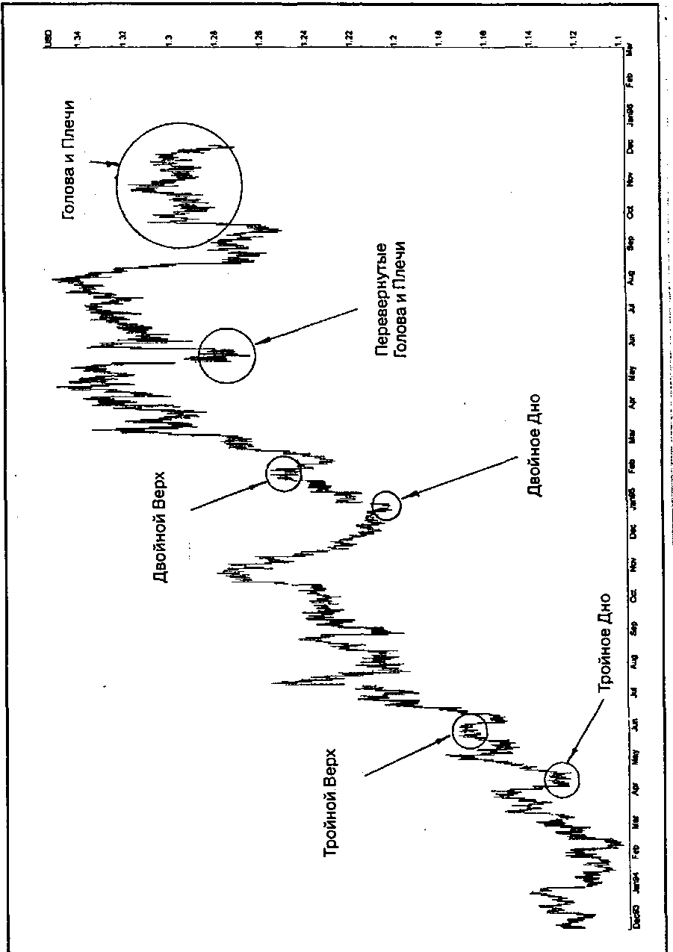
Рис. 4.19. Примеры разворотных фигур на ежедневном графике движения курса Доллар/Экю
График предоставлен агентством Reuter
76
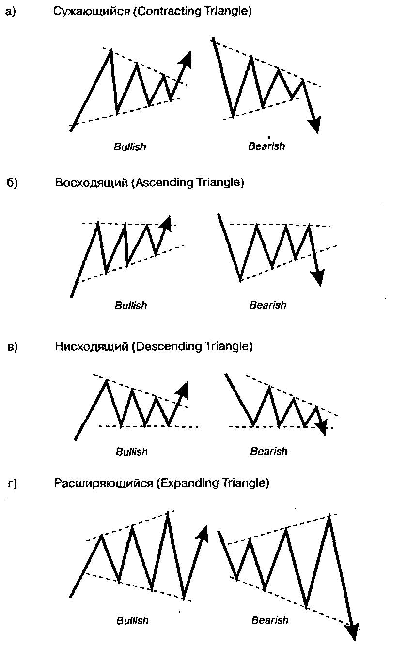
Рис. 4.20. Виды треугольников
77
Наиболее часто можно встретить сужающийся треугольник (contracting triangle). Его границы сходятся в одну точку и сим- метрично наклонены к горизонту. Сужающийся треугольник мо- жет корректировать и бычий, и медвежий тренд.
Немногим более редко встречаются восходящий (ascending) и
нисходящий (descending) треугольники. Одна из их границ парад-
лельна оси абсцисс, а другая наклонена, приближаясь к первой с раз-
витием треугольника. Восходящий треугольник более характерен
как коррекция медвежьего рынка. Это можно объяснить тем, что
его верхняя граница параллельна горизонту и представляет собой
ярко выраженный уровень сопротивления. В то же время его ниж-
няя граница более размыта, уровень поддержки четко определить
довольно сложно. Такие черты присущи медвежьему рынку, кото-
рый в этом случае и является доминирующим. Нисходящий треу-
гольник чаще встречается при бычьем рынке.
Наиболее редкий тип треугольника — расширяющийся (ex-panding). Его границы со временем симметрично расходятся.
После завершения каждого из треугольников следует ожидать возобновления движения в направлении предшествующего тренда. Момент, когда треугольник закончился, можно определить по следующим критериям:
- Внутри каждого треугольника можно заметить нечетное (но
не меньше пяти) количество колебаний (волн).
- Сужающийся, восходящий и нисходящий треугольники
обычно заканчиваются близко к точке пересечения своих границ,
но никогда не позже.
- После завершения треугольника цена должна резко повы-
ситься или понизиться, т.е. пробить соответствующую границу.
Явление, когда после завершения треугольника цена начинает резко изменяться, называют толчком или ударом (thrust). Минимальная цель для толчка равна длине наибольшей волны треугольника. Поэтому после окончания треугольника имеет смысл встать в позицию на покупку или продажу в соответствии с ожидаемым направлением главного тренда: уже первое движение обещает достаточно большую амплитуду (рис. 4.21).
Наиболее сильный удар наблюдается в случае, если послед-няя волна треугольника "не дотягивает" до границы, а заканчи-вается раньше.
Треугольники — классический пример бокового тренда, по-скольку их колебания по сравнению с движениями бычьего или медвежьего характера незначительны.
Некоторые аналитики различают такие фигуры продолжения, как флаг (flag), вымпел (pennant), клин (wedge). Их отличия от треугольников состоят во взаимном расположении верхней и нижней границ (рис. 4.22). Флаг и вымпел напоминают нисходящий и восходящий треугольники, а клин — сужающийся. Возможно, эти три фигуры не всегда работоспособны, потому что, как и в случае с кастрюлями и тарелками, их трудно объективно идентифицировать.
Рис. 4.21. Пример расчета оптимального изменения цены после завершения треугольника
1) Флаги (Flags)
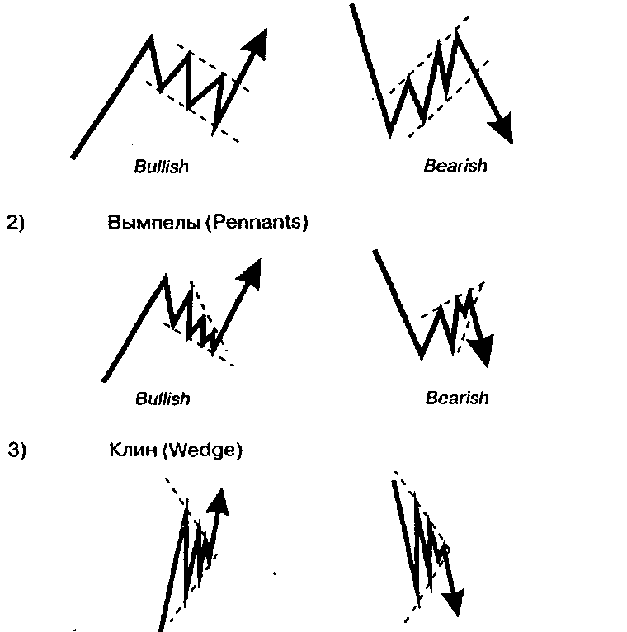
Bullish Bearish
Рис. 4.22. Другие типы фигур продолжения
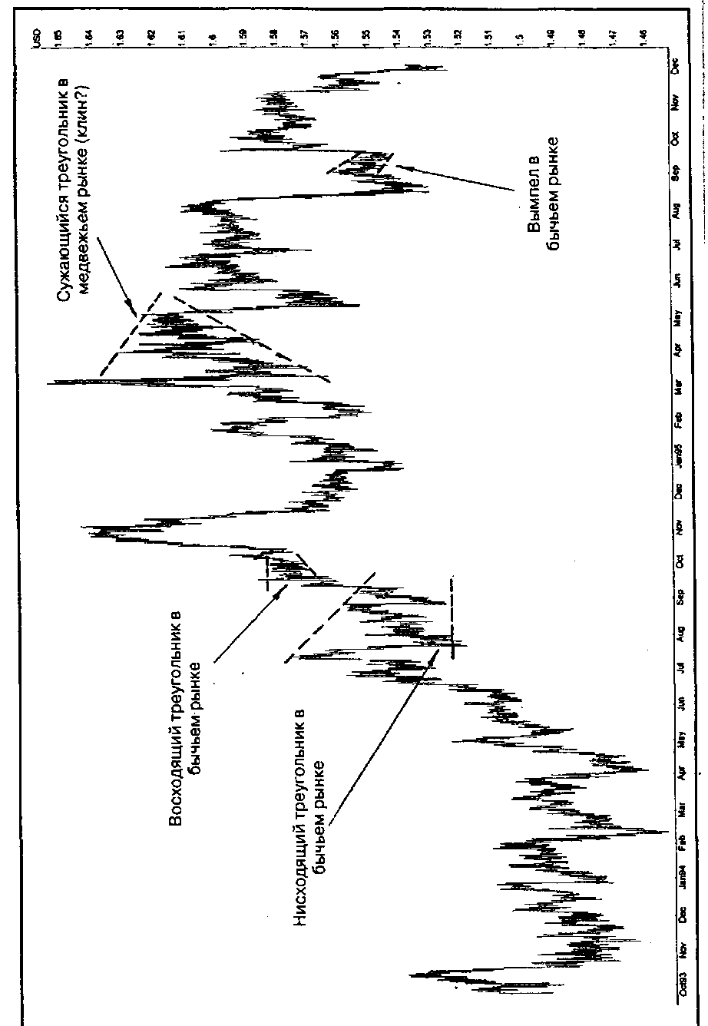
Рис. 4.23. Примеры фигур продолжения на ежедневном графике курса Фунт/Доллар График предоставлен агентством Reuter.
80
Появление любых фигур продолжения сопровождается значительным падением объема торговли. Если для разворота характерно отсутствие уверенности на рынке, то для фигур продолжения ключевым будет слово отдых. В данном случае отдых — спад деловой активности и заинтересованности в рынке. Например, почти все цены на товары и курсы валют имеют обыкновение образовывать треугольники среднесрочного периода в летние месяцы. При этом обычно снижается и открытый интерес.
При отсутствии дополнительных индикаторов не рекомендуется торговать "внутри" треугольника или другой фигуры продолжения: шансов потерять деньги при такого рода ценовых колебаниях гораздо больше, чем шансов их выиграть. Тем не менее надо стараться использовать любую возможность вступить в сделку после окончания фигуры продолжения, когда ожидается резкий подъем или спад цен.
4.5. Заключение
Познакомившись с основными классическими фигурами технического анализа, Вы можете составить мнение об их действенности. Другие методы технического анализа, которые мы рассмотрим, также будут иметь свои недостатки, но зато у них гораздо больше преимуществ.
Методы фильтрации подают механически объективные сигналы, но используются почти всеми трейдерами и аналитиками. Теория Циклов необычна, но и не проста в прикладном применении. Выделяется среди других Волновая Теория Эллиотта. С одной стороны, это авторский метод, использующий различные типы ценовых формаций; с другой стороны, имеет место набор строгих правил, не позволяющих каждому работать с волнами по своему усмотрению. Волновая Теория Эллиотта включает в себя классический технический анализ, обобщая его методы в расширенной концепции.
Глава 5
ЧИСЛА ФИБОНАЧЧИ

5.1. История и свойства последовательности
Леонард Фибоначчи (XII ~ XIIIв. н.э., Италия, Пиза) — один из
величайших математиков Средневековья. Именно ему мы обязаны
использованием десятичной системы исчисления. В одном из сво-
их трудов "Книга вычислений" Фибоначчи описал индо-арабскую
систему исчисления и преимущества ее использования перед римс-
кой. Мы имеем возможность пользоваться этими преимуществами
и по сей день.
И однако же — почему имя великого Фибоначчи неразрывно
связано с техническим анализом рынков?
Причина заключается в так называемой числовой последова- телыности Фибоначчи, состоящей из цифр 1,1,2,3,5,8,13,21,34, 55, 89,144... Фибоначчи открыл се при наблюдении роста потомства у семьи кроликов. Задача была поставлена следующим образом: "Сколько кроликов, помещенных в клетку, можно получить в год от одной пары, если каждая пара производит новую каждый месяц, начиная со второго?" Каждое из чисел последовательности Фибоначчи представляет собой количество пар кроликов в каждый месяц соответственно своему порядковому номеру.
Числовая последовательность Фибоначчи имеет много интересных свойств. Например, сумма двух соседних чисел последовательности дает значение следующего за ними (например, 1+1=2; 2+3=5 и т.д.). Интересующиеся темой особых свойств чисел в последовательности Фибоначчи могут найти ее освещение как в соответствующих математических трудах, так и в некоторых книгах по техническому анализу.
Одним из самых главных следствий этих свойств является существование так называемых коэффициентов Фибоначчи, т.е. постоянных соотношений различных членов последовательности. Они определяются следующим образом:
- Отношение каждого числа к последующему более и более
стремится к 0.618 по увеличении порядкового номера (см. табли-
цу). Отношение же каждого числа к предыдущему стремится к
1.618 (обратному к 0.618). Число 0.618 называют ф (фи), и мы
поговорим о нем подробнее немного позже.
- При делении каждого числа на следующее за ним через од-
но, получаем число 0.382; наоборот — соответственно 2.618.
- Подбирая таким образом соотношения, получаем основной
набор фибоначчиевских коэффициентов:... 4.235,2.618,1.618,0.618,
0.382, 0.236 (рис. 5.1). Упомянем также 0.5 (1/2). Все они играют
особую роль в природе, и в частности — в техническом анализе.
82
Рис. 5.2. Золотое сечение
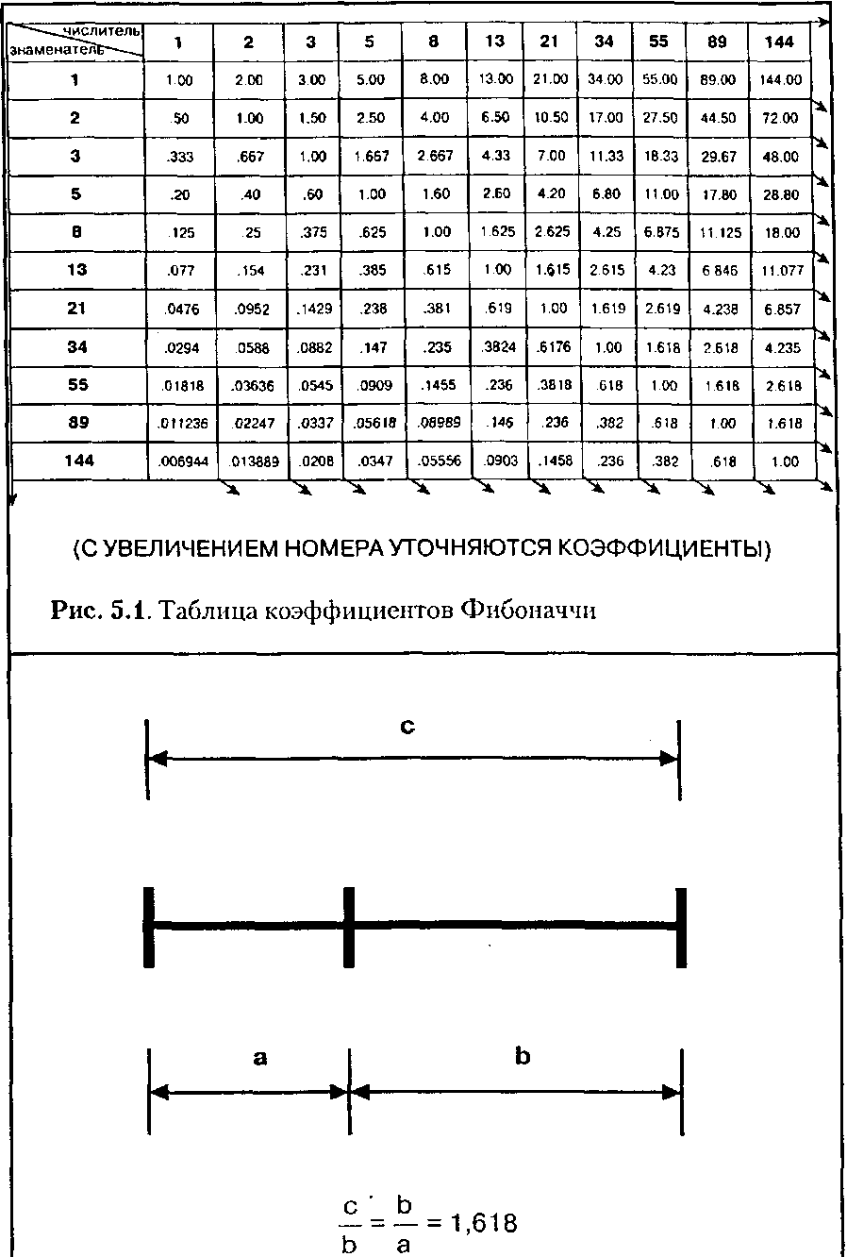
83
Важно отметить, что Фибоначчи как бы напомнил свою последовательность человечеству. Она была известна еще древним грекам и египтянам, которые использовали коэффициент Ф при строительстве Парфенона и пирамид. Более того, они рассматривали Ф не только как число, но и как символ созидательных функций. И действительно, с тех пор в природе, архитектуре, изобразительном искусстве, математике, физике, астрономии, биологии и многих других областях были найдены закономерности, описываемые коэффициентами Фибоначчи.
Например, число 0.618 представляет собой постоянный коэффициент в так называемом золотом сечении (рис. 5.2), где любой отрезок делится таким образом, что соотношение между его меньшей и большей частью равно соотношению между большей частью и всем отрезком. Таким образом, число 0.618 (или 1.618) известно еще как золотой коэффициент или золотая середина. Такого типа пропорцию можно встретить абсолютно везде — и в структуре ДНК, и в произведениях великих художников (рис. 5.3).
Золотой коэффициент используется природой для построения ее частей, начиная от больших и заканчивая малыми. Современная наука считает, что Вселенная развивается по так называемой золотой спирали (рис. 5.4 а), которая строится именно с помощью золотого коэффициента. Эта спираль в буквальном смысле не имеет конца и начала. Как более крупные, так и менее крупные ее витки имеют одну и ту же форму. Меньшие витки никогда не сходятся в одну точку, а большие неограниченно развиваются в пространстве. Так описываются траектории движения комет и метеоритов, рост количества бактерий, форма ананаса и раковины моллюсков, и даже строение человеческого уха (рис. 5.4 б).
Сами по себе свойства числовой последовательности и коэффициентов Фибоначчи представляют собой отдельную и очень интересную тему. Самое важное заключается в том, что с помощью всех этих, в каком-то роде мистических, чисел, описываются разнородные процессы во Вселенной. Опустимся на землю и выскажем смелую мысль — почему бы не использовать Последовательность Фибоначчи при прогнозировании цены, т.е. в техническом анализе?
Эта мысль действительно смелая. Ее высказал еще в 30-е годы один из самых известных людей, внесших вклад в теорию технического анализа, — Ральф Нельсон Эллиотт. С тех пор конкретная польза применения этой идеи практически во всех методах технического анализа не вызывает сомнения. Как мы увидим, в некоторых методах числа Фибоначчи применяются в неявном виде. Это, конечно, является одним из лучших подтверждений их роли в устройстве мира.
84

ПРОПОРЦИИ ЧЕЛОВЕКА
МОЛЕКУЛА ДНК

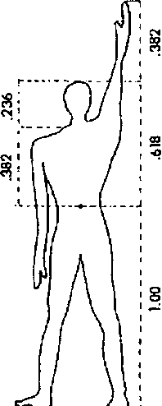
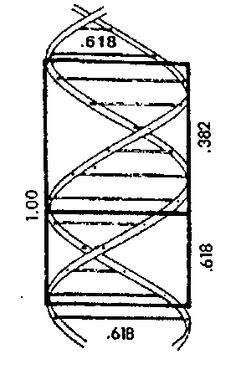

Рис. 5.3. Коэффициенты Фибоначчи в строении человека и ДНК Из кн.: A. Frost, R. Prechter "Elliott Wave Principle"
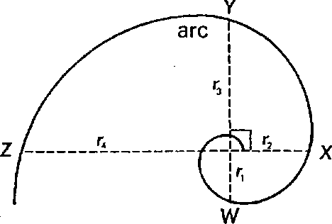
Рис. 5.4 а. Золотая спираль
Некоторые из соблюдающихся соотношений:
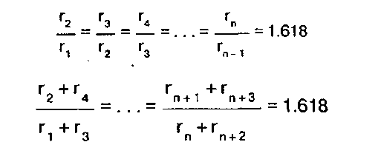
Из кн.: A. Frost, R. Prcchter: "Elliott Wave Principle"



Росток

Рога
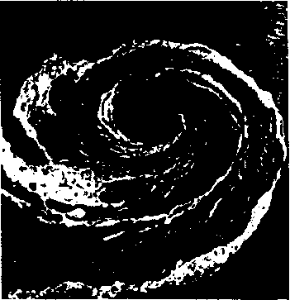
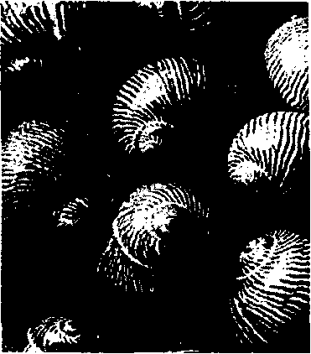
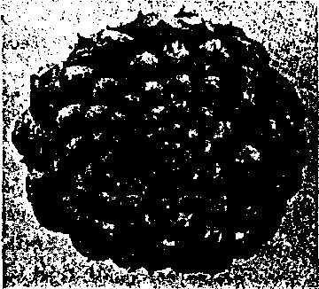
Водоворот

Морской конек

Ананас
Ракушки

Рис. 5.4 б. Золотая Спираль в природе
Из кн.: A. Frost, R. Prechter "Elliott Wave Principle"
86

5.2. Определение отрезков времени
и использование чисел Фибоначчи
при установлении длительности циклов
Один из простейших способов применения чисел Фибоначчи на практике — определение отрезков времени, через которое произойдет то или иное событие, например, изменение тренда. Аналитик отсчитывает определенное количество фибоначчиевских дней или недель (13, 21, 34, 55 и т.д.) от предыдущего сходного события. Этот метод не всегда точен именно в связи со своей простотой, но может быть удобен для подстраховки в сочетании с более сложными методами.
Числа Фибоначчи имеют широкое применение при определении длительности периода в Теории Циклов. За основу каждого доминантного цикла берется определенное количество дней, недель, месяцев, связанное с числами Фибоначчи. Например, длина Цикла (Волны) Кондратьева равна 54 годам. Отметим близость этой величины к фибоначчиевскому числу 55.
5.3. Дуги. Веерные и скоростные линии
Один из способов применения чисел Фибоначчи — построение дуг (рис. 5.5). Центр для такой дуги выбирается в точке важного потолка (top) или дна (bottom). Радиус дуг вычисляется с помощью умножения коэффициентов Фибоначчи на величину предыдущего значительного спада или подъема цен.

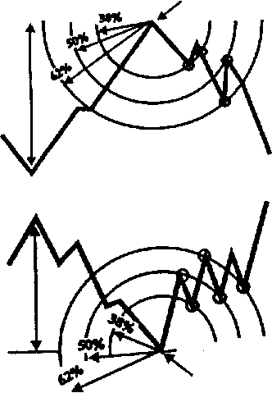
а)
б)
Центр окружности: Тор
Центр окружности: Bottom

Рис. 5.5. Пример построения дуг из точек
а) вершины
б) дна.
Дуги играют роль линий сопротивления или поддержки.

а) Скоростные линии (Speed Lines)

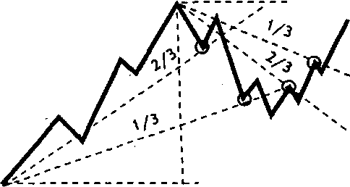

б) Веерные линии (Fan Lines)

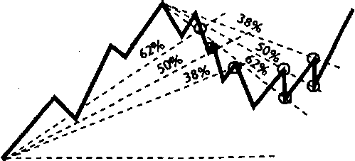

Рис. 5.6. а) Скоростные линии б) Веерные линии
И те, и другие в зависимости от ситуации являются линиями сопротивления или поддержки. Если использовать их в качестве линий тренда, то пересечения с ценой могут служить сигналами к покупке или продаже
Минимальная цель: возможно
частично ликвидировать
(продать) позиции
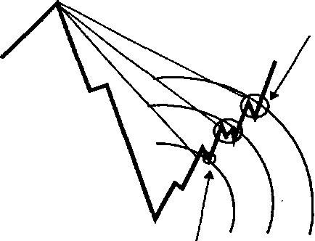
Возможный сигнал к покупке
Рис. 5.7. Пример сигналов на покупку или продажу, полученных использованием комбинации дуг и веерных линий.

Выбираемые при этом коэффициенты имеют значения 38.2%, 50%, 61.8%. В соответствии со своим расположением дуги будут играть роль сопротивления или поддержки.
Для того чтобы получить представление не только об уровнях, но и времени возникновения тех или иных ценовых движений, дуги обычно используют вместе с веерными или скоростными линиями (рис. 5.6). Принцип их построения похож на описанный только что. Выбираем точку (или точки) прошлых экстремумов и строим вертикальную линию из вершины второго из них, а горизонтальную — из вершины первого. Получившийся таким образом вертикальный отрезок делим на соответствующие фи-боначчиевским коэффициентам части. После этого рисуем лучи, исходящие из первой точки и проходящие через избранные только что. Если использовать отношения в 1/3 и 2/3, получим скоростные линии¹⁴; если более строгие — 38.2%, 50%, 61.8%, получим веерные линии. И те и другие будут служить в качестве линий сопротивления или поддержки для ценового тренда.
Пересечения веерных линий и дуг будут служить сигналами для выявления поворотных точек тренда, причем как по цене, так и по времени (рис. 5.7).
5.4. Использование чисел Фибоначчи в анализе Ганна
Технический анализ, созданный Уильямом Ганном, многогранен и сложен, но не входит в рамки рассмотрения этой книги. Остановимся лишь на одном из его аспектов, связанном с последовательностью Фибоначчи.
Ганн делил каждое из ценовых движений на 8 частей, или, альтернативно, на три. В результате он получил следующие коэффициенты:
1/8= 12.5%; 3/8=25%; 1/3=33%;
3/8=37.5%; 4/8=50%; 5/8=62.5%;
2/3=67%; 6/8=75%; 7/8=87.5%.
Как видим, практически все они являются коэффициентами Фибоначчи.
Эти соотношения используются для двух основных целей. Во-первых, для определения глубины коррекции по отношению к основному тренду. Во-вторых, Ганн строил лучи под соответствующими углами из точек экстремумов рынка, получая, таким образом, линии сопротивления и поддержки.
¹⁴ Любые соотношения между числами Фибоначчи (1/2, 2/3, 5/8 и т.д. и т.п.) являются коэффициентами, поэтому возможно и их использование.
89
Наиболее важным Ганн считал луч в 45°, пересечение тренда с которым дает возможность определить общую тенденцию направления рынка. Мы уже упоминали об использовании таких лучей при составлении графика крестиков-ноликов.
Комбинируя построение лучей с применением процентных коэффициентов, теория Ганна дает возможность построить и линии канала.
Пользуясь этими нехитрыми советами, можно попрактиковаться в упрощенном анализе Ганна (рис. 5.8).

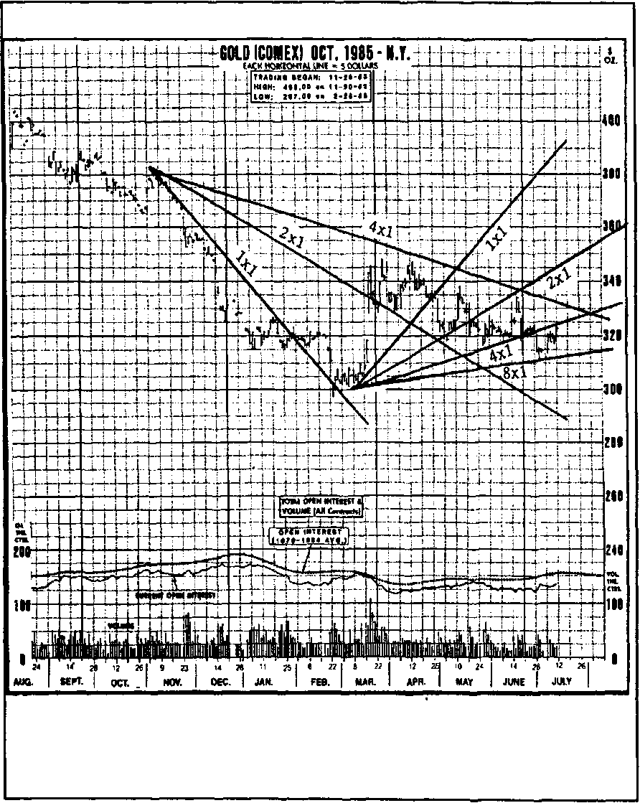
Рис. 5.8. Пример рисования линий тренда в анализе Ганна Из кн.: D. Murphy "Technical Analysis of the Futures Markets"

90

5.5. Использование чисел Фибоначчи
при определении порядка скользящих средних
При определении нужного порядка одной или нескольких скользящих средних в качестве них часто выбирают числа Фибоначчи или близкие к ним. Как показывает практика, именно они чаще всего дают верные сигналы, позволяющие корректировать свое поведение на рынке.
5.6. Использование коэффициентов Фибоначчи в Волновой Теории Эллиотта
Числа Фибоначчи являются одной из двух составляющих в профессиональной методологии Волновой Теории Эллиотта. Именно Эллиотт сделал последовательность Фибоначчи одной из основ теории технического анализа. И именно в Волновой Теории числам Фибоначчи отводится такое почетное место. Они делают возможным определение длины развития каждой из волн как по цене, так и по времени.
Полезность использования числовой последовательности Фибоначчи в техническом анализе трудно переоценить. Поэтому творите, выдумывайте, пробуйте. Не забывайте, что на двух руках по пять пальцев, два из которых состоят из двух фаланг, а восемь — из трех.
Глава 6 СКОЛЬЗЯЩИЕ СРЕДНИЕ
6.1. Общая характеристика методов фильтрации
Методы фильтрации — одна из групп методов технического анализа, основанных на применении различных математических формул к движениям рынка. Термин фильтры говорит о том, что эти методы пытаются отделить трендовые ценовые движения от нетрендовых, экстремумы рынка от его равномерного развития. Проще говоря, методы этой группы различными способами подают сигналы о развороте бычьего или медвежьего тренда, а также подтверждают тот или другой сценарий развития цены — рост, спад или отсутствие серьезных движений.
Мы подробно остановимся на применении скользящих средних и осцилляторов. И у той, и у другой методики есть свои преимущества и недостатки. В целом же их правильное использование может привести к значительным прибылям.
Хотя данные методики и не так субъективны, как изложенные ранее фигуры, все же их применение требует некоторого уровня мастерства. Изучение основных понятий и "физического смысла" каждой методики не займет много времени, но может быть в высшей степени не бесполезно. Даже механические сигналы можно интерпретировать в зависимости от уровня их понимания.
И все же, увлекаясь такого рода методами, не забывайте о том, что их используют многие участники рынка. Правила игры основаны лишь на заключениях статистического характера ("это сбывается довольно часто") и не всегда имеют под собой "идеологическую основу".
Выбор, разумеется, за Вами. Кстати, помните про ЭКГ? Ничего более похожего на нее, чем осциллятор, Вам не найти.
6.2. Скользящие средние (Moving Averages) и их особенности
Технический анализ с использованием фигур и линий трендов сложен в том отношении, что практически не поддается компьютеризации. Что касается скользящих средних, то их сигналы точны и недвусмысленны. Другое дело — насколько им стоит доверять. Проблема выбора собственного порядка скользящей средней, подходящего под анализ нужного периода каждого ценового тренда, оказалась настолько важной, что метод стал отдельной
92
ветвью технического анализа. Главное преимущество при использовании скользящих средних: выбираем определенную линию, и после этого думать уже не надо, ведь сигналы подаются автоматически. Приходится затрачивать усилия только при выборе этой так называемой "определенной линии".
Характеристикой любой скользящей средней является выбираемый отрезок времени, называемый порядком. Объект вычисления средней — произвольный, обычно это значения цены. В зависимости от типа ценового графика — поминутного, почасового, ежедневного и т.п. — берут среднюю из цен закрытий минут, часов, дней. Некоторые считают, что цена закрытия не всегда объективна, и берут среднюю от усредненных значений цен за минуту, час, день. Возможны и другие варианты. Иногда скользящие строят для объема торговли или других технических индикаторов. В любом случае график скользящей средней отстает от графика движения рынка, поскольку включает в себя данные предыдущего периода времени.
Для иллюстрации принципов построения скользящих средних возьмем ежедневную гистограмму (Daily Bar Chart) и порядок, равный восьми дням.
6.3. Типы скользящих средних
Существуют три типа скользящих средних.
1. Простые скользящие средние (рис. 6.1 а).
Способ построения простых скользящих средних, как следует из их названия, весьма прост. В нашем случае каждая из точек кривой складывается из средней цены за предыдущие 8 дней. В общем случае формула для каждой точки линии скользящей средней выглядит следующим образом:
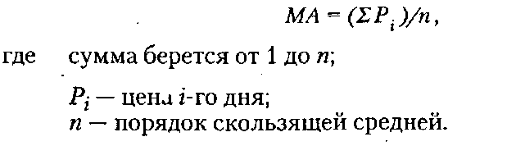
Такая простота построения кривой была особенно привлекательна до начала повсеместного использования персональных компьютеров, т.е. когда каждому аналитику приходилось строить кривую вручную. Сейчас развитие техники дает возможность применять более сложные формулы без каких-либо дополнительных усилий с нашей стороны. Поэтому наряду с простыми скользящими средними рассматривают и более сложные. При этом успешность использования тех или других варьируется от рынка к рынку.
93
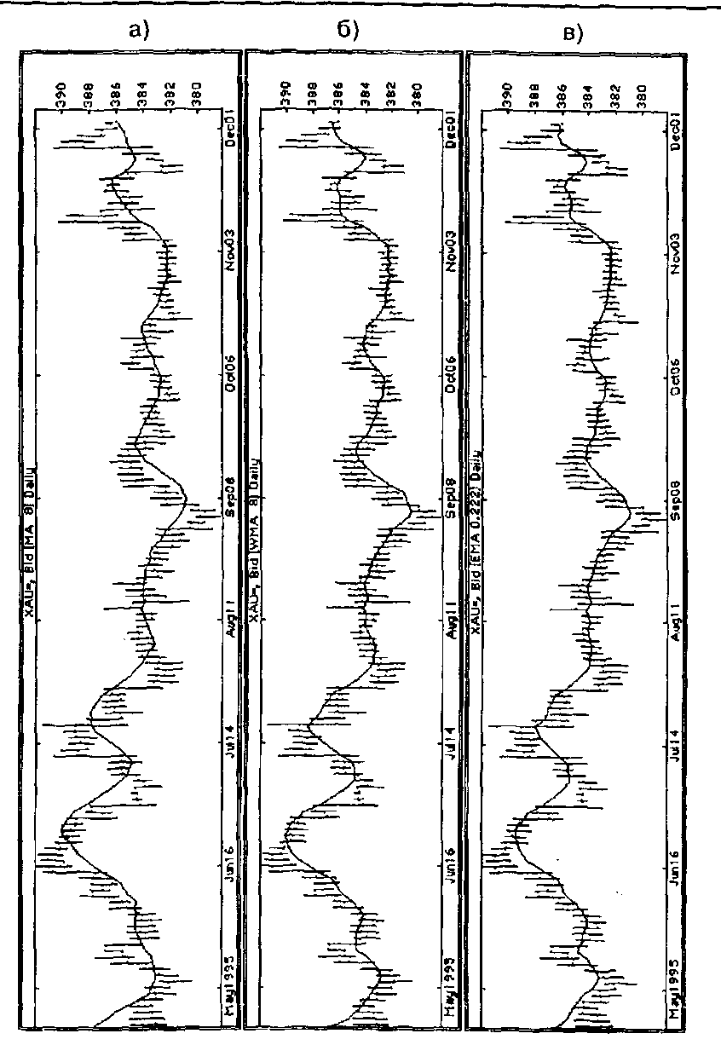
Рис. 6.1. Скользящие средние с порядком n=8 на ежедневном графике изменения цены золота
а) простая скользящая средняя
б) взвешенная
в)экспоненциальная
Графики предоставлены агентством Reuter
94
2. Взвешенные скользящие средние (рис .6.1 б).
Этот тип отличается от предыдущего тем, что каждой из цен рассматриваемого промежутка придается "вес", увеличивающийся ближе к текущему дню. В рассматриваемом примере у первой цены будет вес, равный единице, а у последней — восьми. Общая формула выглядит так:

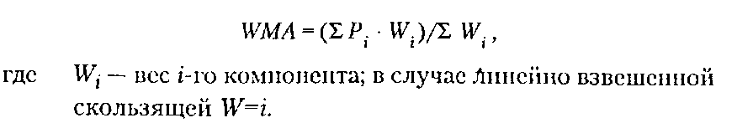

Как мы видим, при данном подходе более поздним ценовым движениям придается большее значение. Многие аналитики считают этот факт важным для ускорения подачи сигналов, т.е. уменьшения отставания.
3. Экспоненциальные скользящие средние (рис. 6.1 в).
Этот вид скользящих называют еще "экспоненциально приглаженным". Как и в предыдущем случае, эта скользящая является взвешенной, т.е. недавней цене придается большее значение. Ее отличительной особенностью является то, что она включает в себя все цены предыдущего периода, а не только того отрезка, который задан при установке периода (8 дней). Формула выглядит так:
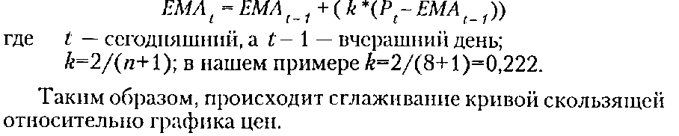
Несмотря на кажущиеся выгоды использования второго и третьего типов скользящей, первый используется аналитиками наиболее часто. Одни объясняют это большей достоверностью результатов, другие — тем, что чем проще метод, тем ближе он к природе. Автор делает такой вывод: использование того или иного типа скользящей — исключительно дело вкуса.
6.4. Сигналы, подаваемые скользящими средними
Линия скользящей откладывается прямо на графике движения цены. Обычно для наглядности график цены изображается в форме гистограммы. Чем больший порядок (в нашем случае — количество дней) выбран для построения, тем более запаздывает кривая и тем более она сглажена и далека от ценового графика.
95

Поэтому выбор порядка скользящей зависит от того, на какой промежуток времени трейдеру требуется прогноз: чем больше время прогноза, тем больше порядок скользящей, и наоборот. Важно помнить о том, что скользящая очень маленького порядка будет давать много ложных сигналов, а большого порядка — иметь маленькую чувствительность, т.е. давать слишком мало сигналов. Бороться с этим можно двумя способами: либо в каждом конкретном случае подбирать нужный порядок, либо использовать одновременно несколько скользящих средних.
Существуют особые списки рекомендуемых периодов и типов скользящих средних для применения к различным рынкам. В общем случае можно применять периоды, характеризуемые числами Фибоначчи или близкими к ним значениями (5,8,14,21...).
Какие же сигналы и каким образом подают скользящие средние? Общий принцип формулируется так: если линия скользящей находится ниже ценового графика, то ценовой тренд является бычьим, а если выше, то тренд — медвежий. При пересечении графика цены со скользящей средней ценовой тренд меняет направление.
Другими словами, скользящие средние представляют собой усложненный тип линий сопротивления или поддержки (рис. 6.2). Поэтому, определив их текущую роль, можно воспользоваться общими правилами, сформулированными в главе о классических фигурах технического анализа.
6.5. Использование комбинаций скользящих средних
Чтобы определить степень правдоподобности сигналов, поданных скользящими, трейдеры и аналитики применяют одновременно комбинации двух или более линий. Можно порекомендовать комбинации из порядков 5-21 или 5-13-21. В самом общем случае линии должны представлять кратко-, средне- и долгосрочный период.
При этом действуют такие правила (рис. 6.3 а,б):
- При безусловном бычьем рынке наиболее чувствительная
(краткосрочная) линия скользящей средней расположена выше,
а наиболее грубая (долгосрочная) — ниже всех остальных. В мед-
вежьем рынке наблюдается обратная закономерность.
- По пересечению линий можно судить об изменении тренда.
Вначале пересекаются линии более чувствительные, затем в по-
рядке возрастания — более и более грубые. В соответствии с тем,
96
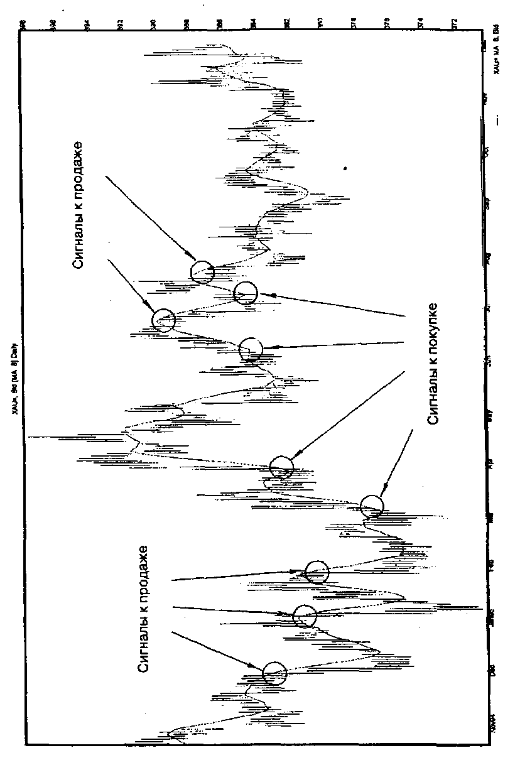
Рис. 6.2. Сигналы к торговле, подаваемые скользящими средними определяются в точке их пересечения с ценовым графиком График предоставлен агентством Reuter
97
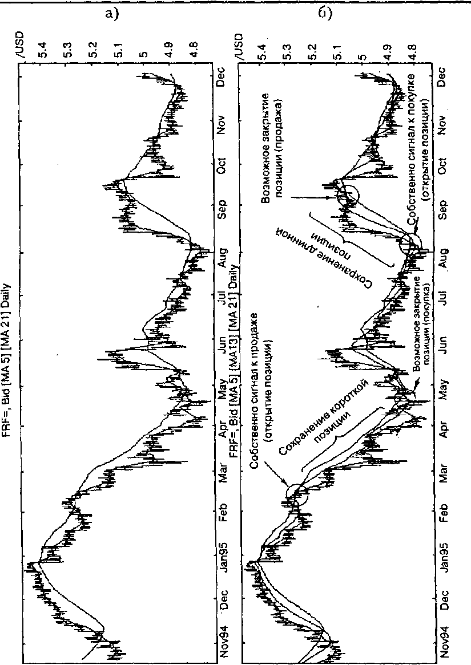
Рис. 6.3. Комбинации скользящих средних на ежедневном графике движения курса Доллар США/Французский Франк.
а) Скользящие с порядками 5 и 21.
б) Скользящие с порядками 5, 13 и 2 Г.
Обратите внимание на взаимное расположение
скользящих средних как самостоятельного индикатора
бычьего или медвежьего рынка.
График предоставлен агентством Reuter
98
линии каких порядков пересеклись и как поменялось их взаимное расположение, можно судить о том, какой именно тренд — краткосрочный, среднесрочный или долгосрочный — изменил свое направление.
Устранив, таким образом, сомнения в правдивости сигналов, можно с большой степенью уверенности принимать решения о вступлении в ту или иную сделку.
6.6. Фильтры на скользящих средних
Одним из способов применения скользящих средних является построение фильтров. Этот метод альтернативен по отношению к использованию комбинации нескольких линий скользящих и направлен на минимизацию количества ложных сигналов.
Вот некоторые из фильтров, которые можно установить для простой скользящей средней.
Вариант 1. Для подтверждения изменения тренда после пересечения линии скользящей и графика между ними должно установиться расстояние, не меньшее пяти минимальных изменений цен. Например, на Лондонском рынке алюминия минимальное изменение цены составляет 50 центов; значит, минимальное различие после пересечения линий графика и скользящей должно составлять $2.50 (рис. 6.4).
Вариант 2. Поскольку ложные сигналы обычно исчезают довольно быстро, некоторые трейдеры выжидают время для подтверждения нового тренда.
Вариант 3. Конверты и полосы — удобные и наглядные фильтры.
Для построения процентного конверта (рис. 6.5) на определенном расстоянии выше и ниже скользящей средней строят "параллельную" ей линию. Получаем дополнительные линии сопротивления или поддержки и требуем для подтверждения бычьего или медвежьего рынка, чтобы график цены находился соответственно выше или ниже всех трех созданных нами линий. Если же он колеблется между ними (в так называемой буферной зоне), никаких торговых решений принимать не следует.
Вариант 4. Полоса (рис.. 6.6) создается построением одной и той же скользящей средней на основании высших и низших значений данного ценового графика вместо цен закрытия. Результат — две линии, похожие на только что описанный конверт. Верхняя из них служит линией тренда при медвежьем рынке, а нижняя — при бычьем; вместе они образуют что-то вроде канала.
99
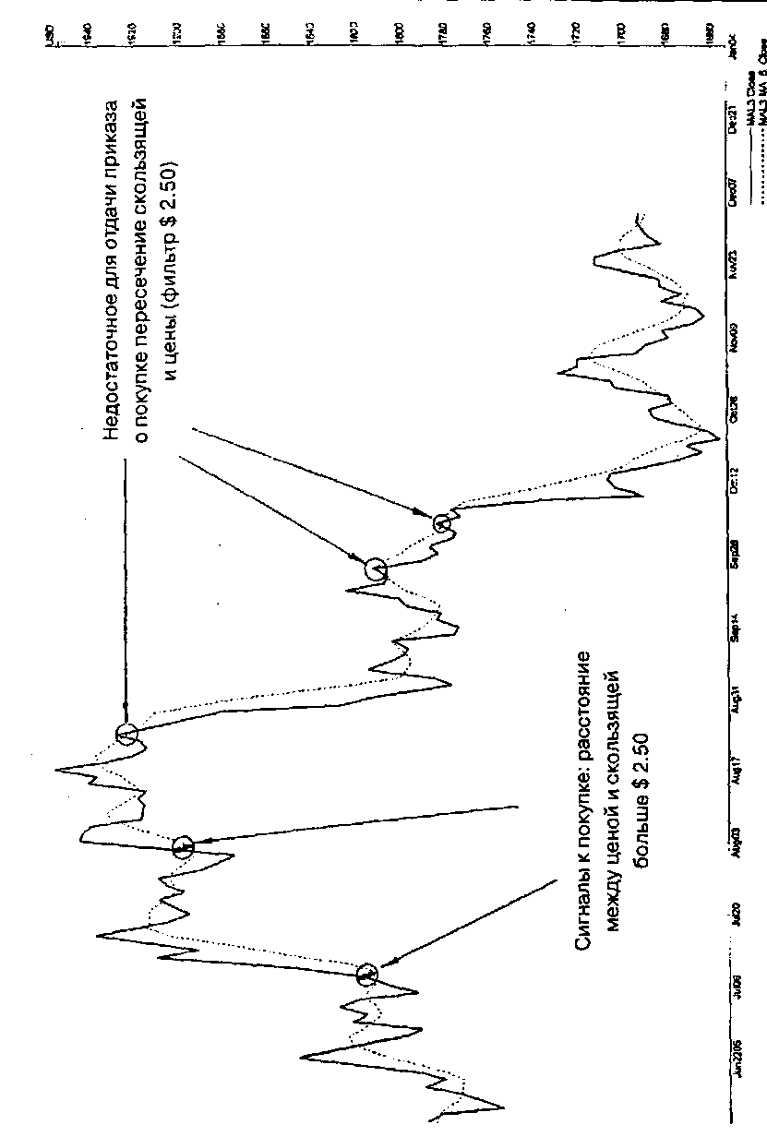
Рис. 6.4. Скользящая средняя на графике движения цены на алюминий Фильтр — расстояние $ 2.50 после пересечения скользящей средней с ценой.
График предоставлен агентством Reuter
100
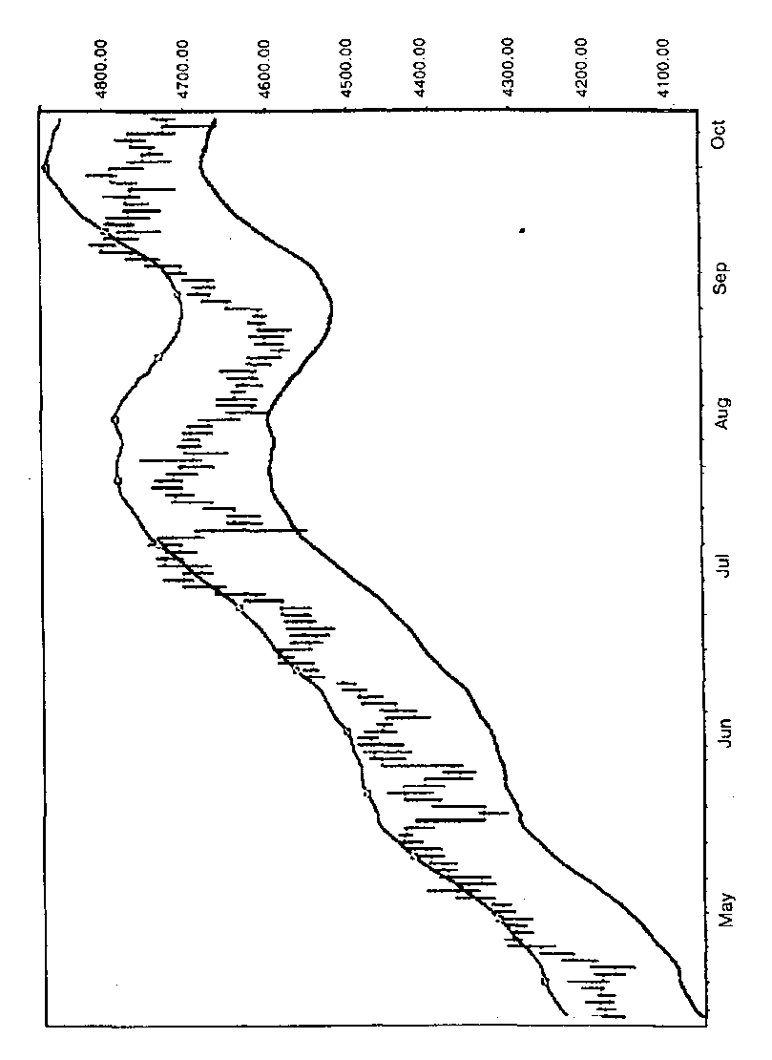
Рис. 6.5. Конверт создает буферную зону, в которой колеблется цен Конверт — один Из фильтров на скользящих средних, а также инструмент прогнозирования величины размаха колебаний цены и его возможного направления. График предоставлен агентством Dow Jones Telerate
101
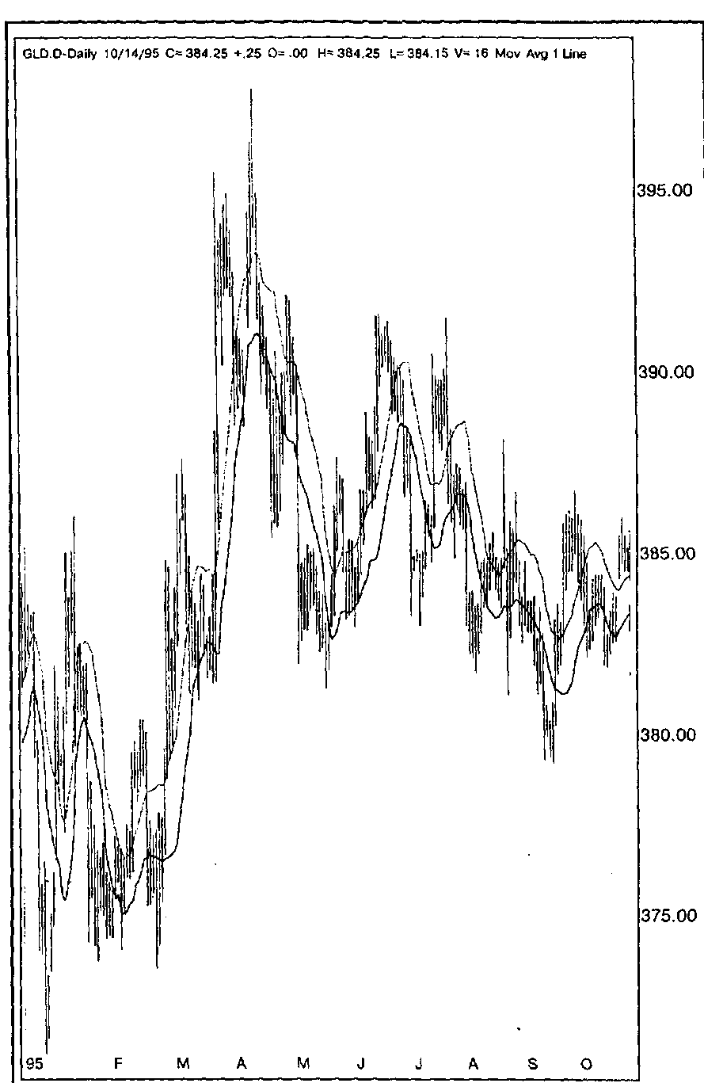
Рис. 6.6. Полоса (Hi-Lo-Band)
График предоставлен агентством Dow Jones Telerate
102
6.7. Горизонтальное расположение точек скользящих средних
Стандартно каждая точка скользящей средней отмечается там же, где последняя цена отрезка для ее вычисления (в нашем примере—в последний торговый день). Некоторые трейдеры сдвигают график вперед для того, чтобы ускорить получение сигналов. Другие сдвигают линию назад для устранения большого количества ложных сигналов. Все это — в такой же мере вопрос вкуса, как и применение разных типов скользящих (рис. 6.7). Поэтому стоит повториться: самое обычное и простое — не всегда самое плохое.
6.8. Другие способы применения скользящих средних
С помощью скользящих можно определить длину периода цикла движения рынка, о чем будет рассказано в разделе о Теории Циклов. Важно, что при этом используют центрированные скользящие средние, т.е. смещенные назад на половину порядка.
Со скользящими средними можно работать по-разному, например, создавая на их основе осцилляторы. Один из таких методов, конвергенция-дивергенция (MACD), пользуется сейчас большой популярностью. Этот метод будет освещен в разделе об осцилляторах.
6.9. Советы по правильному применению
скользящих средних. Преимущества
и недостатки метода
Итак, теперь мы — эксперты в области скользящих средних и владеем наиболее утонченным инструментарием. И все же, прежде чем отдавать приказы о торговых сделках, прислушаемся к советам специалистов.
- Трейдер или аналитик, применяющий скользящие средние,
должен знать стратегию торговли с помощью линий тренда, по-
скольку вступление в длинную или короткую позицию опреде-
ляется в обоих случаях аналогично.
- Применение скользящих средних особенно эффективно при
трендовых (бычьем или медвежьем) рынках. В этом заключается
основное отличие применения скользящих средних от осциллятор-
ных методов. Методы с использованием скользящих лучше всего
работают в условиях тренда, хотя никогда не сигнализируют о
потолке или дне рынка вовремя. Из-за этого при боковом тренде
запаздывание сигналов приведет к их полной бесполезности.
103
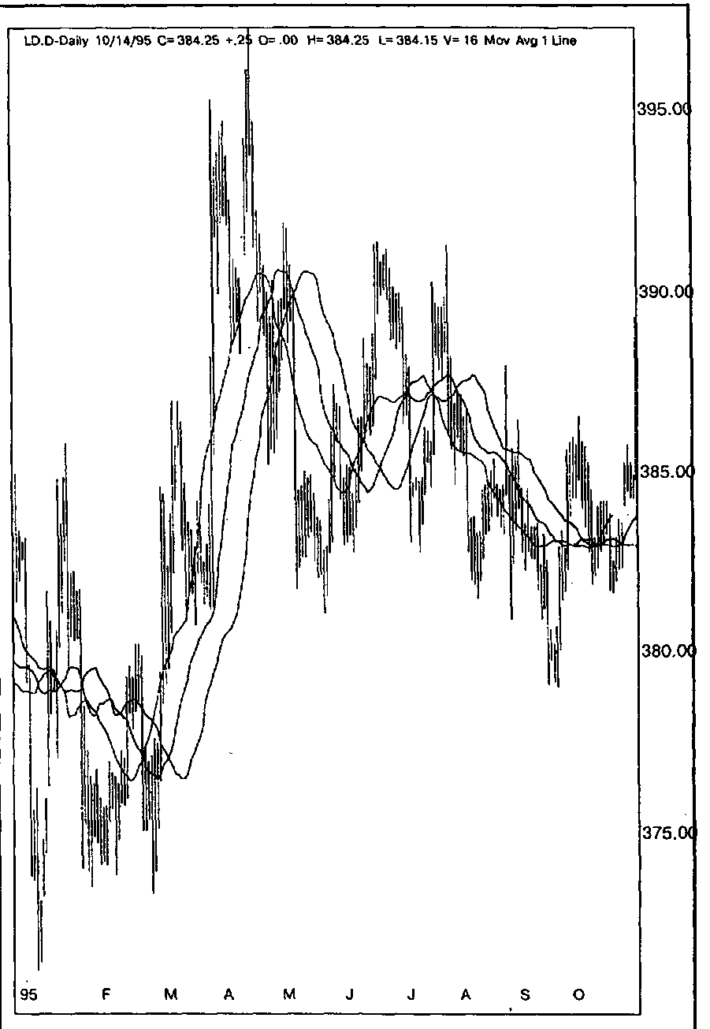
Рис. 6.7. Способы горизонтального расположения одной и той же скользящей средней
График предоставлен агентством Dow Jones Telerate
104
3. По этим причинам преимуществами метода скользящих средних — простотой использования и наглядностью — можно воспользоваться только в трендовом рынке, помня о неизбежном запаздывании и периодическом возникновении ложных сигналов. Кстати, если ложных сигналов слишком много, может, рынок стал боковым?
Используйте скользящие средние, но не слишком увлекайтесь. Как и все другие компьютерные методы, скользящие средние, являясь определенным типом аппроксимации, сами по себе ничего не определяют, а только позволяют наглядно сравнить ценовую кривую саму с собой.
Глава 7 ОСЦИЛЛЯТОРЫ (Oscillators)
Использование семейства осцилляторов — один из наиболее легких и в то же время надежных способов получения прогнозов о дальнейшем движении цены. В отличие от скользящих средних их использование наиболее полезно в анализе нетрендовых рынков. При нетрендовых, или, как мы их называли, боковых рынках, цена настолько часто меняет направление, что наиболее сложной проблемой становится "уловить" начало и конец коротких движений вверх или вниз. В такой ситуации торговля, в особенности спекулятивная, может стать столь убыточной, что специалисты по техническому анализу часто рекомендуют просто переждать время, воздерживаясь от каких бы то ни было решений. Вспомним хотя бы треугольник: идеальное время для чаепитий!
С возникновением осцилляторов появилась возможность избежать таких потерь времени. По статистике на развитие тренда приходится около 30 % времени, остальное тратится на промежуточные коррекции. Особенность осцилляторов в том, что они предвосхищают будущие события, сигнализируя о повороте заранее. Этим они отличаются от скользящих средних, которые, как мы помним, всегда отстают от развития событий.
Осцилляторы могут быть полезны и при развитых трендовых рынках — для подачи сигналов о развороте.
Все осцилляторные методы по форме исполнения более или менее похожи друг на друга. В их основе лежат разные формулы, которые, в свою очередь, можно применять к разным порядкам¹⁵. Изначально осцилляторы строились для ежедневных колебаний цен; сегодня их применяют к любым — как к поминутным, так и к понедельным. Обычно график движения осциллятора располагают ниже ценового. Значение осциллятора может измеряться в процентных, относительных или абсолютных единицах. В зависимости от этого на его графике строят линии определенных уровней, пересечение с которыми говорит о том или ином состоянии рынка.
В основе использования осцилляторных методов лежат понятия перекупленного (overbought) и перепроданного (oversold) рынка. Перекупленным рынок считается тогда, когда цена находится около своей верхней границы, т.е. ее дальнейшее повышение невозможно. Перепроданный рынок характеризуется такой низкой ценой, что на данный момент ее дальнейший спад невозможен.
¹⁵ Понятие порядка уже использовалось нами в главе о скользящих средних. В этой главе, как и прежде, порядком будем называть период времени, на основании которого рассчитывается тот или иной осциллятор.
106
Для определения ситуаций перекупленности или перепроданности для каждого осциллятора устанавливаются определенные уровни. Когда значение осциллятора подходит к этим уровням, поступает сигнал к покупке или продаже.
Другим важным индикатором является расхождение (divergence) между направлениями движений цены и кривой осциллятора. Расхождение — сигнал о повороте. Это свойство по какой-то причине знают и используют реже, чем ситуации перекупленности и перепроданности. Возможно, это происходит из-за того, что избалованные обилием методов пользователи работают с методами фильтрации не просто механически, а и вообще не вникая в то, как они устроены.
В защиту осцилляторов и скользящих средних можно сказать следующее: чем больше пользователю о них известно, тем лучше они работают. Их устройство можно совершенствовать как с помощью входных данных, так и немного изменяя основные формулы. Вспомним, как сильно на прогнозы с помощью скользящих влияет выбор того или иного порядка. Для осцилляторов тоже существуют подобные нюансы, но они носят несколько иной характер в зависимости от способа построения каждого.
В этом разделе мы рассмотрим наиболее известные и важные осцилляторы. Из осцилляторов, основанных на цене, остановимся на таких, как Момент, Норма Изменения, Индекс Относительной Силы, Стохастические Линии; также разберем осциллятор, рассчитываемый по изменению объема торговли — Накопление Объема. Упомянем и еще несколько часто используемых осцилляторов. Почти все другие осцилляторы, о которых здесь речь не пойдет, являются в той или иной степени перепевом основных, и правила пользования ими будут аналогичными. Поэтому у тех, кто ознакомится с основными осцилляторами, вряд ли возникнут вопросы даже при использовании совершенно нового метода.
7.1. Момент (Momentum)
Самый простой способ построения осциллятора называют Моментом (рис. 7.1). Для примера здесь и далее будем проводить расчеты на базе ежедневных изменений цен, хотя возможно делать это и для минут, и для недель.
Каждое значение Момента вычисляется как разница между значениями цены через определенный временной интервал. Если нас интересует, например, восьмидневный Момент, то получим каждое значение Момента, вычитая из текущей цены закрытия¹⁶ цену закрытия 8 дней назад. Получившиеся положительные и
¹⁶ Возможно вести расчет на основании средней цены за день и т.н.
107
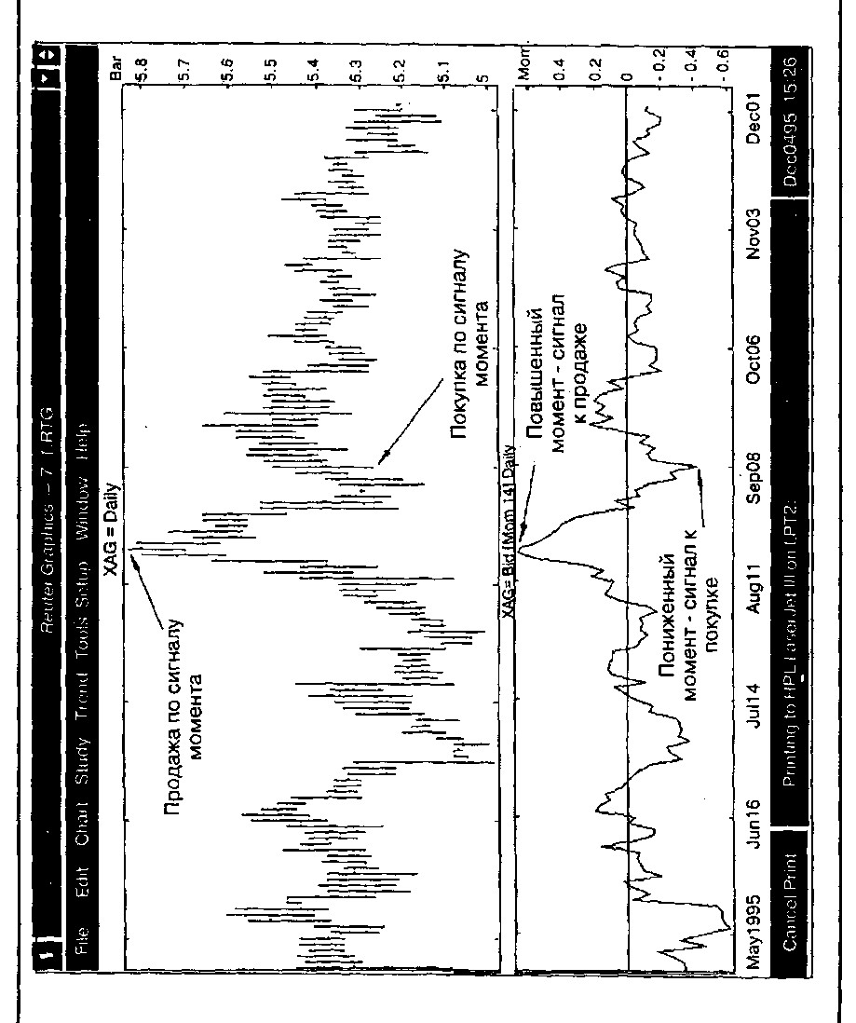
Рис. 7.1. 14-дневный нормализованный Момент для золота График предоставлен агентством Reuter.
Сигналами будут служить понижения или повышения значений Момента относительно нуля. Из смысла построенного графика следует, что положительное значение Момента свидетельствует об относительном росте цен. И хотя сама цена может продолжать расти, снижение Момента до нуля говорит о возможной консолидации, а спад ниже нуля — о том, что рынок "потерял момент" и наступает время для нового, снижающегося ценового тренда.
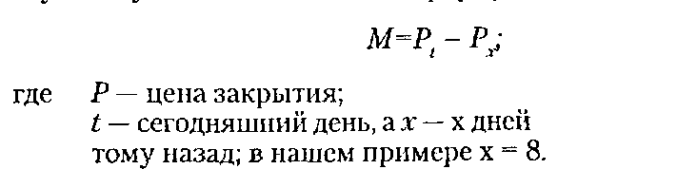
отрицательные значения изображают на графике, где опорной служит нулевая линия. Общая формула выглядит так:
Поэтому многие "техники" используют пересечение кривой Момента с нулевым уровнем как сигнал к принятию торговых решений. Движение выше нуля будет означать сигнал к покупке, а ниже нуля — к продаже. Здесь, однако, стоит особо подчеркнуть, что все осцилляторные методы рассчитаны на торговлю в направлении превалирующего тренда, являющегося более важным, чем любой сигнал. В условиях ярко выраженных бычьего или медвежьего рынка можно воспользоваться только теми сигналами, которые призывают к покупке или продаже соответственно.
Как и в случае со скользящими средними, более чувствительными линиями Момента будут те, у которых порядок меньше.
Как бы ни было удобно пользоваться Моментом, возникает следующий вопрос. Осцилляторный анализ наиболее удобен в случае экстремальных положений цены. Но как можно определить, насколько силен или слаб момент рынка в настоящее время, если мы не задали никаких критериев, кроме нуля? Эту проблему можно решить двумя способами: либо визуально оценивать величину Момента по сравнению с его предыдущими спадами и подъемами, либо обратиться к другим осцилляторам.
Нельзя сказать, что первое решение проблемы совсем неприемлемо. Просто определим исторические высшие и низшие уровни Момента и каждый раз будем сравнивать их с текущим значением. При этом более удобно нормализовать график Момента, деля значения на наибольшую достигнутую амплитуду. В результате Момент будет изменяться от - 1 до + 1. Достигая опасной зоны, т.е. приближаясь по модулю к единице, значение Момента сигнализирует об ослаблении или усилении ценового тренда. Например, достигнутое значение 0.95 говорит о том, что цена поднимается слишком быстрыми темпами и следующей стадией будет консолидация или даже спад.
109
Идея нормализации Момента была воплощена в жизнь в качестве Индекса Товарного Канала (Commodity Channel Index). Дональд Ламберт, автор этого индекса, использует в качестве делителя среднее значение цен за те несколько дней, для которых ведется расчет, после этого умножая получившееся значение на 1.5. Результирующая кривая полностью сходна с Моментом, но ее колебания рассматриваются по отношению к уровням -100 и +100 (рис.7.2). Некоторые трейдеры используют сигналы этого осциллятора, подаваемые при пересечении кривой с данными уровнями; другие определяют состояние перепроданности или перекупленности по спаду кривой ниже -100 или подъему выше + 100. Это практически ничем не отличается от использования кривой Момента, описанного нами ранее.
Строго говоря, Момент лишь тогда можно называть осциллятором, когда он нормализован. Даже если для наших целей несущественны различия в терминологии, этот факт говорит о том, что для получения четких сигналов более удобно использовать нормализованный Момент. Кардинальным образом проблема определения уровней перепроданности и перекупленности решается при использовании Индекса Относительной Силы и Стохастических Линий.
7.2. Норма Изменения (Rate of Change)
Норма Изменения (рис.7.3) — второй простейший тип применения осцилляторных методик. Ее отличие от Момента в том, что значения вычисляются не как разница, а как частное от деления цены закрытия сегодняшнего дня на цену закрытия 8 дней назад (в нашем примере). Общая формула выглядит так:
ROC-(P_{t}/P_{x})*100%.
Норма Изменения и Момент выглядят на графике очень похоже и применяются почти одинаково. Различие только в шкале значений: на месте нулевой линии у Нормы Изменения обычно стоит число 50, а вместо отрицательных и положительных значений колебания идут ниже и выше 50. ( На рис. 7.3 колебания Нормы Изменения рассматриваются относительно нуля, поскольку абсолютные значения осциллятора несущественно изменены.)
7.3. Индекс Относительной Силы (Relative Strength Index)
Индекс Относительной Силы (рис.7.4) был придуман и разработан Уэллсом Уайлдером в середине 70-х. Следует отметить, что Уайддер изобрел несколько методов технического анализа подобного рода, и почти все они хорошо работают. Индекс Относительной
110
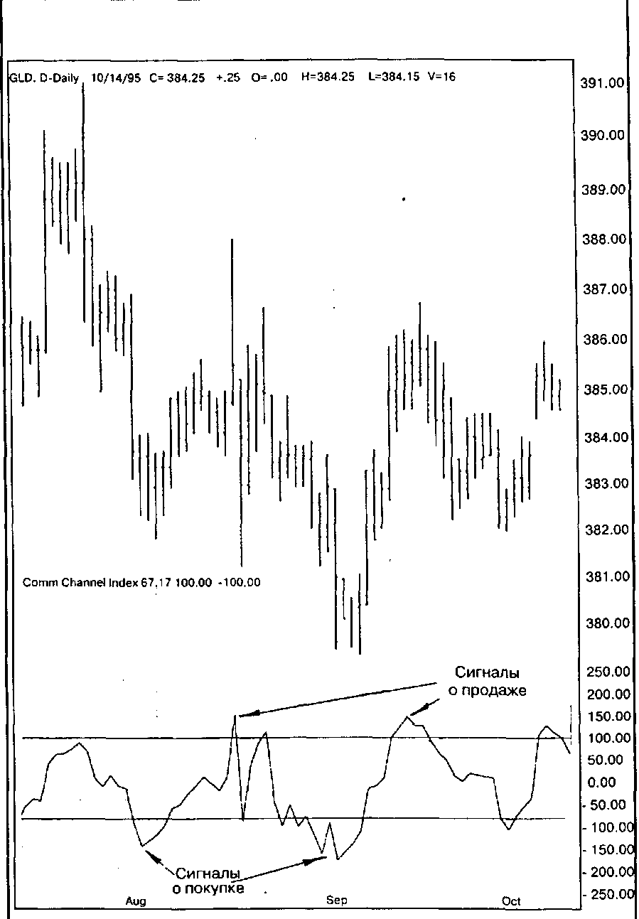
Рис. 7.2. Осциллятор Индекс Товарного Канала
График предоставлен агентством Dow Jones Telerate
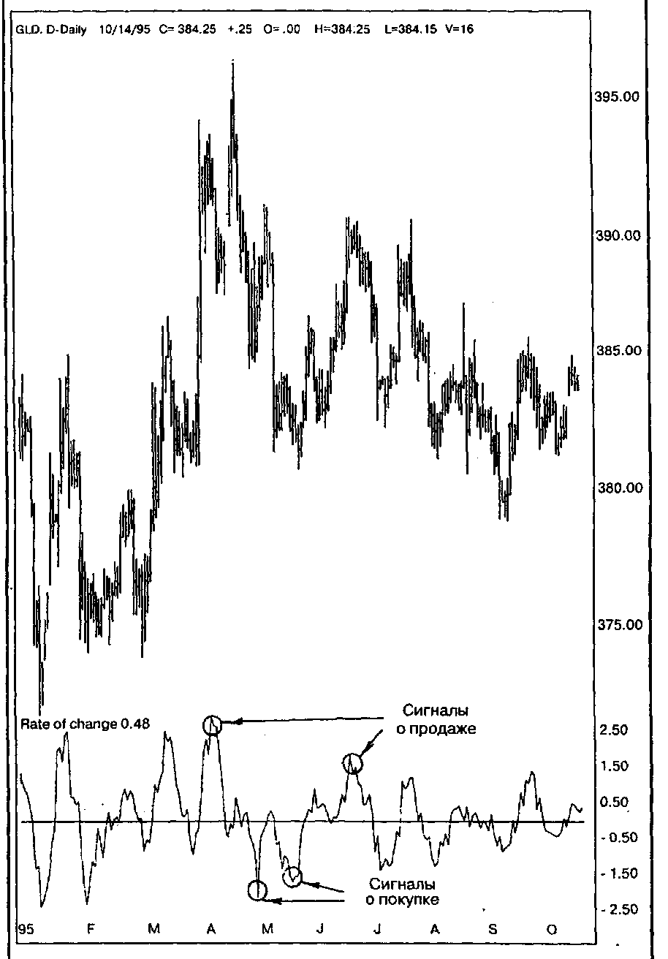
Рис. 7.3. Осциллятор Норма Изменения (ROC)
График предоставлен агентством Dow Jones Telerate
112
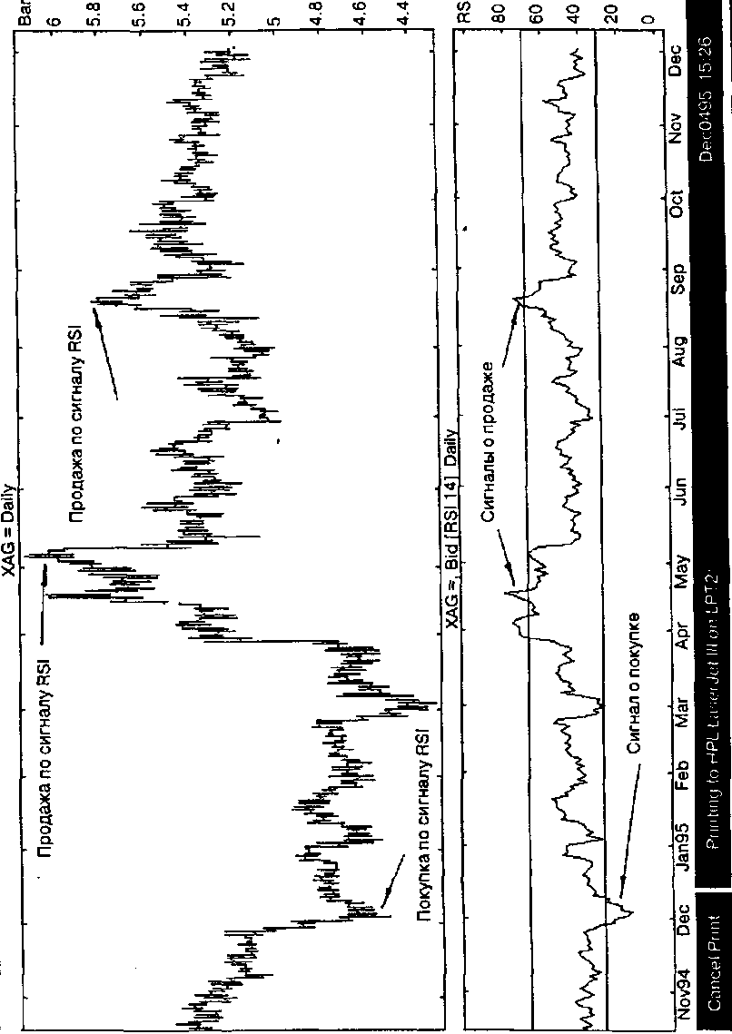
Рис. 7.4. RSI на ежедневном золоте.
Сигналы о покупке или продаже подаются при превышении или приближении к границам 70 и 30. График предоставлен агентством Reuter
113
Силы, пожалуй, самый популярный и известный из всех осцил-ляторных методов. Для него существуют не только стандартный набор анализа, но и разные интересные инструменты.
Формула для вычисления значений осцилляторной кривой выглядит следующим образом:
RSI = 100 - [ 100/( 1+RS)] ;RS = AU_{x} /AD_{X} ;
где х — количество дней;
AU — среднее значение закрывшихся выше предыдущих цензам дней;
AD — среднее значение закрывшихся ниже предыдущих цен за x дней.
Сам автор метода для построения графика использовал стандартно 14 дней. Как обычно, чем меньший порядок мы будем использовать, тем более чувствительной будет кривая и тем большее количество сигналов мы получим.
Индекс Относительной Силы откладывают на шкале от 0 до 100. Лучше всего он работает, достигая области экстремумов. Критерием оценки служат две линии, проведенные на уровне 30 и 70. Считается, что выше 70 находится зона перекупленности, а ниже 30 — перепроданности. Поэтому, когда значение Индекса Относительной Силы достигает и поднимается выше 70, возникает угроза спада цен; движение ниже 30 воспринимается как предупреждение о близком подъеме. Некоторые аналитики советуют принимать в качестве границ уровни 30 и 70 только при боковых трендах, а 20 и 80 — при ярко выраженных бычьем и медвежьем.
Разумеется, превышение уровней 30 и 70 еще не говорит о том, что нужно немедленно начинать заключение сделок. Ведь рынок может находиться в состоянии перекупленности и перепроданности еще долгое время, а осциллятор, предупреждая об изменении тренда заранее, не поясняет, когда именно это может произойти.
Для того чтобы более успешно работать с Индексом Относительной Силы, У.Уайлдер предложил применять к его графику методы, напоминающие фигуры, которые мы уже разбирали.
1. Существует специфическая фигура, используемая для анализа Индекса (рис.7.5). Эта фигура — неудавшийся размах (failure swing) — может возникнуть и в качестве сигнала на покупку, и в качестве сигнала на продажу. Если Вы заметили такую фигуру в положении вершины (top), т.е. в районе уровня 70, то это может служить достоверным сигналом к продаже. В случае, если фигура появилась в положении дна (bottom) и сформировалась в районе 30, то возможно встать в длинную позицию.
114
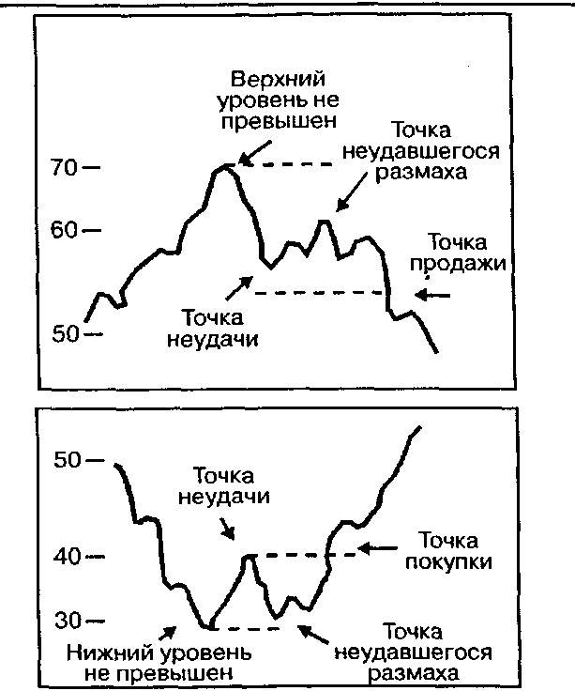
Рис. 7.5. Неудавшийся Размах — фигура на RSI
Материал из статьи: Welles Wilder "The Relative Strength Index"; журнал "Technical Analysis of Stocks and Commodities", декабрь 1986 г.
- На графике Индекса часто возникают классические фигуры
технического анализа, такие, как Голова и Плечи, треугольники.
С их помощью можно предсказать динамику движения Индекса,
а также время, когда именно ценовой тренд должен измениться.
- При возникновении четких уровней сопротивления или
поддержки на графике Индекса можно ожидать их появления и на
ценовом чарте. Чтобы определить направление движения Индекса,
можно рисовать на его графике линии сопротивления и поддержки,
а также линии трендов и линии каналов. Правда, это не так действен-
но, как в подобных исследованиях на ценовых чартах.
Еще один важный инструмент для прогнозирования цен с помощью Индекса Относительной Силы — исследование расхождения, возникшего между направлением движения графика Индекса и трендом цены. Под расхождением (divergence) понимают два случая:
- Индекс растет, а цена падает или находится на одном уровне.
- Индекс падает, а цена растет или не движется.
115
Расхождение в таком случае — сильный разворотный индикатор. И хотя оно не возникает при каждом повороте, его часто встречают в особенно серьезные поворотные моменты.
Все изложенные выше рекомендации основывались на первоисточнике. Поэтому, начав применять данный инструмент, постарайтесь воспользоваться ими в полном объеме, а уже затем вычленить те, что лучшим образом соответствуют Вашему стилю торговли и области применения.
7.4. Стохастические линии (Stochastics)
Стохастические линии (рис.7.6) ввел в употребление Джордж Лейн еще в 50-е годы. Все вычисления приходилось делать вручную, и группа трейдеров (или уже специалистов по техническому анализу?) разрабатывала формулы для осцилляторов, последовательно давая им названия %А, %В, %С и т.д. Работоспособными оказались только три: %К, %D и %R. Первые две кривые известны как стохастические Лейна, а последняя носит имя Ларри Уильямса.
Построение линий %К и %D основано на том, что при повышении цен торговый день обычно закрывается на уровнях, лежащих ближе к высшим, достигнутым в течение него. При понижающемся тренде происходит обратный эффект. Поэтому формула для вычисления стохастических линий отражает расположение текущей цены закрытия относительно выбранного временного периода. Стандартно рассчитывают линию %К на отрезке в 5 дней:
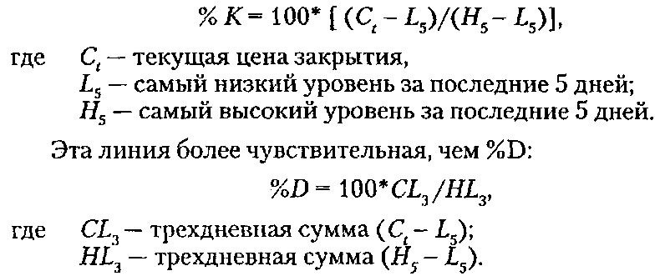
Построенные таким образом стохастические линии называют быстрыми (Fast Stochastics). Некоторые трейдеры предпочитают использовать другую версию, т.е. медленные стохастические линии (Slow Stochastics). При этом несколько изменяются формулы для обеих кривых, но суть использования остается той же. Такая замена дней в формуле подобна использованию скользящих средних разных порядков.
116
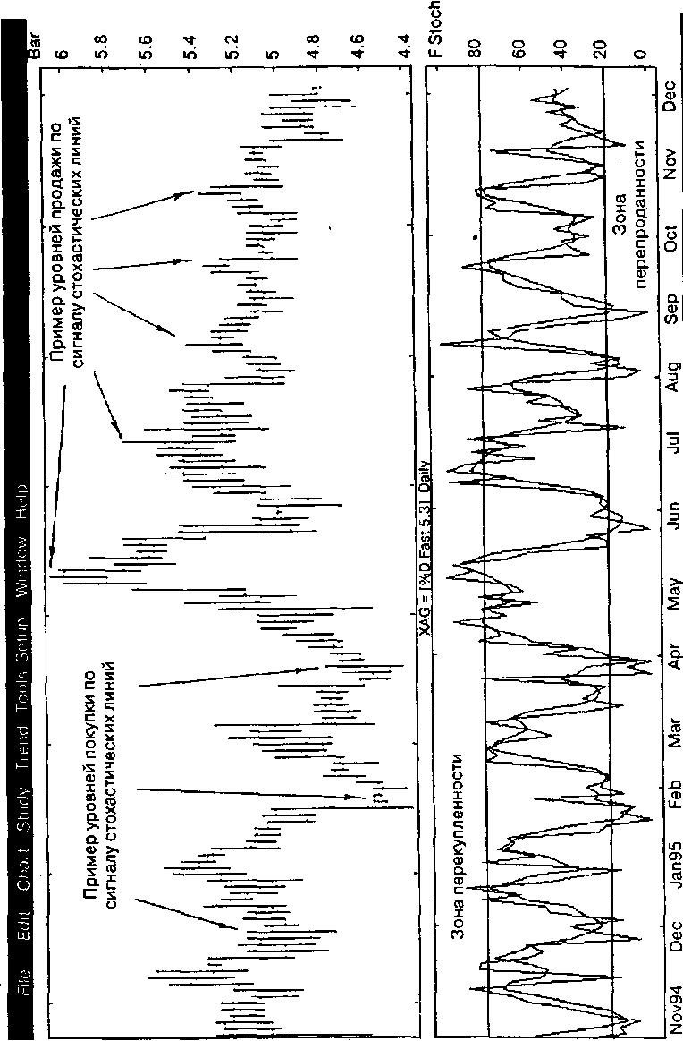
Рис. 7.6. Стохастические линии на золоте.
Сигналы подаются при достижении зон перекупленност и перепроданности, в данном случае — 80 и 20.
График предоставлен агентством Reuter
117
Одну из стохастических линий обозначают сплошной, а другую — пунктирной линией.
Д-р Лейн предложил ряд принципов для использования своих стохастических линий. Вот некоторые из них.
- Наилучший индикатор — расхождение линии D с ценой. В
данном случае под расхождением понимают такую, например, си-
туацию, когда цена поднимается выше предыдущего пика, а линия
D, двигаясь синхронно с ней, нового пика не достигает. Такое явле-
ние — хороший сигнал для продажи. Соответственно при неудач-
ной попытке линии D опуститься ниже предыдущего уровня и од-
новременном успехе цены (т.е. понижении ее за этот уровень) полу-
чаем хороший сигнал к покупке.
- В случае расхождения окончательным сигналом к действию
может стать пересечение линий K u D(рис.7.7 а).При этом край-
не желательно, чтобы пересечение произошло уже после сигнала
о развороте, поданного линией D. Такой тип пересечения назы-
вается правосторонним (right-hand crossover).
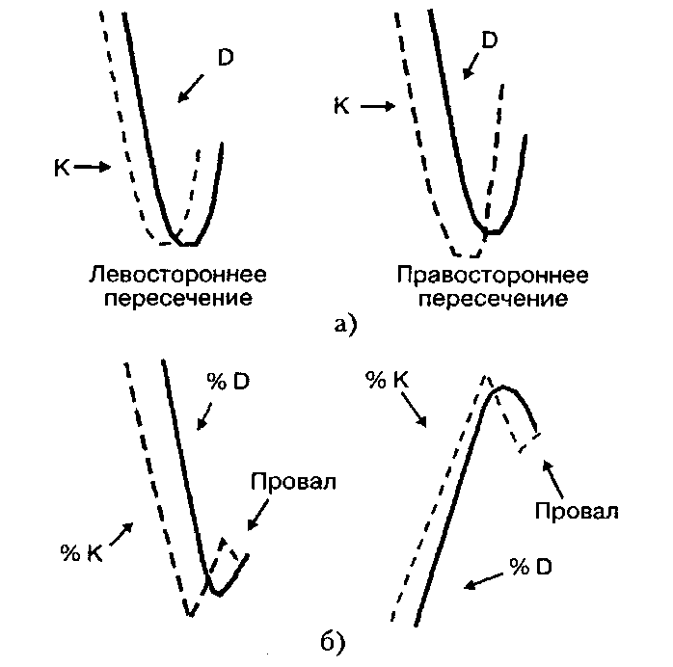
Рис. 7.7. Дополнительные индикаторы для прогнозирования с помощью стохастических линий
а) Пересечение линий %К и %D.
б) Провал
По статье: "George Lane's Stochastics";
журнал "Technical Analysis of Stocks and Commodities".
118
- Если линия К пересекла D в начале движения вверх (обыч-
но — не правостороннее пересечение), а затем вновь опустилась
ниже ее, это означает, что движение вверх не набрало достаточ-
ной силы, и возможно продолжение движения вниз (рис.7.7 б).
Обратная ситуация может быть ключом к возобновлению дви-
жения вверх.
- Сегодня очень популярны уровни 30 и 70 для определения
ситуаций перекупленности и перепроданности. Тем не менее Лейн
считает слишком поспешным вступление в сделку только на осно-
вании того, что линия К достигла уровня 70 или упала ниже 30. По
его мнению, К может еще некоторое время продержаться на этих
и даже еще более крайних уровнях. Тем не менее это действительно
сигнал о развороте тренда — иногда, правда, чересчур поспешный.
Лейн рекомендует применять расчет значений для своих линий к дням или неделям. При имеющемся в нашем распоряжении инструментарии мы, разумеется, можем экспериментировать. Желательно, однако, делать это, не слишком отрываясь от действительности.
7.5. %R Ларри Уильямса
Ларри Уильяме, по выражению Дж. Лейна, "отточил и усовершенствовал" изобретенный совместными усилиями индикатор %R (рис.7.8). Уильяме даже издал книгу с многообещающим названием "Как я выиграл один миллион долларов, работая на товарных рынках в прошлом году". Предоставим Вам судить о прибыльности использования данного индикатора на собственной практике. Строго говоря, его расчет представляет собой измененную формулу для %К.
Уильяме рекомендует использование 10-дневного периода для расчетов. Он располагает границы зон перекупленности и перепроданности на уровнях 90% и 10% соответственно. Правила использования линии %R практически не отличаются от уже изложенных в отношении стохастических линий.
Особый способ применения %R — его использование в Теории Циклов. Там применяют сразу несколько осцилляторов с порядками 20,10,5.
7.6. Использование скользящих средних для создания осцилляторов. Метод
конвергенции-дивергенции (Moving
Averages Convergence-Divergence)
Интересно работают осцилляторы, построенные на основании двух скользящих средних разных порядков. Из предыдущей главы мы помним, что использование двух скользящих связано прежде
119
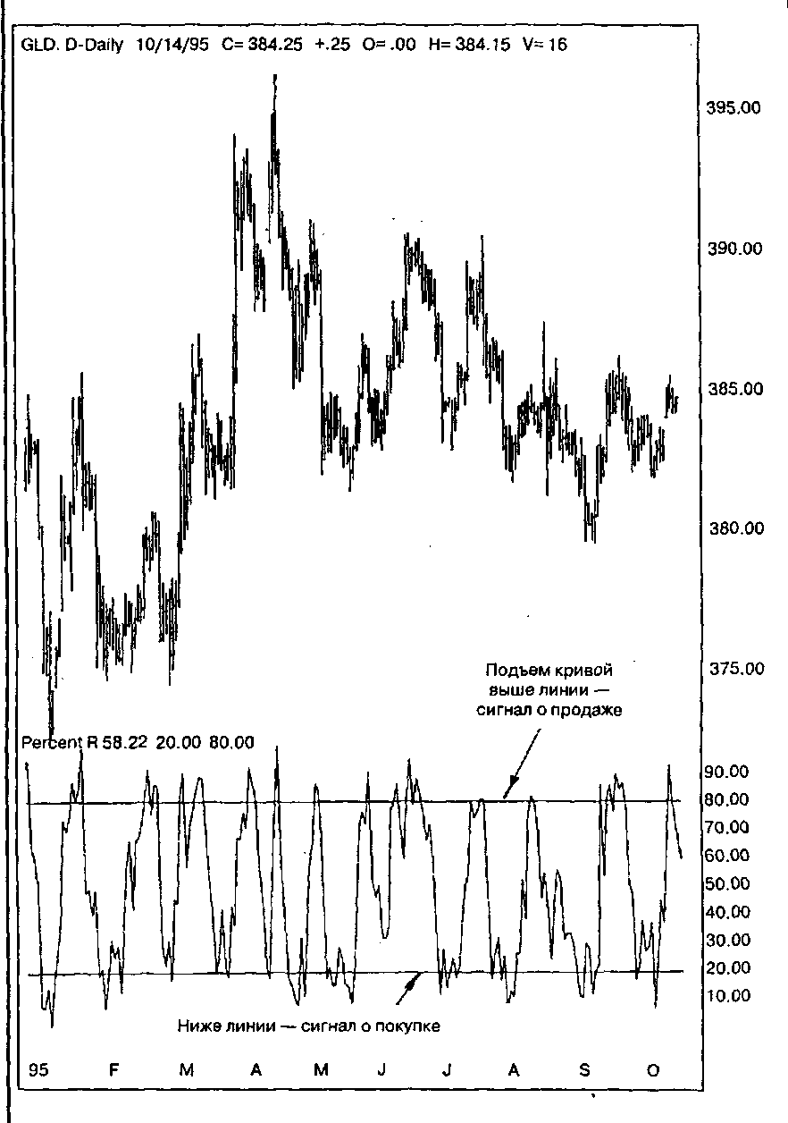
Рис. 7.8. Осциллятор %R
График предоставлен агентством Dow Jones Telerate
120
всего с ликвидацией ложных сигналов. С другой стороны, по пересечениям соответственных скользящих средних можно было судить об изменении долгосрочного, среднесрочного или краткосрочного тренда; по расстоянию между ними и взаимному расположению — об устойчивости бычьего или медвежьего тренда. Поэтому, вычтя из более краткосрочной скользящей более долгосрочную, получим осциллятор, где все эти свойства будут видны наглядно. Правда, иногда изображают просто две скользящие на отдельной шкале, но гораздо удобнее воспользоваться преимуществами осцилляторного представления.
Самый популярный из подобного рода осцилляторов построен на разнице двух экспоненциальных скользящих средних. Этот метод называют Конвергенцией-Дивергенцией (рис.7.9); авторство принадлежит Джеральду Эппелю. Стандартное применение — использование 12 и 26-дневных скользящих. В случае, когда изображаются обе линии, часто более долгосрочная (26-дневная) кривая показывается пунктиром. Другой вариант — изображение разности в виде простой столбиковой диаграммы. Оба эти метода дают хорошие результаты при использовании принципов, подробно изложенных в предыдущем разделе.
7.7. Накопление Объема (Volume Accumulation)
Все ранее рассмотренные нами индикаторы и осцилляторы были основаны на таком типе данных, как цена. Заслуживают внимания и инструменты, использующие для расчетов объем торговли. Как мы помним, объем — вторичный по значимости показатель движений рынка.
Индикатор Балансовый Объем (On Balance Volume) был придуман Джозефом Гранвиллем. Ниже или выше нулевой линии откладываются значения объема, которым придается положительный или отрицательный знак в зависимости от того, выше или ниже закрылась цена текущего дня. Для прогнозирования с помощью этого индикатора нужно следить лишь за направлением его движения, а уровни не важны (рис.7.10).
В качестве альтернативы этому методу был предложен другой индикатор — Накопление Объема Марка Хайкина. При вычислении индикатора больший вес придается объему во время более сильных движений цены. В зависимости от формулы, по которой он вычисляется, мы можем получить простой индикатор или осциллятор. Чтобы получить осциллятор, нужно построить две скользящие средние (3 и 10 дней) для линии индикатора
121
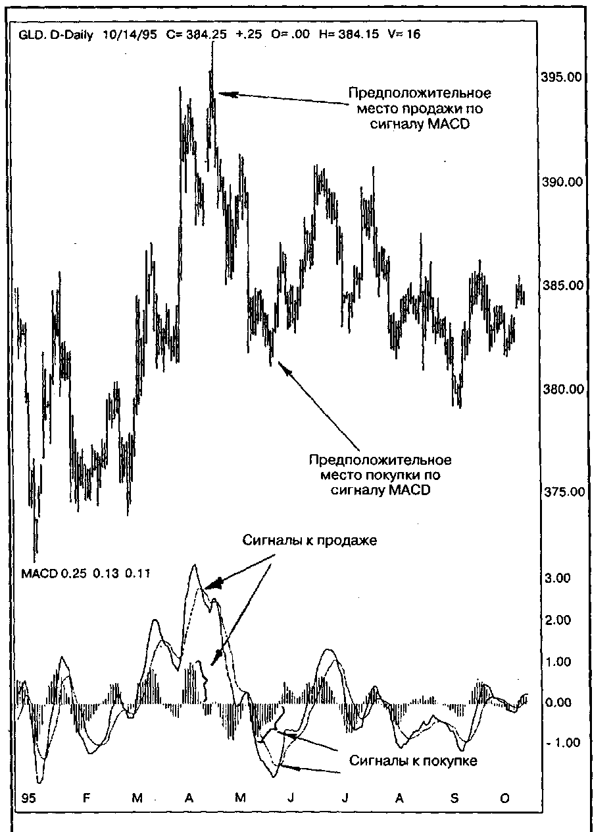
Рис. 7.9. Метод MACD.
Представляется в виде двух скользящих средних или диаграммы их разности
График предоставлен агентством Dow Jones Telerate
122
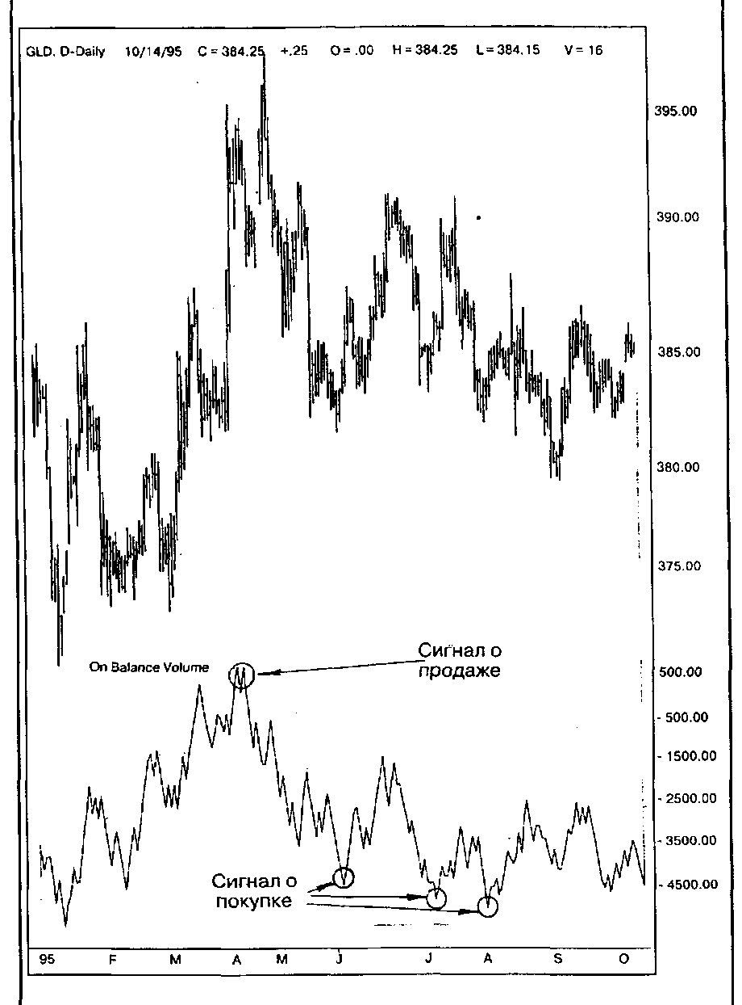
Рис. 7.10. Индикатор OBV (Балансовый Объем)
График представлен агентством Dow Jones Telerate
123
Накопления, после чего разница между ними откладывается в виде столбиковой диаграммы (рис.7.11).
Правила пользования таким осциллятором ничем не отличаются от изложенных выше, хотя в чем-то он более интересен. Возможно, стоит использовать ценовые осцилляторы одновременно с объемными.
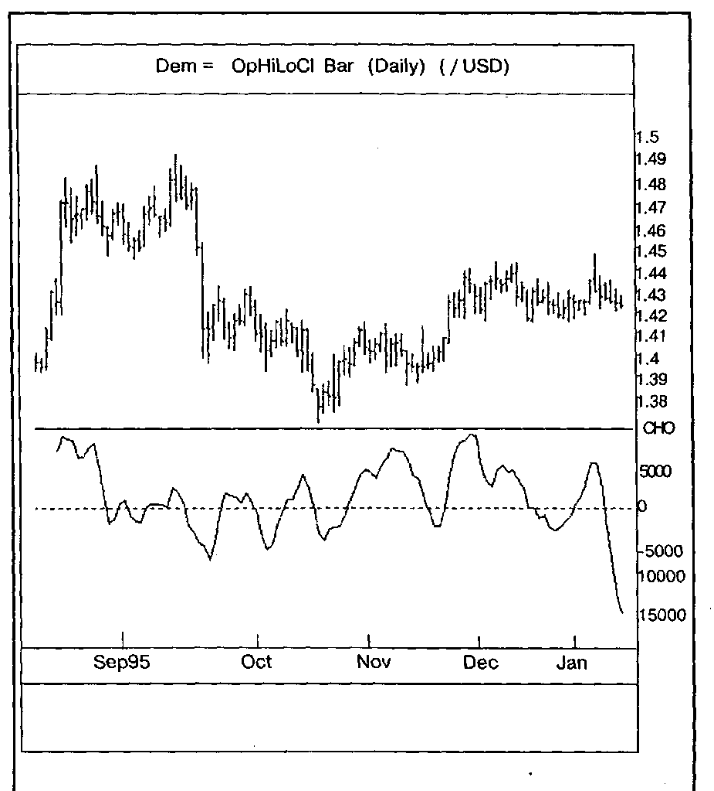
Рис. 7.11. Осциллятор Хайкина (Volume Accumulation) График предоставлен агентством Reuter
7.8. Сводные рекомендации
по использованию осцилляторов всех типов
Безусловно, осцилляторных методов технического анализа больше, чем каких-либо других. Прежде всего это связано с простотой их использования. Несмотря на небольшие различия, можно привести ряд рекомендаций для использования как осцилляторов уже упомянутых, так и тех, с которыми Вы еще встретитесь.
- Лучше всего использовать осцилляторы при боковых трен-
дах. В противном случае их сигналы могут оказаться преждевре-
менными или вообще ложными.
- Наиболее проверенные сигналы — те, при которых опреде-
ляются состояния перекупленного или перепроданного рынка.
Однако не стоит моментально принимать решение о короткой
сделке при вхождении в зону перекупленности и длинной — при
вхождении в зону перепроданности. Подождите дополнительных
подтверждений для своего решения.
- Для многих методов движение осциллятора выше или ни-
же середины шкалы (например, нуль для нормализованного Мо-
мента) говорит о дальнейшем направлении движения цены вверх
или вниз соответственно.
- Расхождение между ценой и осциллятором в разных мето-
дах определяется по-разному, но всегда говорит о дальнейшем
сильном развороте.
- Старайтесь прислушиваться только к тем советам индика-
торов, которые сонаправлены с главными ценовыми трендами. Ес-
ли Вам известно, что основной тренд движения цены бычий, ста-
райтесь реагировать только на сигналы осцилляторов о покупке.
Если же основным является боковой тренд, то это всегда коррек-
ция и надо быть готовыми к возобновлению главного движения.
Теперь Вы знакомы с осцилляторными методами, правилами их использования, преимуществами и недостатками в достаточном объеме. Однако, начиная их применять, помните, что опыт придет только со временем. Не принимайте необдуманных реше-. ний. Хотя совет этот банален, по статистике неофиты чаще теряют деньги, чем приобретают. При работе на биржах ни один метод, даже так хорошо математически обоснованный, как большинство осцилляторов, не даст Вам 100 % попаданий. При использовании осцилляторов достижим результат в 70 — 80% — при условии их правильного применения. Беда в том, что иногда они работают, а иногда не желают.
125
Глава 8 ТЕОРИЯ ЦИКЛОВ
Можно ли предсказать будущее? Удивительно, что большая часть человечества ответит на этот вопрос отрицательно. А в то же время каждый из нас занимается предсказаниями будущего ежедневно. "Первого сентября начнется новый учебный год", "Зарплату выплачивают 24 числа каждого месяца". Такого типа "предсказания" — часть повседневной жизни, и мы уже не замечаем их природы. Вообще говоря, основаны они на том, что многие события жизни повторяются через определенные промежутки времени. Ученые разных областей науки работают над тем, чтобы определить точную длину цикла возникновения какого-либо события (например, длину светового дня). Многочисленные исследования установили периоды появления солнечных пятен, вспышек эпидемий и войн, нашествий койотов. Любопытным оказалось то, что длительность циклов возникновения различных явлений, абсолютно друг с другом не связанных, практически одинакова. Если все это верно, то почему бы не использовать теорию циклов при предсказании цен, т.е. не сделать ее частью технического анализа?
Действительно, почти все основополагающие теории технического анализа имеют слабую сторону: с их помощью нельзя указать время возникновения того или иного конкретного события. Скользящие средние всегда запаздывают, осцилляторы говорят о сиюминутных событиях, а методы, использующие фигуры или следующие за трендом, по своей природе являются однобокими. А ведь если мы в точности определили, что тренд изменился и стал, например, бычьим, нам немаловажно знать, сколько времени он продлится и когда именно закончится. Поэтому Теория Циклов, хотя бы поверхностно используемая в комбинации с другими методами, может дать нам интересные результаты.
Остановимся на основных постулатах этой теории и покажем, каким именно образом ценовые движения могут быть представлены в виде циклического графика.
8.1. Основные принципы. Классификация методов
Существуют четыре основных принципа, позволяющих рассмотреть ценовую модель как циклическую закономерность: суммирование, гармоничность, синхронность и пропорциональность.
Принцип суммирования (рис. 8.1) заключается в том, что любое ценовое движение является суммой циклов разной длины. Таким
126
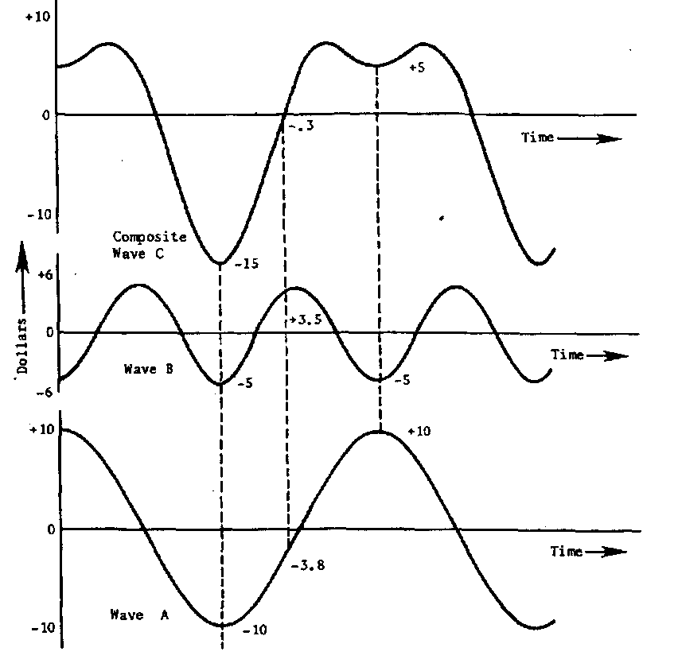
Рис. 8.1. Принцип суммирования: Волна А + Волна В = Волна С Из кн.: D. Murphy "Technical Analysis of the Futures Markets"
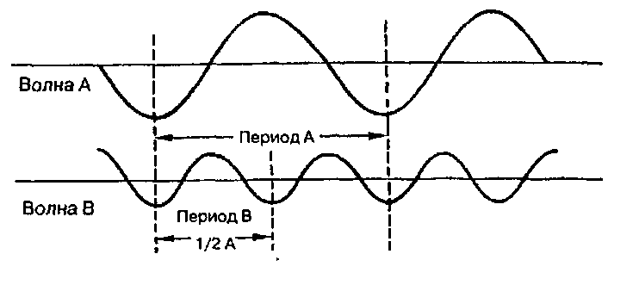
Рис. 8.2. Волны А и В: гармоничные, синхронные и пропорциональные
Из кн.: D. Murphy "Technical Analysis of the Futures Markets"
127
образом, если изолировать их друг от друга, а затем вновь сложить, можно определить время возникновения максимума и минимума дальнейшего ценового тренда.
Принципы гармоничности и синхронности (рис. 8.2) говорят о сочетании двух циклов. Их гармоничность заключается в пропорциональности периодов, а синхронность — в соответственном возникновении минимумов. Кстати говоря, циклический анализ предпочитает измерять протяженность периодов между двумя нижними точками (рис. 8.3).
Четвертый принцип, пропорциональность, говорит о том, что амплитуды колебаний циклов прямо пропорциональны их периодам.
Таким образом, любое ценовое движение может быть представлено как сумма некоторых пропорциональных, гармоничных и синхронных трендов (рис. 8.4).
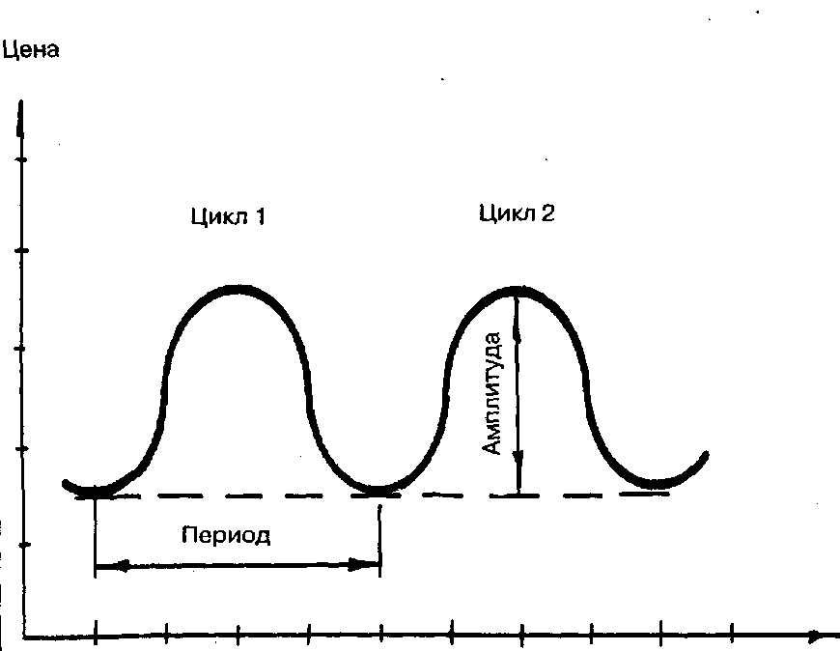
Время
Рис. 8.3. Некоторые числовые характеристики цикла.
Особенность Теории Циклов: точная длина периода измеряется между двумя соседними точками минимума.
128
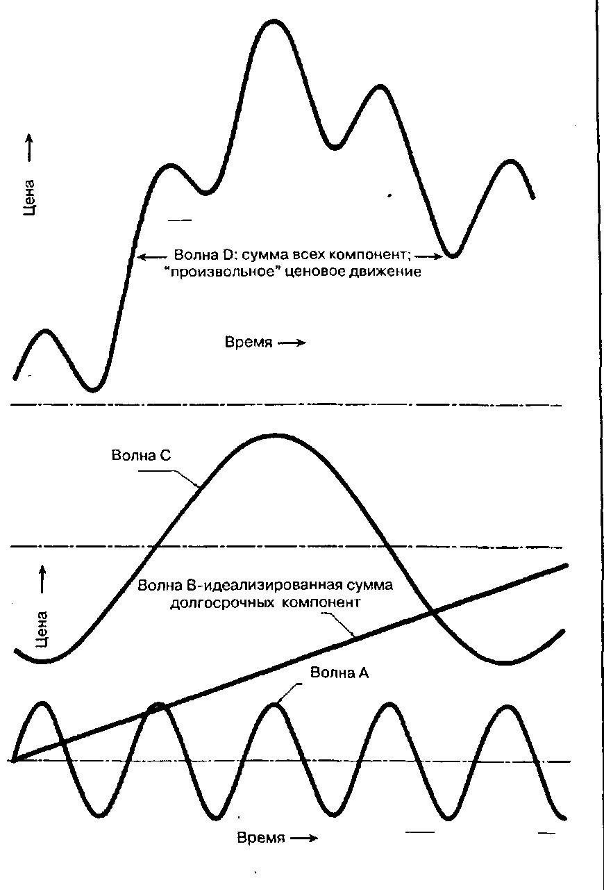
Рис. 8.4. Произвольное ценовое движение как сумма нескольких волн разных периодов: D = А + В + С
Из кн.: D. Murphy "Technical Analysis of the Futures Markets"
129
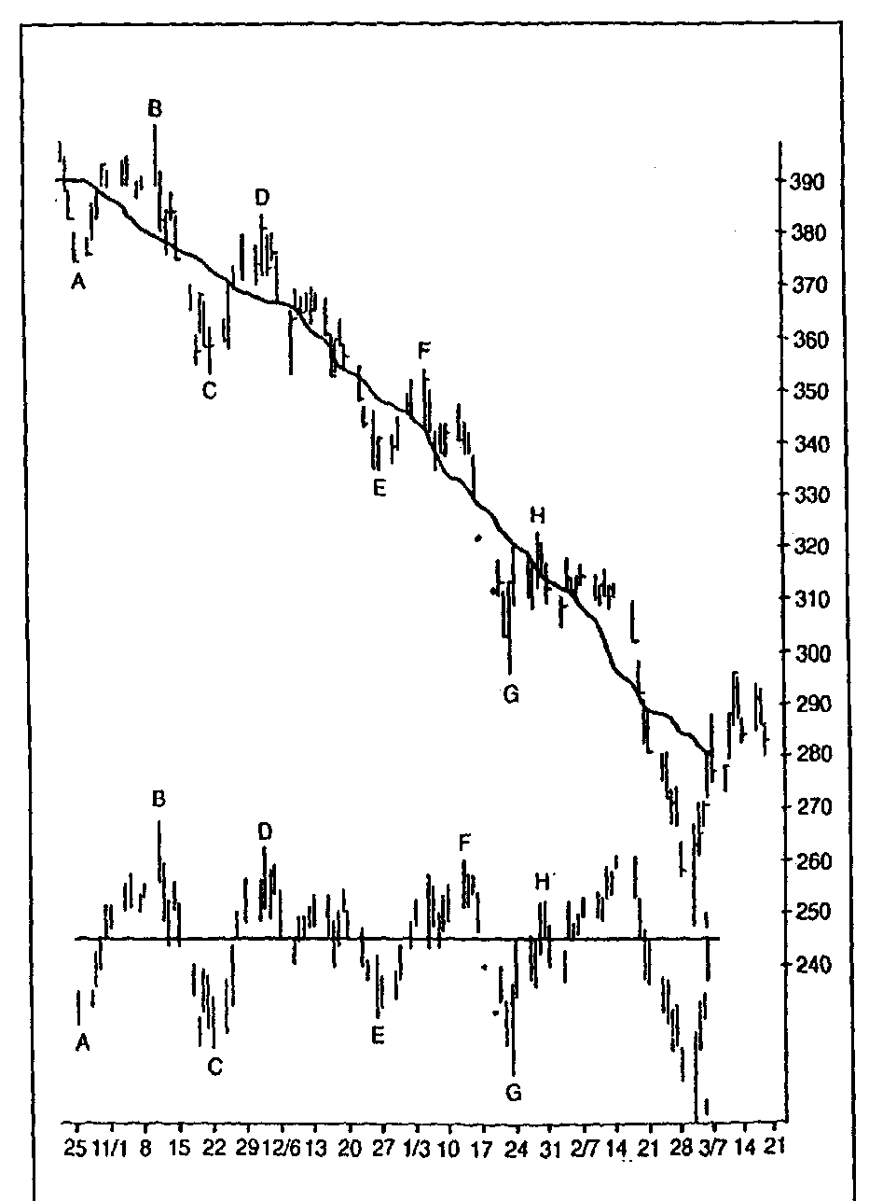
Рис. 8.5. Снятие направленности (detrending), схема Из кн.: "The Handbook of Technical Analysis"
130
Однако следует заметить, что определение составляющих компонент цикла аналитическими методами довольно сложно осуществить на практике. Поэтому существуют численные методы, позволяющие представить колебания цены в удобном для циклического анализа виде.
Большую группу составляют методы, использующие матема-тико-статистический аппарат (анализ Фурье, метод максимальной энтропии и т.д.). Другую большую группу составляют чисто визуальные методы — определение длины периода "на глаз". Конечно, рациональное применение такого типа методов невозможно без соответствующего программного обеспечения.
Посередине между двумя уже упомянутыми методиками лежит инструмент, основанный на особого рода проецировании цены. Его называют снятие направленности (detrending). Первый шаг снятия направленности — построение определенной скользящей средней и ее центрирование. Затем график цен проецируется относительно скользящей средней, при этом значения берутся либо как расстояние, либо как проценты между скользящей и действительным значением. После этого наглядными становятся максимумы и минимумы графика, позволяющие определить его периодичность (рис. 8.5). В зависимости от того, какой цикл требуется вы--явить — более или менее долгосрочный, берут скользящие средние соответствующего порядка (например, 40 дней). А чтобы выявить более мелкие доминантные составляющие, в соответствии с принципом гармоничности последовательно выбирают периоды в 2 раза короче (20, 10, 5 дней). Возможно использование порядков скользящих средних, близких к членам Последовательности Фибоначчи.
8.2. Классификация циклов
Циклы, как и тренды, классифицируют по времени их продолжительности. Для технического анализа важно вычленить циклы доминантные, т.е. именно те, из которых складывается ценовое движение. Аналитики циклов утверждают, что большинство ценовых движений является суммой как минимум пяти доминантных циклов. Основополагающим здесь является один из принципов технического анализа, говорящий о том, что рассмотрение должно начинаться с максимально доступной долгосрочной картины и постепенного фокусирования на ней.
Хотя аналитики, специализирующиеся на анализе циклов, дают специфические характеристики для каждого из периодов, мы остановимся лишь на наиболее общих. Первый из циклов — долгосрочный, т.е длящийся много более года. За ним следует сезонный — продолжительностью в год. Остальные, более мелкие,
131
циклы, имеют классификацию, не очень существенную для целей практического применения данной теории. В их структуре важно то, что они подчиняются принципам гармоничности и пропорциональности по отношению друг к другу.
Долгосрочные циклы: Волна Кондратьева (Kondratieff Wave)
Цикличность макросоциалъных процессов с периодом в 50 — 60 лет рассматривалась еще племенем майя. В 20-е годы нашего века оригинальную концепцию цикла длиной в 54 года развил русский экономист Николай Кондратьев. Он составил совокупный график движения рыночных показателей капиталистической экономики и установил длину периода идеализированного цикла. Согласно форме Волны Кондратьева мировая экономика в настоящий момент находится во второй половине этого цикла, т.е. на спаде, который предположительно должен закончиться к 2005 году (рис. 8.6).
Сезонные циклы
Для разных товарных рынков можно построить так называемые сезонные циклы. Стратегию торговли можно основать, например, на том, что весной цена некоторых товаров имеет небольшую тенденцию к снижению, а в последние два месяца лета — сильную тенденцию к подъему. Для валютных рынков также можно подметить какие-нибудь сходные особенности. Попытки сделать это могут оказаться весьма полезными для долгосрочных хеджеров.
8.3. Правое и левое смещение
Не менее важным, чем определение периодичности цикла, является определение места возникновения его экстремума. Как мы помним, период цикла аналитики предпочитают измерять между его двумя нижними точками. Очевидно, что для идеально построенного цикла его максимум должен находиться точно в середине периода. Это явление, называемое консолидацией, в природе обычно не встречается.
Как известно, трендовый (бычий или медвежий) рынок можно определить как тот, в котором движения цены вверх или вниз соответственно являются более сильными и успешными, чем противоположные. Это определение говорит об амплитудных закономерностях. Если сформулировать это определение с точки зрения фактора времени, получим утверждение о том, что в бычьем рынке движение вверх длится дольше, чем движение вниз. Для медвежьего рынка справедливо обратное утверждение.
132
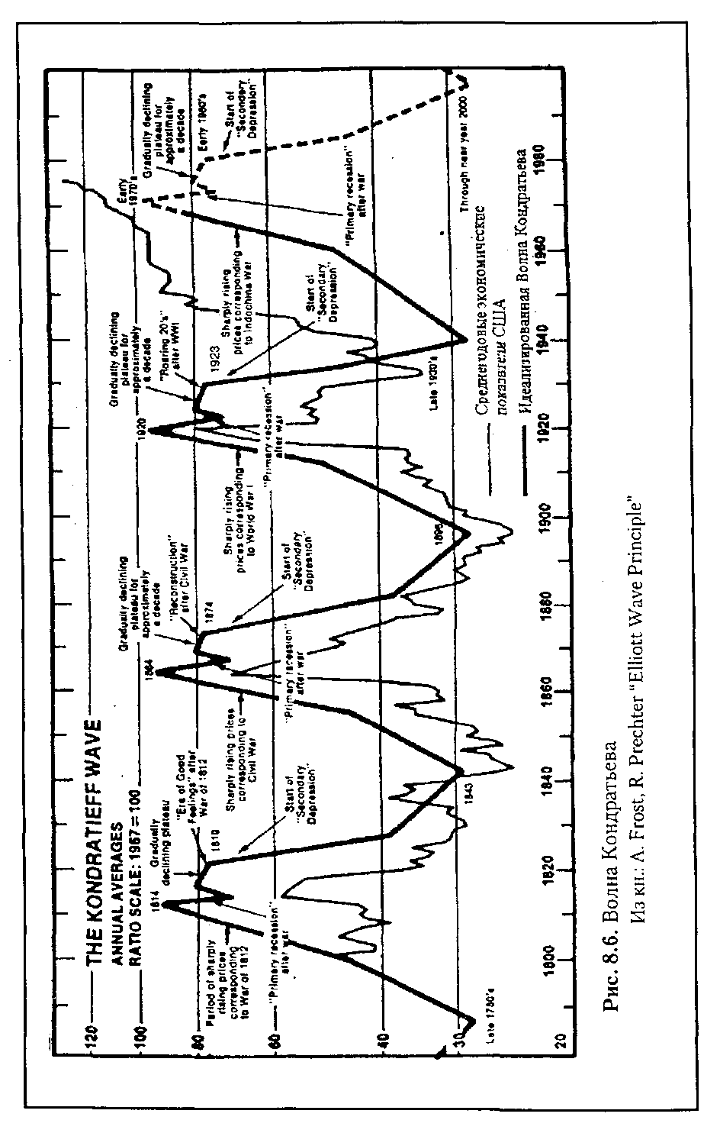
133
Это определение трендовых рынков является основополагающим для концепции правого и левого смещения. Правое смещение возникает при бычьем рынке, а левое — при медвежьем (рис. 8.7). Другими словами, максимум цены на определенном отрезке цикла располагается соответственно ближе к концу или ближе к началу. Поэтому, если в определенном нами цикле мы можем отметить левое смещение, это свидетельствует о том, что общее направление тренда — медвежье; если же при этом оно заменяется консолидацией, а затем — правым смещением, то речь идет о смене основного тренда с медвежьего на бычий.
Эта концепция доказала свою работоспособность для установления времени возникновения ценовых максимумов рынка и определения текущего направления тренда. Она является одной из самых важных в прикладном использовании Теории Циклов.
а) Идеализированная схема ценового тренда со снятой направленностью

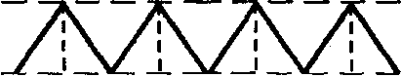

б) Правое смещение в бычьем тренде

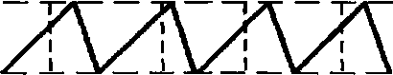

в) Левое смещение в медвежьем тренде

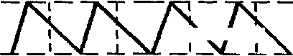
IX / г

г) Смещение в тренде без снятой направленности
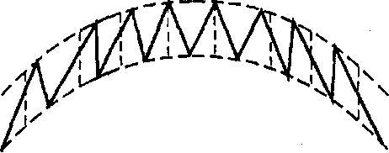
Рис. 8.7. Эффект правого и левого смещения

8.4. Основные выводы
Подводя итог, определим возможности применения Теории Циклов на практике.
- Возможно предсказать время возникновения ценовых ми-
нимумов рынка. Для этого используем метод снятия направлен-
ности, а затем визуально определим длину периода цикла.
- Если известно заранее, что тренд — ярко выраженный бычий
или медвежий, то можно предположить наличие соответственно
правого или левого смещения и примерно определить время воз-
никновения максимума. Если текущий тренд — боковой, то мак-
симум с наибольшей вероятностью возникнет посередине цикла.
- При неизвестном заранее направлении тренда устанавли-
ваем наличие правого, левого смещения или его отсутствие. По
правому или левому смещению определяем бычью или медвежью
направленность цены. Отсутствие смещения говорит о боковом
тренде.
Изложенные здесь некоторые принципы Теории Циклов могут вызвать к себе повышенный интерес и побудить к ее использованию в практической работе на рынке. Однако следует предостеречь против того, чтобы трейдер как пользователь методов технического анализа руководствовался в своих действиях лишь этой теорией. В то же время использование основных понятий Теории Циклов может дать подсказку в работе. Разработанный в ней подход к ценовому графику оригинален и предполагает наличие знаний о длительности циклов природных явлений.
Глава 9
ВОЛНОВАЯ ТЕОРИЯ ЭЛЛИОТТА (Elliott Wave Principle)
Волновая Теория Эллиотта — одна из старейших теорий технического анализа. Со времени ее создания никто из пользователей не вносил в нее каких-либо заметных новшеств. Наоборот, все усилия были направлены на то, чтобы принципы, сформулированные Эллиоттом, вырисовывались более и более четко. Результат — налицо. По опросу Wall Street Journal Роберт Прехтер, ведущий "эллиоттовец" наших дней был назван "гуру 80-х" за прогнозы по движению Индекса Доу-Джонса.
Конечно, Теория Эллиотта не очень проста в использовании. Для составления собственных прогнозов требуется четко знать все правила, иметь представление о руководствах и к тому же обладать специфическим "взглядом" на ценовой график. С другой стороны, качество прогнозов, выполненных с помощью Волновой Теории Эллиотта, говорит само за себя.
9.1. Общая идея
Главное открытие Ральфа Нельсона Эллиотта (1871 — 1948) состояло в том, что поведение "толпы" — будь то римские рабы или участники биржевой игры — подчиняется характерным законам. По его мнению, социально-массовое психологическое поведение последовательно проходит стадии экспансии, энтузиазма и эйфории, за которыми следуют успокоение, упадок и депрессия. Эта схема прослеживается в различных периодах времени, начиная с нескольких минут и заканчивая веками.
Изменения массовой психологии хорошо видны по изменению цен на товары и услуги, ценные бумаги, валюты и промышленные индексы. Таким образом, применяя схему психологического развития к ценовому графику, мы не используем стандартные методы технического анализа. По иллюстрированному психологическому тесту мы наблюдаем, как массы оценивают и реагируют на ту или иную информацию. При использовании Волновой Теории Эллиотта эти поведенческие модели в большой степени предсказуемы.
136
9.2. Основная диаграмма
Волновой Теории (Basic Elliott Wave Pattern)
Основой Теории служит так называемая волновая диаграмма. Волна (Wave) — ясно различимое ценовое движение. Следуя правилам развития массового психологического поведения, все движения цен разбиваются на пять воли в направлении более сильного тренда, и на три волны — в обратном направлении. Например, в случае доминирующего бычьего тренда мы увидим пять волн при движении цены вверх и три — при движении (коррекции) вниз (рис. 9.1).
Для обозначения пятиволнового тренда используют цифры, а для противоположного трехволнового — буквы. Каждое из пя-тиволновых движений называют импульсным (Impulse Waves), a каждое из трехволновых — коррективным (Corrective Waves). Поэтому каждая из волн 1,3,5, А и С является импульсной, а 2,4 и В — коррективной.
Таким образом, волны, сочетаясь друг с другом, представляют собой кирпичики для волн гораздо большей протяженности, но имеющих такую же структуру, как и они сами (рис. 9.2). Эллиотт был одним из первых, кто четко определил действие Геометрии Частей в природе, в данном случае — в ценовом графике.
В основе Теории Эллиотта лежит особенным образом формирующаяся волновая диаграмма, соотношения внутри которой задаются коэффициентами Фибоначчи. Эллиотт первым подал идею использовать Числовую Последовательность Фибоначчи для составления прогнозов в рамках технического анализа. Торговая стратегия с ее использованием дает возможность выявлять поворотные точки на рынке. Определив будущие появления максимумов и минимумов любого ценового движения, можно отдать своевременный приказ о продаже или покупке. Риск вступления в сделку снижается до приемлемого уровня, а возможная прибыль увеличивается благодаря тому, что момент принятия решения об открытии и закрытии торговой позиции рассчитывается очень близко к экстремальным значениям цены. Кроме этого, у трейдера возникает возможность не только "поймать" тот или иной пик или спад цены, но и определить уровни приказов о минимизации возможных убытков¹⁷.
¹⁷ Т.е. уровень приказом стоп-лосс (stop-loss)
137
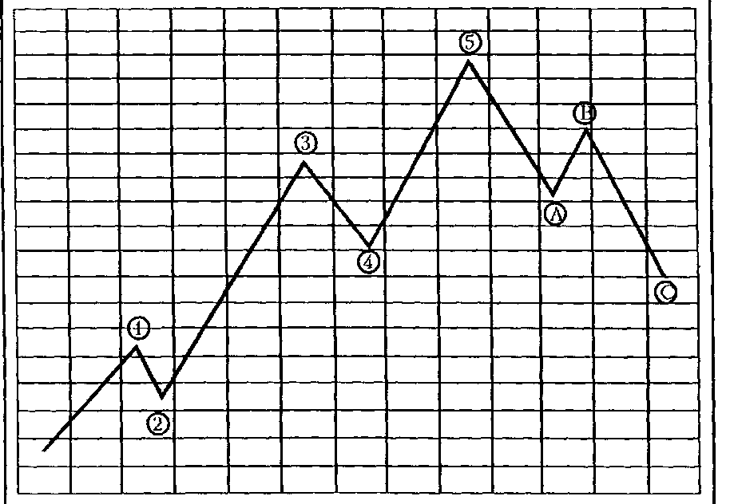
Рис. 9.1. Базисная пятиволновая диаграмма с коррекцией В сотрудничестве с фирмой Waterside Futures LTD
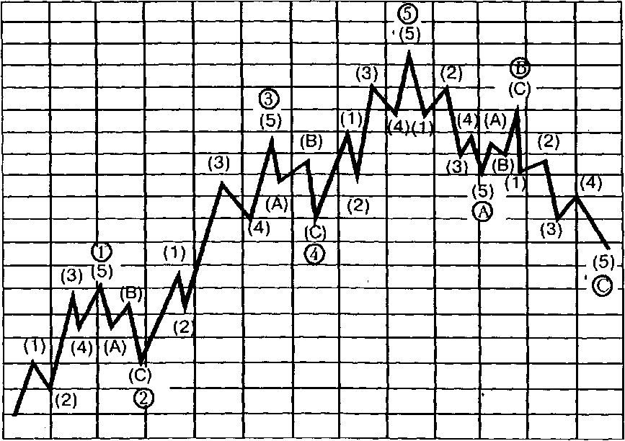
Рис. 9.2. Каждая пятиволновая диаграмма составлена из подобных ей волн меньшего уровня. В сотрудничестве с фирмой Waterside Futures LTD
138
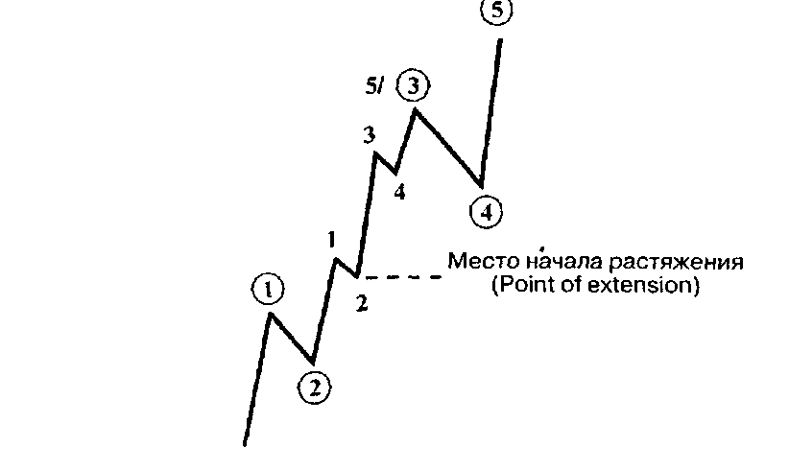
Рис. 9.3. Растянутая третья волна
9.3. Степени волн
В зависимости от длительности своего развития волны имеют разные степени. При составлении прогнозов используют следующую терминологию и обозначения:
Таблица 9.1
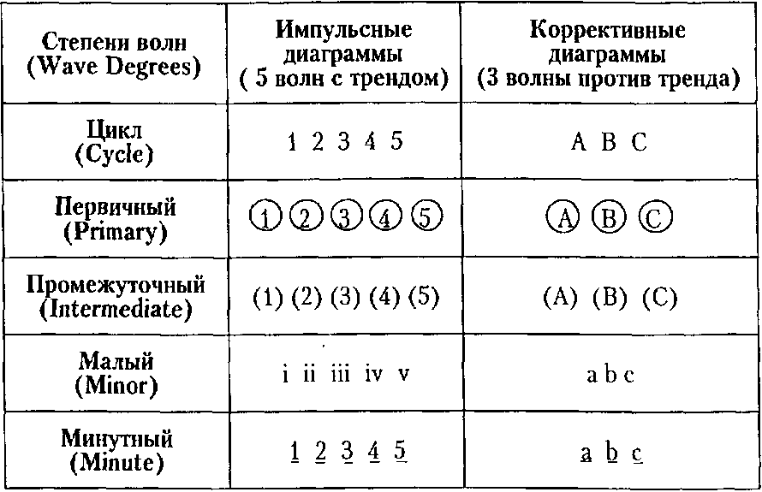
139
9.4. Формы волн
Импульсные движения (1, 3, 5, А, С) состоят из пяти волн. Существуют их следующие разновидности:
- Базисная пятиволновая формация.
- Растянутые (Extended Waves): одна из импульсных волн
пятиволновой диаграммы по своей амплитуде гораздо больше
двух других (обычно — третья, реже — пятая). Это явление назы-
вается растяжением (extension). Внутренние части растянутой
волны могут быть больше или равны волнам предшествующего
уровня (рис. 9.3).
- Диагональные треугольники (Diagonal Triangles) — особый,
довольно редкий тип импульсных волн. Диагональные треуголь-
ники — пятиволновые диаграммы, но в отличие от других импуль-
сных волн в них допускается Перекрытие (см. ниже) (рис. 9.4). Ча-
ще всего встречаются в качестве волны 5, реже — волны 1 или С.
В пятиволновой последовательности может быть не более одного растяжения и одного диагонального треугольника.
Коррективные движения (2, 4, В) часто называют тройками (Threes), так как за исключением треугольников все коррективные диаграммы состоят из трех волн. Аналитики различают следующие типы коррекций:
- Зигзаги (Zigzags) — простые коррекции, состоящие из трех
волн, внутри разбивающихся на части 5-3-5 (рис. 9.5). Чаще все-
го встречаются в качестве волн 2 или В.
- Плоские (Flats) и искривленные плоские (Irregular Flats). Три
волны плоских коррекций развиваются между уровнем сопротив-
ления и уровнем поддержки; в искривленном варианте послед-
няя волна может быть немного ниже или выше этих границ. Вол-
ны внутри такой коррекции разбиваются на части 3-3-5 (рис. 9.6).
Особенно часто эти коррекции встречаются в качестве волны 4.
- Треугольники четырех видов: сужающийся (contracting),
нисходящий (descending), восходящий (ascending) и расширяющий
ся (expanding). В Волновой Теории их принято называть гори-
зонтальными. С особенностями их формы мы познакомились в
разделе о классических фигурах технического анализа, одна-
ко здесь треугольники имеют некоторые особенности. В Тео-
рии Эллиотта на них накладывается ограничение: треугольник
должен состоять из пяти волн, каждая из них в свою очередь де-
лится на три. Таким образом, любой треугольник делится на ча-
сти 3-3-3-3-3 (рис. 9.7). Треугольники, как и плоские коррекции,
часто возникают в качестве волны 4.
140
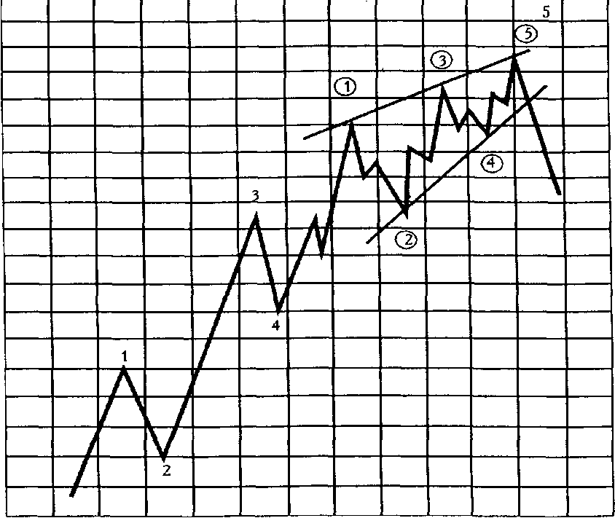
Рис. 9.4. Диагональный треугольник волны 5.
В сотрудничестве с фирмой Waterside Futures LTD
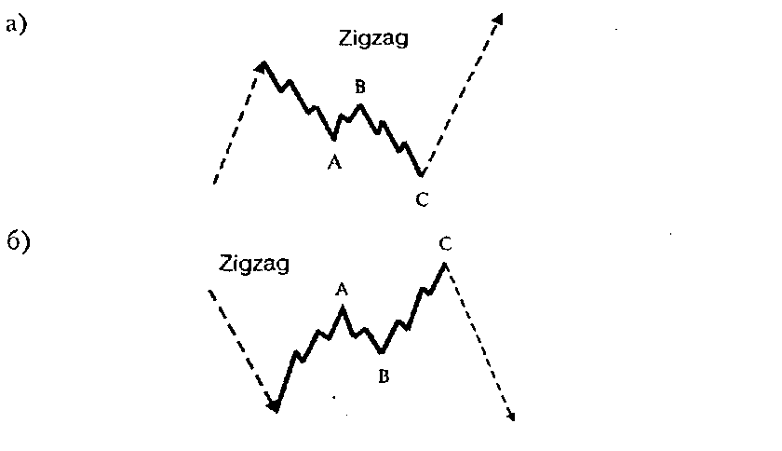
Рис. 9.5. Коррекция зигзаг
а) в бычьем тренде
б) в медвежьем тренде
141
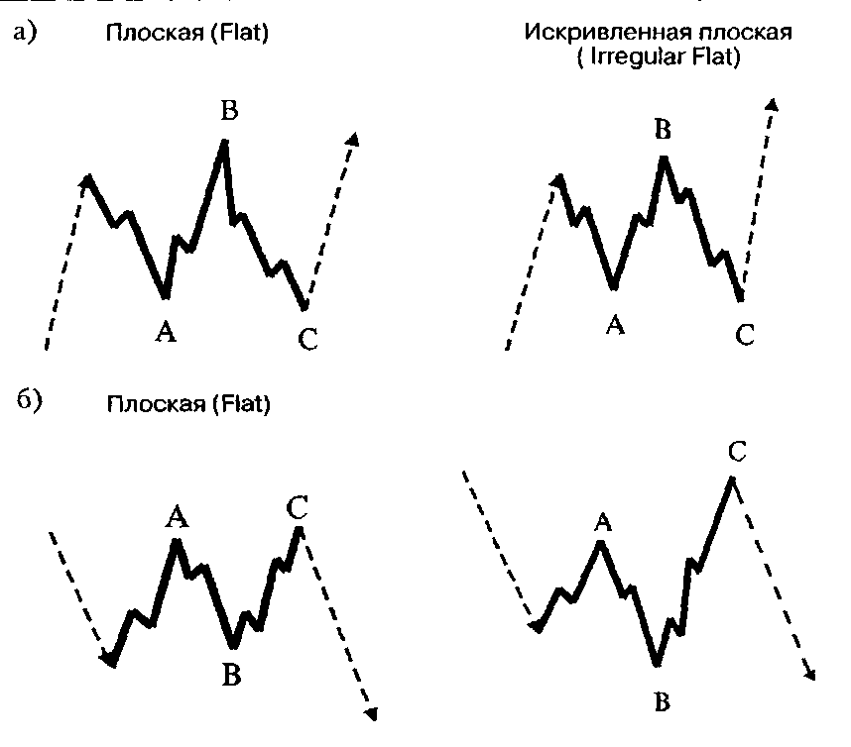
Рис. 9.6. Плоская и искривленная плоская коррекции
а) в бычьем тренде
б) в медвежьем тренде
Сужающийся треугольник (Contracting Triangle)
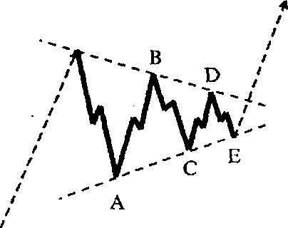
Рис. 9.7. Пример эллиоттовского сужающегося треугольника-коррекции бычьего рынка.
В любом эллиоттовском треугольнике каждая из его пяти волн делится на три части
142
4. Зигзаги, плоские и треугольники — простые типы коррекций. Соединяясь промежуточным звеном — волной X коррективного характера — они могут образовывать двойные тройки (Double Threes) и тройные тройки (Triple Threes). Эллиотт особенно выделял такие из них, как двойной и тройной зигзаги (Double and Triple Zigzags). Некоторые из сложных коррекций показаны на рис. 9.8.
Идентификация коррекций гораздо сложнее, чем выявление импульсных волн. Все же нужно достаточно хорошо разбираться в анализе коррекций, ведь полностью избежать торговли на их период не удается: они занимают основную часть рабочего времени (рис. 9.9 а, б).
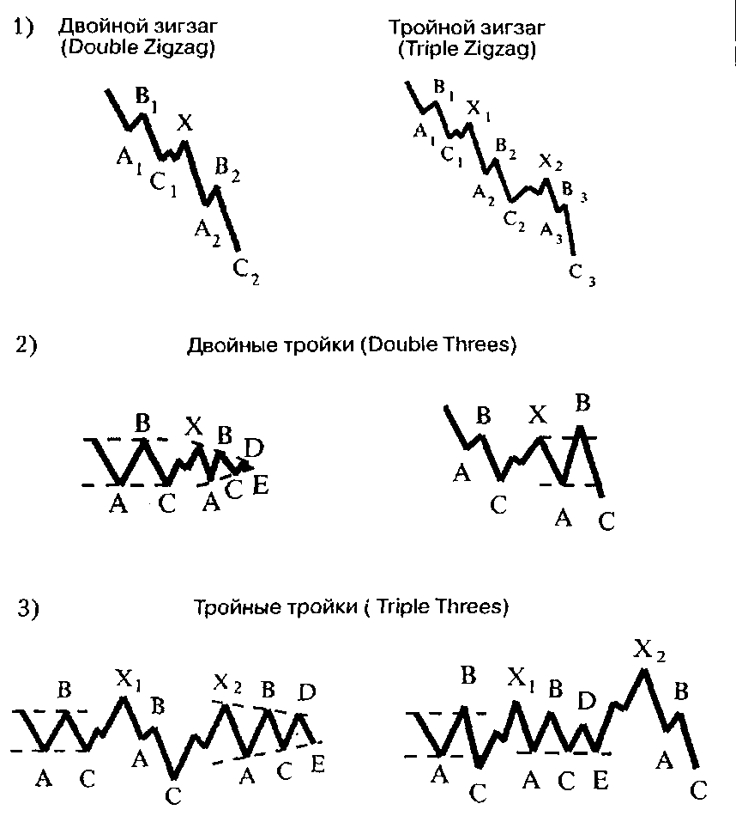
Рис. 9.8. Примеры сложных коррекций бычьего рынка
143
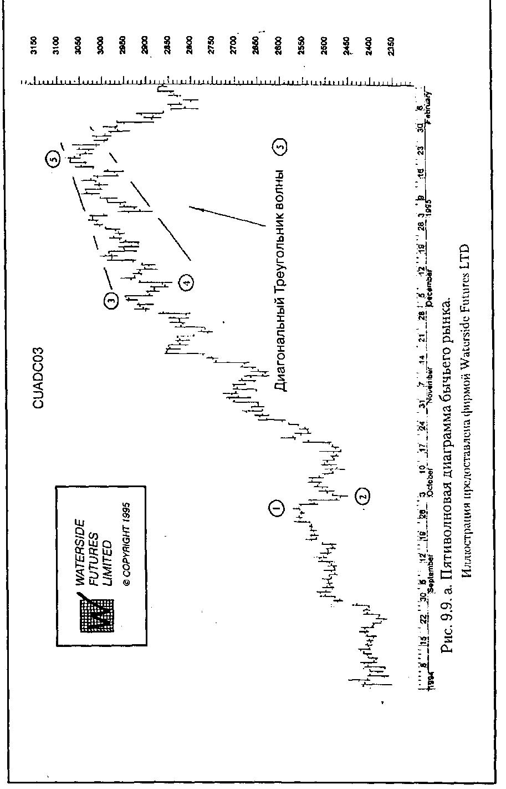
144
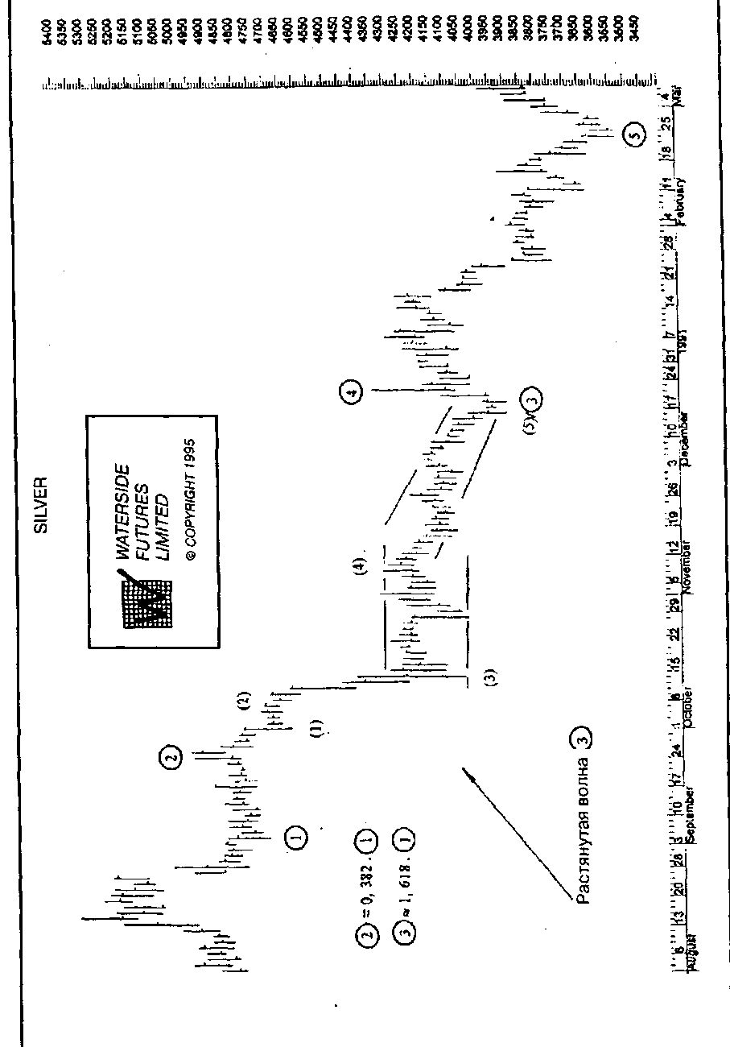
Рис. 9.9 б. Пятиволновая диаграмма медвежьего рынка
Иллюстрация предоставлена фирмой Waterside Futures LTD
145
9.5. Правила взаимного расположения волн
В Теории Эллиотта существует ряд четких правил, устанавливающих взаимное поведение волн. Хотя и остается возможность творческого, индивидуального подхода к каждой диаграмме, рамки установлены очень жестко.
Следующие ниже правила расположены в порядке убывания их важности. Если нарушение первых ведет к пересмотру всего прогноза, то последнее носит характер совета.
Правило 1, Конец волны 2 не может подняться выше начальной точки волны 1 при медвежьей и опуститься ниже — при бычьей диаграмме (рис. 9.10).
Если это произошло, то Вы получаете знак о том, что определили диаграмму неверно. Главный тренд не изменил своего направления. Например, Вы считаете, что текущий подъем — волна 1 бычьего рынка. Однако волна 2 внезапно опускается ниже начальной точки 1. Нужно немедленно закрыть все длинные позиции и, возможно, открыть короткие, потому что предыдущий медвежий тренд вовсе не изменился, а еще продолжается.
Правило 2. Волна 3 — обычно самое длинное из импульсных движений пятиволновой диаграммы, но никак не самое короткое (рис. 9.11).
Если Вы обнаружили, что Ваша волна 3 — самая короткая, это означает, что вся диаграмма обозначена Вами неправильно. Возможно, то, что Вы приняли за законченную волну 3, — всего лишь начало ее растяжения.
Правило 3. Правило Перекрытия (The Rule of Overlap). Перекрытие (Overlap) при бычьем рынке возникает в случае, если конец волны 4 опустится ниже начала волны 2; при медвежьем — если волна 4 поднимается выше волны 2. Возникновение Перекрытия (рис. 9.12) сигнализирует о неправильности обозначения диаграммы, а значит, и неправильном прогнозировании. В таком случае требуется срочно изменить все расчеты (единственное исключение — Диагональный Треугольник).
Правило 4. Правило Чередования (The Rule of Alternation). Чередованием (Alternation) называют явление, когда коррективные волны имеют различную форму. Чередование должно присутствовать в каждой пятиволновой диаграмме и является подтверждением правильности ее определения (рис. 9.13).
Обычно при чередовании одна из коррективных волн представляет собой зигзаг (т.е. резкую коррекцию), а другая — плоскую или треугольник (т.е. боковую коррекцию). Плоские коррекции и треугольники обычно друг с другом не чередуются. Чередование относится также и к процентным соотношениям (percentage retracements), определяющим длину коррективных волн.
Правило 5. Полная коррекция обычно достигает области развития волны 4 меньшей степени (рис. 9.14).
146
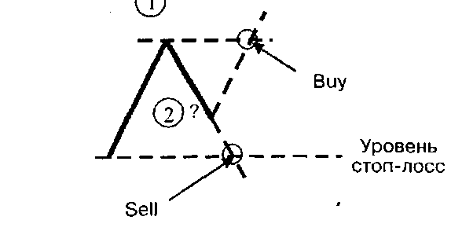
Рис. 9.10. Правило 1 для бычьего рынка
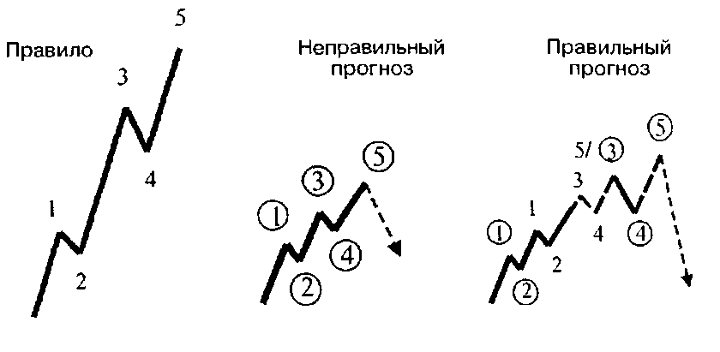
Рис. 9.11. Правило 2
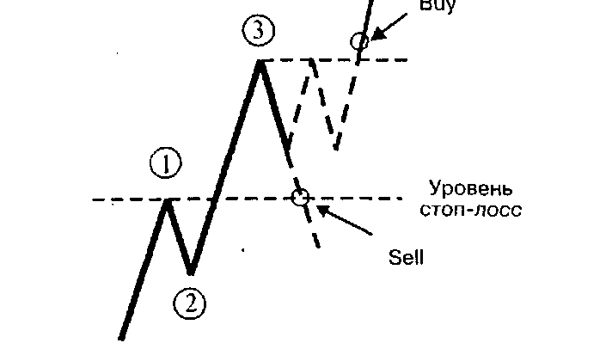
Рис. 9.12. Правило 3 — Правило Перекрытия
147
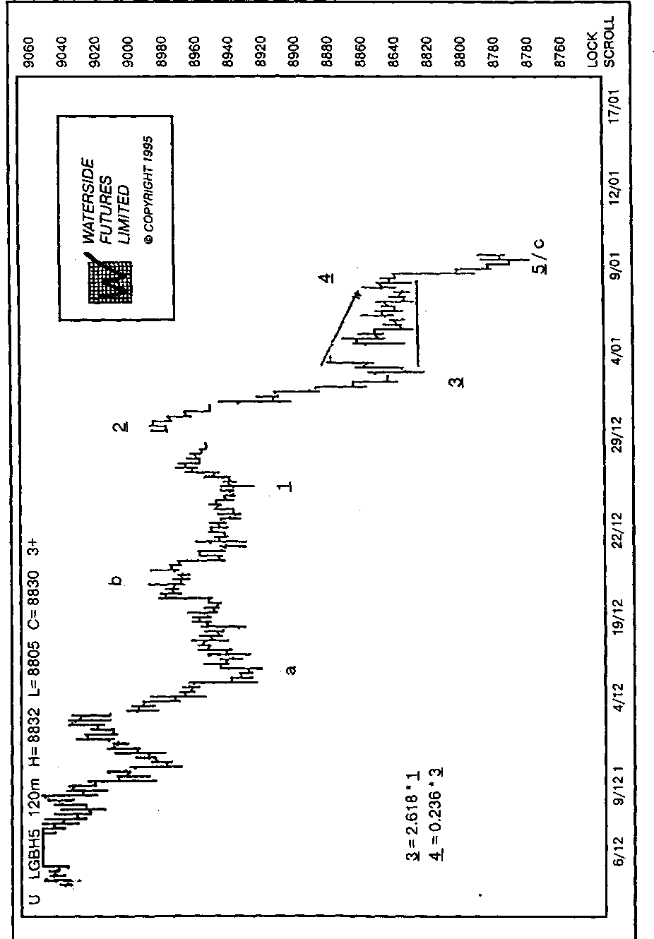
Рис. 9.13. Правило Чередования: волна 2 — зигзаг; волна 4 — нисходящий треугольник Иллюстрация прсдоставлена фирмой Waterside Futures LTD
148
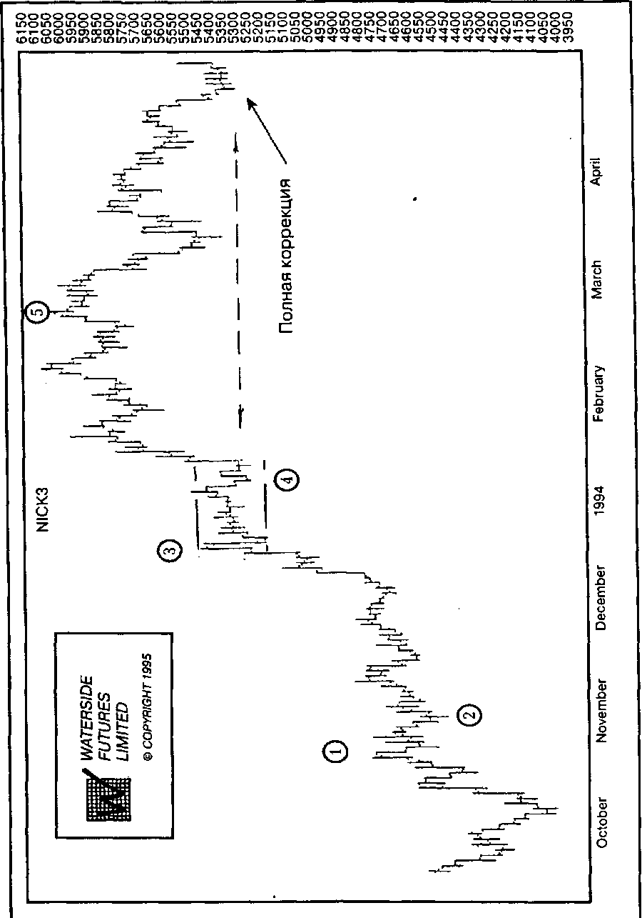
Рис. 9.14. Правило 5: полная коррекция обычно достигает района развития четвертой волны меньшей степени
Иллюстрация предоставлена фирмой Waterside Futures LTD
149
9.6. Числа Фибоначчи и характеристики волн
С помощью чисел и коэффициентов Фибоначчи можно прогнозировать длину (амплитуду) каждой волны и время ее завершения. Не затрагивая вопроса о времени (требующего более сложных объяснений), обратимся к наиболее часто применяемым правилам определения длины Эллиоттовских волн. Под длиной волны в данном случае имеется в виду ее повышение или понижение по шкале цены.
1. Импульсные волны.
Волна 3 обычно имеет длину, составляющую 1.618 волны 1, реже — равную ей. В случае растяжения волны 3 она может составлять 2.G18 или 4.618 от волны 1.
Две из импульсных волн часто бывают равны по длине. Обычно это волны 5 и 1 (их длины могут составлять 61.8% от длины волны 3). Обычно это происходит, если длина волны 3 меньше, чем 1.618 длины волны 1.
Часто встречается соотношение, при котором длина волны 5 равна 0.382 или 0.618 расстояния, пройденного ценой от начала волны 1 до конца волны 3.
2. Коррекции.
Длины корректирующих волн составляют определенный коэффициент Фибоначчи от длины предшествующей импульсной волны. В соответствии с Правилом Чередования волны 2 и 4 должны чередоваться в процентном отношении. Наиболее распространенным примером является следующий: волна 2 составила 61.8% волны 1, при этом волна 4 может составлять только 38.2% или 50% от волны 3.
В зигзагах и искривленных плоских коррекциях волна С обычно составляет 1.618 волны А. Иногда в зигзагах (и по определению — в обычных плоских коррекциях) волна С бывает равна волне А.
В симметричном треугольнике длины по меньшей мере двух волн связаны между собой соотношением 61.8%.
9.7. Индивидуальные приметы волн (Wave Personalities)
Мы уже знаем многое о правилах расположения и предположительной длине каждой из волн. К этим знаниям можно добавить приметы каждой волны, т.е. обычные события, сопровождающие ее развитие.
Узнать волну "в лицо" — полезная задача даже для тех, кто не собирается заниматься эллиоттовско-фибоначчиевскими расчетами. Например, узнав о развитии волны 3, можно успешно нарисовать линию тренда или применить скользящую среднюю.
150
Определив развитие треугольника в волне 4, займитесь осцилляторами; вспомните о том, как рассчитывают длину удара после треугольника (см. и. 4.4 главы 4), и так далее — советов можно дать много.
Возьмем ситуацию пятиволновой диаграммы, где доминирующим является бычий тренд. Допустим, что речь идет о каком-то товарном рынке.
Волна I. Может быть очень сильна, если представляет собой новое явление (т.е. подъем после длительного спада), или более слабой, когда подобные движения особенной новостью не являются. В любом случае эту волну сопровождает атмосфера некоторой нерешительности: никто не уверен, что предыдущее падение цепы уже закончилось, и многие ждут его возвращения.
Волна 2. Развивается в атмосфере страха. Некоторые игроки считают ее возвратом медвежьего рынка и начинают продажи. Эта волна обычно весьма глубока.
Волна 3. Представляет собой уверенный и сильный подъем цен. Такая волна сопровождается большим объемом торговли и значительным открытым интересом. По ней с наибольшей уверенностью можно идентифицировать пятиволновую диаграмму. Наиболее выгодно заключать сделки именно в это время. Трейдер Р.Бекман говорил: "Мы не стараемся бороться с рынком. Мы стараемся с ним дружить". Лучшее время подружиться с рынком — покупать во время третьей волны.
Волна 4. Ее глубина обычно невелика и хорошо предсказуема. Рынок еще достаточно силен, но уже нуждается в отдыхе.
Волна 5- Выглядит менее впечатляюще, чем волна 3. Даже если она достаточно длинна, объем торговли невелик. При этом наиболее силен ажиотаж у околорыночной публики, а наиболее ин-фомированные киты начинают понемногу закрывать длинные позиции и ближе к концу открывать короткие.
Волна А. Публика убеждена, что спад всего лишь временный, и продолжает покупать. Киты начинают массовые продажи.
Волна В. С рынком творится что-то странное. Движение вверх не удается, и понемногу начинают сдаваться самые убежденные быки.
Волна С. Почти так же сильна, как волна 3. Многие считают ее подтверждающей новый, медвежий тренд; другие спешат закрыть убыточные позиции.
Волны D и Е треугольников. В высшей степени неуверенная ситуация. С одной стороны, растет нетерпение участников, с другой — никто не решается выступить первым. Тем не менее при волне D может увеличиться объем торговли, а при Е — решительность участников рынка. Именно поэтому волна Е часто заканчивается раньше положенного уровня.
151
9.8. Принятие решений о торговых сделках
Чтобы увеличить прибыль и сократить потери, открытие позиции должно осуществляться в экстремальных точках рынка в соответствии с уровнями Фибоначчи или формой волн. Но и не делая этого в ожидании подтверждающих сигналов, Вы не обязательно несете большие потери — возможно изменение Вашей интерпретации событий на альтернативную. Терпение всегда вознаграждается. Не бряцайте оружием — лучше вступить в торговую сделку в зоне цели, чем сделать это слишком рано. И хотя эмоции будут на пределе, необходимо дождаться заветного момента начала дружбы с рынком.
Выход из прибыльной торговли тоже требует терпения и усердия. Дождитесь настоящих целей, не выходите из игры слишком рано.
Для установления уровней стоп-лосса используют правила 1 и 3. Не забывайте о том, что как только волна нарушает важные правила, необходимо провести переоценку прогноза. Лучше всего иметь альтернативный вариант прогноза заранее. В соответствии со здравым смыслом не бойтесь закрыть позиции рано.
Оценка вероятных рисков или прибылей производится с помощью кластеров. Кластер (cluster) — ценовой уровень, где совпадают несколько фибоначчиевских целей, рассчитанных для волн разных степеней. Чем больше целей образуют кластер в вашем прогнозе, тем выше вероятность, что он правилен (рис. 9.15).
Риск можно оценить и более простым путем. Попытаемся найти несколько объяснений текущему ценовому графику. Если пятиволновая диаграмма вырисовывается четко, отдадим предпочтение именно ей. Если же ценовые движения не так легко идентифицировать и мы явно находимся в середине какой-то волновой формации (что случается в большинстве случаев), то риск составления неправильного прогноза сильно увеличивается. Поэтому Вам придется составить несколько альтернативных вариантов прогноза. Предпочтение нужно отдавать более простым, стандартным формациям. Если же альтернативных прогнозов становится слишком много и Вам не с кем посоветоваться, на время воздержитесь от торговли. Ценовой график быстро предложит ключ к разгадке.
9.9. Заключение
По мнению автора, Волновая Теория Эллиотта является основным средством изучения психологии рынка. Поэтому ее использование может дать аналитикам огромное преимущество
152
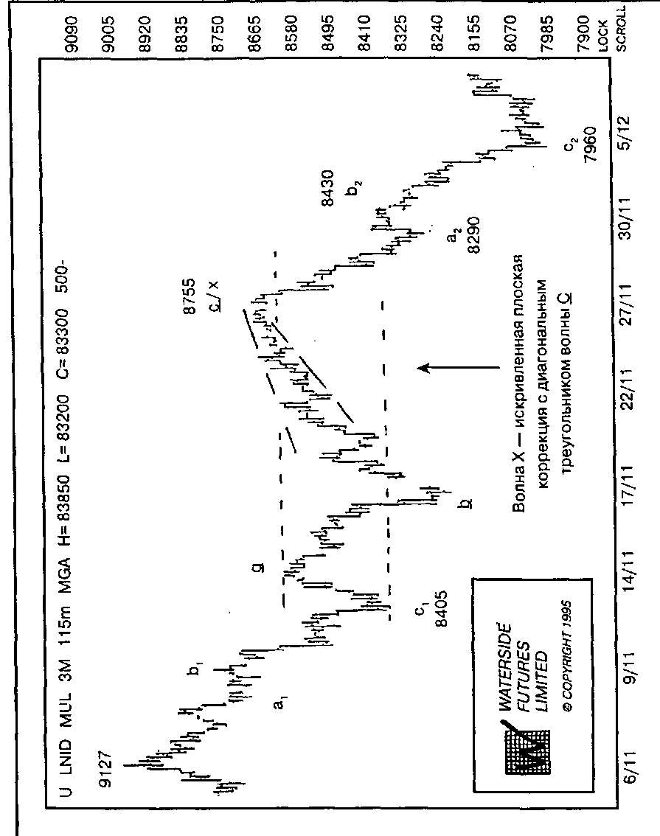
Рис. 9.15. Кластер:
1) (а₁ - b₁ - с₁) = 9127 - 8405 = 722
Цель для с₂: 8405 - 0.618 (а - b - с) = 7959
- а₂ = 8290 - 8755 = 465
Цель для с₂: 8430 - 465 = 7965
- Реально волна закончилась на уровне 7960
Иллюстрация предоставлена фирмой Waterside Futures LTD 153
при прогнозировании динамики цен. Роберт Прехтер уподобил знание Волновой Теории Эллиотта обладанию дорожной картой. Имея ее, Вы можете определить, например, наиболее вероятный маршрут автобуса (даже если еще ни разу по нему не ездили), отметя 99% других возможных дорог — немощеных, с выбоинами, вообще непригодных к езде.
Волновая Теория Эллиотта доказала свою работоспособность не только при прогнозировании цен на различных рынках, но и при предсказании реальных событий. Эллиоттовские аналитики построили даже график экономического развития человечества и проанализировали его. Оказалось, что мы находимся на пике развития, и перед нами, возможно, лежат долгие годы депрессии...
В качестве "сбываемое™" прогнозов есть даже что-то мистическое. Опыт работы многих эллиоттовских аналитиков подводит к выводу, что некоторые волны "провоцируют" стихийные бедствия и политические кризисы. Наверное, современникам Коперника было по меньшей мере странно слышать его утверждение, что Земля — не центр Вселенной. Каждое глобальное открытие вызывает смешанные эмоции. Мы, конечно, не утверждаем, что Волновая Теория Эллиотта сравнима по вкладу в науку с открытием Коперника. Она просто описывает законы развития той области реальных явлений, которая связана с ценовым отображением экономики. И если Геометрия Частей и Числа Фибоначчи работают в масштабах Вселенной, описывая, говоря словами того же Коперника, "форму мира и точную соразмерность его частей", то Волновая Теория Эллиотта — их лучшее приближение для описания динамики цен.
ПОСЛЕСЛОВИЕ
Надеемся, что, читая эти строки, Вы уже познакомились со всем предыдущим материалом. Там было много фигур, цифр, определении, утверждений и правил. Что же вынести из этого моря информации?
Самое главное — составить общее представление о том, какими инструментами располагает технический анализ и какие из них лучше использовать в Вашей конкретной ситуации. Отдав предпочтение тому или иному методу, воспользуйтесь сначала советами, изложенными в этой книге, в той или иной степени представляющими базис технического анализа. Если же Вы захотите совершенствоваться в избранной области и далее, обратитесь к специальной литературе¹⁸. Грань между специалистом по техническому анализу и использующим его трейдером очень тонка. Имейте в виду, что какими бы странными и непонятными ни были методы и советы по прогнозированию цены в техническом анализе, все они пришли из практики, а не из отвлеченных теорий.
Что именно лучше всего использовать? Автор одного из методов фильтрации Джон Боллинджер рассказывает такую притчу:
По дороге шли несколько слепых и наткнулись на слона. Первый слепой ухватился за его хвост и решил, что слон — лоза дикого винограда. Второй уперся в ногу и решил, что это стенка сарая. Четвертый принял ухо за огромное опахало. Пятый спутал хобот со змеей. Шестой натолкнулся на бивень и принял его за гладкое бревно.
Вечером, сидя у костра, слепые делились впечатлениями. После того как они поняли, что все натолкнулись на одного слона, их удивлению не было предела. Как могли они так по-разному опознать одно и то же животное?
Наверное, мы со своими впечатлениями о рынке не сильно отличаемся от вышеупомянутых господ. Наш выбор — поделиться своими знаниями с другими и прислушаться к их мнению или остаться наедине с ухом или бивнем.
Технический анализ известен на Западе более ста лет, а в Японии — более трехсот. Он выдержал испытания временем, разросшись и укрепившись. Технический анализ доказал успешность принимаемых на его основе решений практически для всех областей торговли, при всех правилах ее ведения. Но это не означает, что достигнут какой-то предел в совершенствовании технического анализа. Ведь жизнь (и рынки) продолжает изменяться. Джон Мерфи сказал по этому поводу так:"... Если правила игры когда-нибудь изменятся, у меня есть подозрение, что именно "техники" узнают об этом первыми".
¹⁸ Список литературы по разным темам прилагается в конце книги.
155
ПРИЛОЖЕНИЕ
Международные
информационные агентства:
автоматизированный компьютерный
технический анализ
В настоящее время на российском рынке представлены и наиболее широко используются четыре международных информационных системы. В первую очередь это — информационная организация Рейтер, получившее широкое распространение благодаря качественной информационной базе и наличию дилинго-вой системы, позволяющей в режиме реального времени проводить сделки на товарных и финансовых рынках.
Менее распространены в России информационные системы Доу-Джонс Телерейт, Блумберг и Тенфор. Отчасти это объясняется их более поздним выходом на российский рынок¹⁹-
1. Информационная организация Рейтер (Reuters)
Информационное организация Рейтер является мировым лидером в области предоставления новостей, финансовой информации и средств технического анализа. Рейтер ставит на службу своим клиентам последние достижения электроники для получения и распространения информации, ее анализа и использования в торговле. Ведя репортажи из горячих точек, отслеживая ключевые финансовые показатели или обеспечивая работу сложной дилинговой системы, Рейтер дорожит каждой секундой.
В 1851 году Пол Джулиус Рейтер основал свою фирму на принципах оперативности, точности и независимости. В то время он применил голубиную почту для восполнения последних пробелов на карте телеграфных линий Европы между городами Аахен и Брюссель. Неся финансовую информацию в маленьких шелковых мешочках под своими крыльями, голуби доставляли для Рейтер новости быстрее, чем кто бы то ни был. При помощи современной технологии сегодня информация агентства Рейтер разносится по всему миру быстрее, чем требуется для взмаха голубиного крыла.
Технология и огромные ресурсы агентства Рейтер широко используются банками, брокерскими конторами и другими потребителями на финансовых и деловых рынках. Каждый может получать новости и котировки цен почти на 300000 Терминалов Рейтер (Reuter Terminals), объединенных глобальной спутниковой коммуникационной сетью. Другая сторона деятельности агентства Рейтер — предоставление новостей для прессы и широковещательных компаний по всему миру. Агентство Рейтер получает информацию изо всех уголков мира при помощи 128 бюро в 86 странах с персоналом, насчитывающим 1600 репортеров, фотографов и операторов. Ни в одном другом агентстве новостей нет такого количества журналистов (1800 репортеров). Постоянным сот-
¹⁹ Блумберг до сих пор не имеет представительства в России.
156
рудникам оказывают большую поддержку внештатные репортеры, фотографы, операторы и местные агентства новостей практически в каждой стране и регионе.
В настоящее время открыты представительства агентства Рейтер в Москве, Санкт-Петербурге, Киеве, Владивостоке и Алма-Ате, а персонал в России и СНГ состоит из более чем 150 сотрудников; их услугами пользуются более 800 клиентов.
Компьютеры революционизировали работу агентства Рейтер и его продукты. Когда в 1971 году основные промышленные государства Запада договорились о более гибком валютном регулировании, отойдя от Бретонвудского соглашения, агентство Рейтер разработало информационную сеть для обслуживания денежных рынков — Монитор Рейтер (Reuter Monitor). Эта система позволила подписчикам получать на видеотерминалы котировки банковских валютных торгов с интервалом в несколько секунд. Позднее появились и дополнительные возможности получения новостей и котировок с других финансовых рынков.
Сегодня Рейтер продолжает придерживаться перспективных направлений в информационной технологии, сохраняя лидерство практически во всех областях деятельности. Спектр продуктов и услуг расширяется вместе с активным использованием возможностей мультимедиа. Для обеспечения своих услуг агентство Рейтер разработало самую обширную в мире частную спутниковую и кабельную коммуникационную сеть.
Агентство собирает информацию о новостях и ценах и рассылает ее клиентам. Услуги агентства можно условно разделить на четыре группы:
а) Финансы и бизнес
Клиенты (банки, брокеры, инвесторы, агентства, руководители предприятий различных отраслей — все те, кому необходима информация о курсах валют, котировках ценных бумаг и других финансовых инструментах) получают и анализируют сообщения о новостях и движении цен на мировых рынках.
б) Проведение; сделок
Клиенты (те же, что перечислены выше) проводят валютные операции и заключают сделки с фьючерсами, опционами и ценными бумагами непосредственно с терминалов Рейтер.
в) Новости
Средства массовой информации (газеты, журналы, радио и телевидение) готовят заметки, репортажи и выпуски новостей, используя информацию о событиях в мире — тексты, фотографии, видеоматериалы и графику, предоставляемые Рейтер.
г) Телевидение
Телевидение Рейтер — крупнейший в мире поставщик телевизионных новостей, обслуживает более 200 телевизионных вещательных каналов и их филиалы в 84 странах. Агентство предоставляет для телевизионных станций доступ к мировым ресурсам новостей при помощи 126 бюро Рейтер, 400 команд телерепортеров и развитой спутниковой сети. Диапазон предоставляемых
157
клиентам услуг — от найма телерепортера до установки завершенной передвижной передающей станции, включая передвижные пункты редактирования и спутниковой связи — и это практически в любой точке земного шара. Помимо этого, международные центры передач Рейтер в Москве, Вашингтоне и Лондоне предлагают прямой эфир, студийные возможности и непосредственный доступ к спутниковой сети.
Финансовая информация
Рейтер круглосуточно собирает данные и финансовую информацию в режиме реального времени со 180 бирж, рынков ценных бумаг и 4000 организаций в 80 странах мира. Данные, предоставляемые Рейтер, охватывают все важнейшие рынки планеты — от Нью-Йорка, Лондона и Токио до Москвы и других финансовых центров СНГ. Ниже приводится блочная структура некоторых информационных служб Рейтер.

Эти данные разделяют по следующим разделам:
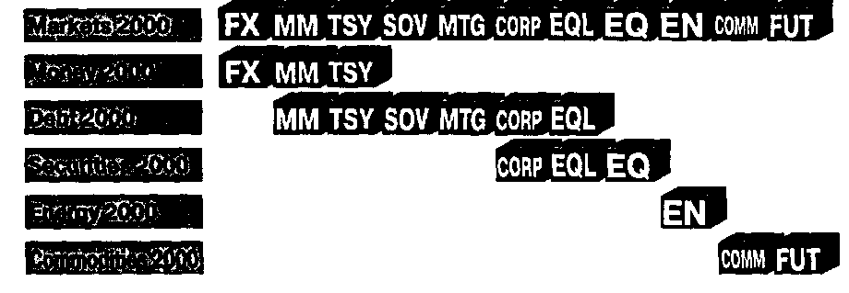
Foreign Exchange — валюты и драгоценные металлы;

Money Market — краткосрочные (до одного года) инструменты, кроме казначейских обязательств;
Treasury Debt — казначейские (федеральные) государственные долги в национальных валютах по всем срокам погашения;
Sovereign Debt — внутренний долг и долг, гарантированный государством; долг местных администраций, муниципальный и государственный;
Mortgage/Asset-Backed Debt — долг, взятый под залог имущества или
обеспеченный дивидендом;
Corporate Debt — корпоративные облигации с фиксированным доходом дивидендом;
Equity Linked Securities — варранты, привилегированные акции, конвертируемые облигации и акции инвестиционных фондов;
Equity — обыкновенные акции;
Energy — энергоносители и производные инструменты;
Commodities — сырьевые товары и производные инструменты, драгоценные металлы;
Futures — фьючерсы и опционы, котирующиеся на биржах. Другие блоки включают в себя все производные контракты, если таковые имеются.
158

Системы отображения информации
Renter Terminal (RT) — стандартный терминал на базе высокопроизводительного персонального компьютера с Microsoft Windows. Многофункциональный режим работы позволяет анализировать информацию в режиме реального времени при помощи одной или нескольких прикладных программ, например, Reuter Graphics или Microsoft Excel.
Reuter Terminal может хранить в памяти шаблоны расположения информации на экране, что повышает эффективность работы на нем нескольких пользователей. Система подсказок облегчает поиск требуемой команды.
Reuter Terminal поставляется также в сетевом варианте — как в виде программного пакета для установки на компьютер пользователя, так и в виде готовой рабочей станции. Опция "twin screen" (двойной экран) в буквальном смысле расширяет область работы с информацией.
Triarch — цифровая система распределения информации для дилинговых комнат. Открывает дилерам доступ в режиме реального времени к информации Рейтер и другим (в том числе к внутренним) источникам. Стандартный программный интерфейс дает возможность пользователям и третьим лицам разрабатывать собственные прикладные программы для Triarch.
Triarch является открытой системой и работает на основных компьютерных платформах. Система объединяет в одну сеть рабочие станции, персональные компьютеры и простые терминалы с операционными системами UNIX/X Windows, Microsoft Windows и OS/2.
Prism — система коммуникации видеоисточников информации, дающая возможность дилеру контролировать несколько (до четырех) экранов при помощи одной клавиатуры и мыши.
Задание индивидуального контекста и система паролей обеспечивают защиту от несанкционированного доступа и работу с любого дилерского места.
О высокой гибкости системы Prism свидетельствуют коммутация до 64 различных видеоисточников, включая службы Рейтер, собственные и прочие системы, обслуживание до 64 дилерских мест и более при присоединении нескольких Prism-систем, а также возможность совместной работы с Triarch.
Заключение сделок²⁰
Dealing2000 обеспечивает прямой выход на 20 тысяч дилеров из более чем 5 тысяч банков и других организаций в 82 странах мира с целью получения и передачи котировок, заключения сделок и обмена информацией. Dealing 2000 поддерживает конверсионные сделки, привлечение, размещение кредитных ресурсов, а также сделки FRA, SWAP и другие.
Установление связи занимает 2-3 сек. независимо от местонахождения. Пользователи могут одновременно вести на одном

²⁰ Эта тема подробно освещена в кн. Д. Пискулова "Теория и практика валютного дилннга".
159
экране до четырех переговорных сеансов и свободно обмениваться данными в пределах дилингового зала.
Встроенные средства анализа переговорного сеанса обеспечивают автоматическую подготовку дилерских тикетов, а также дают подсказки, что увеличивает эффективность пользования Dealing 2000 и предохраняет от ошибок.
Renter Domestic Dealing предлагает более экономичное решение для участников внутренних рынков, позволяющее дилерам связываться с 500 банками, расположенными на территории стран СНГ.
В остальном Reuter Domestic Dealing ничем не отличается от Dealing 2000.
Технический анализ в системе Рейтер
Reuter Graphics (RG) — приложение под Windows, включающее функциональность DDE (Dynamic Data Exchange), которое обеспечивает передачу данных Рейтер как исторических, так и текущих в электронные таблицы Excel, где к ней добавляется информация из внешних и других источников и затем пересылается в Reuter Graphics для последующего анализа.
Reuter Graphics входит в стандартный пакет комплектации Reuter Terminal. Reuter Graphics обеспечивает:
- Построение графиков трех типов: линейных, гистограмм,
японских свечек.
- Рассмотрение графиков в масштабе Daily, Weekly и Monthly.
- Все основные технические индикаторы — Moving Averages,
Momentum, On Balance Volume, RSI, MACD, ROC и многие
другие.
- Возможность рисовать линии тренда.
- Возможность оформления графика с помощью надписей и
вспомогательных линии.
Тем, кому необходимы средства более углубленного анализа, агентство Рейтер предлагает Reuter Technical Analysis (RTA). РТА — это высококачественная графическая система технического анализа валютных, фьючерсных и товарных рынков.
Reuter Technical Analysis (RTA) предоставляет пользователям данные в режиме реального времени, а также многообразные аналитические возможности, позволяющие воплотить ежесекундные торговые решения.
Выделенный терминал Reuter Technical Analysis сочетает в себе:
- высококачественные графические возможности;
- вычислительную мощь процессора Intel;
- точность и скорость сети Рейтер IDN (Сеть Интегри
рованных Данных);
- простоту интерфейса на основе меню.
Все это обеспечивает четкий контроль данных, которыми располагает пользователь.
Пользователь может одновременно отобразить 16 графиков, содержащих данные, обновляемые в режиме реального времени. К каждому графику пользователь может применить несколько (из
160
набора примерно 50 алгоритмов) методов анализа. Более того, любой пользователь может задать и отобразить собственные методы анализа, работающие также в режиме реального времени. По сравнению с Reuter Graphics RTA обладает следующими дополнительными характеристиками:
- Помимо линейных графиков и японских свечек, возможно
построение графиков крестиков-ноликов двух типов и гистограмм
трех типов, а также некоторых других видов мартов.
- Предлагается восемь видов интервалов (от Tick до Monthly).

- Предлагается около сорока типов механических методов
прогнозирования — от элементарных до весьма сложных.
- Возможно изобразить шесть разных типов линий тренда, в
т.ч. линии Ганна и Фибоначчи.
- Предоставляются богатые возможности по редактированию
получившихся графиков.
В системе RTA можно отслеживать все типы графиков движений рынка: цену, объем и открытый интерес.
Кроме того, RTA позволяет моделировать сигналы на покупку или продажу самим пользователем. Для этого нужно только устанавливать лимиты для движения цены, объема, открытого интереса или любого другого технического индикатора.
Отличительная черта этой системы в том, что она предоставляет возможность параллельного, с проведением технического анализа, вывода новостей. Таким образом, для профессионального специалиста по техническому анализу создается оптимальный режим работы и отпадает необходимость в постоянном обращении к Reuter Terminal — основному источнику всех видов информации.
Графические возможности RTA дополняются цветной печатью, поддержкой настольных систем верстки, полным диапазоном котировок реального времени, информационными страницами Рейтер, заголовками и страницами новостей и комментариев, обновляемых и отображаемых одновременно в режиме реального времени.
RTA отличается простотой использования, а при необходимости задействуется контекстно-зависимая система справки.
RTA использует данные ведущих информационных служб реального времени Рейтер из всех возможных секторов рынка. Высокоскоростная частная сеть Рейтер IDN обеспечивает максимальные скорость и надежность передачи информации.
Буфер инструментов RTА содержит историческую и текущую информацию по 200 инструментам на выбранный момент времени. При изменении или добавлении инструментов в буфер RTA автоматически запрашивает исторические данные из международной базы данных Рейтер за период до 15 лет.
Фильтры данных, устанавливаемые пользователем или определяемые биржей, а также задаваемые пользователем периоды отсутствия торгов обеспечивают непрерывность отображения данных.
С помощью приложений Reuter Technical Analysis и Reuter Graphics можно составлять графики и изучать любые финансовые и товарные рынки, т.е. проводить полноценный технический анализ.
1 6 1
Стоит отметить, что RTA и RG — только два из большого количества приложений, разработанных Рейтер и сторонними фирмами, использующими информацию Рейтер для удовлетворения индивидуальных потребностей клиентов. Открытые системы, подобные Triarch 2000, позволяют использовать конечные приложения Рейтер с внешними данными, которые поступают от других поставщиков информации, и наоборот. Данные Рейтер по большей части структурированы и представлены в логическом формате, что обеспечивает большую гибкость и простоту их использования.
Агентство Рейтер благодаря широте и качеству предоставляемой финансовой информации завоевало себе непоколебимую репутацию по всему миру. Информационная система Рейтер предоставляет информацию, необходимую для принятия жизненно важных торговых решений, а встроенный технических анализ позволяет качественно и удобно ее обрабатывать.
2. Информационная система Доу-Джонс Телерейт (Dow Jones Telerate)
Компания Dow Jones Telerate является одним из крупнейших агентств в области средств технического анализа рыночной информации в режиме реального времени. Компания — важная составная часть американского информационного концерна Dow Jones & Company, имеющего более чем столетнюю историю. Концерн был организован в 1882 году и стал первой в мире структурой, созданной специально для сбора, обработки и анализа финансово-экономической информации. С начала века компания выпускает наиболее авторитетное среди бизнесменов всего мира издание — газету The Wall Street Journal, а также ряд более специализированных и региональных газет и журналов. В общемировом рейтинге компания по различным показателям занимает места не ниже 120.
Практически во всех предлагаемых в настоящее время продуктах компании пользователь имеет возможность графически представить поступающую в режиме реального времени информацию по ценам и котировкам, а также применить к этим графикам методы технического анализа.
Чарльз Доу — основатель концерна Dow Jones & Со — является также и основоположником технического анализа. Именно им свыше 100 лет назад впервые были сформулированы понятия тренда, уровней сопротивления, поддержки и т.п.
В начале века трейдерам было достаточно газетной информации для того, чтобы с помощью средств технического анализа определиться в ситуации на том или ином рынке. Сейчас ситуация на финансовых и фьючерсных рынках меняется столь стремительно, что только получение и обработка информации в реальном времени может обеспечить успех. Порой Считанные минуты или даже секунды могут превратить выгодную сделку в проигрышную и наоборот. Уже свыше 10 лет хорошим помощником трейдеров во всем мире являются предоставляемые Dow Jones Telerate информационно-аналитические продукты, самым известным и популярным из которых является Teletrac.
162
Teletrac
Пользователь Teletrac имеет доступ к текущей информации по котировкам более чем полутора тысяч инструментов финансового, товарного и фондовых рынков. В соответствии со своими запросами пользователь формирует так называемые торговые планы (trade plans), число которых в последней версии продукта равно 32. В рамках одного плана пользователь имеет возможность построить до восьми графиков по одному или нескольким рыночным инструментам, каждый из которых может быть дополнен техническими индикаторами (Support and Resistance Levels, Moving Averages, Trend Lines, Fan Lines, Retracement Lines и т.д.), которые строятся в одном окне. В отдельных окнах могут быть построены графики изменения большинства известных индикаторов, используемых в техническом анализе (RSI, Stochastics, MACD, CCI etc).
Пользователю Teletrac доступны почти все инструменты построения графиков, в том числе Line Charts, Bar Charts, Point & Figure Charts, Candlestick Charts.
Однако особенность Teletrac состоит не только и даже не столько во множестве доступных индикаторов, сколько в гибкости продукта, позволяющего легко комбинировать все доступные методы во всевозможных сочетаниях. Например, можно строить линии тренда и скользящих средних на графике RSI, легко переходить от одной формы представления данных к другой. Но самое существенное — можно без особых усилий дополнить доступный арсенал методов технического анализа практически любыми новыми, в том числе и такими, которые разработаны пользователями.
Пользователь Teletrac имеет возможность разработать собственную стратегию поведения на рынке (trading rules), включающую в себя условия открытия и закрытия позиций, условия выхода из сделок (trailing stops) и т.д. Каждое такое правило, в свою очередь, может включать в себя все ранее введенные в торговый план технические индикаторы. В дальнейшем система будет самостоятельно отслеживать ситуацию и подавать сигналы на покупку или продажу. Кроме того, можно проверить потенциальную доходность своей стратегии на материале исторической базы данных, которая включает в себя информацию по большинству доступных инструментов рынка за 10 и более лет.
Пользователь Teletrac имеет возможность распечатывать графическую и табличную информацию, сохранять графики на дискетах в графическом формате .рсх, а также экспортировать данные в электронные таблицы Excel или Lotus 1-2-3.
Привлекательность Teletrac в значительной степени усиливается тем, что он является одним из двух (наряду с Telerate Matrix) продуктов, доступных по спутниковому каналу. Для большинства российских регионов это практически единственная возможность принимать и анализировать информацию, в частности — от Dow Jones Telerate.
163
Telerate Matrix
До недавнего времени самый популярный среди российских потребителей информационный продукт Dow Jones Telerate — Telerate Matrix — не имел в своем арсенале средств технического анализа, хотя на композиционных страницах пользователь имел возможность строить графики. В поставляемой в настоящее время версии появилась возможность не просто строить графики на экране, но и использовать для анализа графической информации ряд наиболее популярных технических индикаторов. В частности, пользователь имеет возможность построить на графике два Moving Average, а также графики наиболее распространенных осцилляторов, в частности RSI.
Необходимо, однако, отметить, что средства технического анализа, имеющиеся в продукте Telerate Matrix, ни в коей мере не могут служить заменой Teletrac, так как они носят скорее иллюстративный характер и не могут быть основой серьезной аналитической работы.
Telerate Charting
Популярный в Европе, но пока менее распространенный в России продукт — Telerate Charting — обладает сопоставимыми с Teletrac возможностями технического анализа и функционирует в среде Microsoft Windows, что само по себе делает его весьма привлекательным для пользователя.
Уже само по себе название продукта показывает, что его основным назначением является проведение технического анализа. Однако по своей сути Telerate Charting является интегрированным информационно-аналитическим продуктом. Пользователь имеет возможность в отдельном окне просматривать все стандартные страницы Dow Jones Telerate, число которых составляет около 60 000. При этом возможности Microsoft Windows позволяют существенно упростить поиск нужных страниц по сравнению с Telerate Matrix. В отдельных окнах можно организовать просмотр новостей; пользователь также имеет возможность создавать окна котировок; их содержимое можно самостоятельно редактировать. Абонент Telerate Charting имеет доступ к котировкам значительно большего числа рыночных инструментов, чем абоненты Matrix и Teletrac. Общее число доступных котировок превышает 200 000.
Средства технического анализа, предоставляемые абоненту Telerate Charting, включают в себя практически весь арсенал стандартных методов технического анализа, причем количество встроенных индикаторов существенно превышает аналогичный показатель для Teletrac. Пользователь также имеет возможность определять свои формулы и, тем самым, строить свои собственные индикаторы; возможно построение рыночной стратегии на основе используемых технических индикаторов и программирование выдачи системой сигналов на покупку и продажу.
Следует все же отметить, что, несмотря на преимущества использования Microsoft Windows, в описываемом продукте пока
164
не удалось реализовать все возможности Teletrac по формированию новых технических индикаторов, а также по проверке адекватности выбранной рыночной стратегии на материале исторической базы данных.
Существенное преимущество, которое дает использование Microsoft Windows — это возможность одновременной работы на том же компьютере с другими приложениями под Windows (они могут быть динамически связаны с Telerate Charting). Здесь наибольший интерес представляет возможность экспорта информации в электронные таблицы Microsoft Excel. В этом случае таблицы оказываются динамически связанными с окнами Telerate Charting, т. е. изменяются в режиме реального времени. Telerate Charting чрезвычайно удобен для восприятия информационного потока Dow Jones Telerate. Терминалы именно этого продукта установлены у большинства российских пользователей.
Telerate Workstation
Telerate Workstation в настоящее время наиболее совершенен. С точки зрения пользователя, непосредственно работающего за терминалом, возможности всех его версий практически совпадают. Кроме того, абоненты некоторых версий имеют возможность принимать на свои рабочие станции информацию агентства Reuters и обрабатывать его с помощью тех же средств, что и информацию от Dow Jones Telerate.
Продукт Telerate Workstation выгодно отличается от всех остальных информационных продуктов прежде всего чрезвычайно удобным, истинно дружественным пользовательским интерфейсом. По сравнению со своим непосредственным предшественником — Telerate Charting — существенно упрощен доступ к большинству сервисных функций.
Очень важна возможность преобразования информации, представляемой на стандартных страницах, в форму данных, организованных в записи. Такое преобразование позволяет пользователю строить графики изменения валютных котировок конкретного банка.
Арсенал методов технического анализа, доступных пользователю Telerate Workstation, относительно небогат в сравнении с Teletrac и Telerate Charting. Пользователь имеет возможность построить линии тренда, несколько скользящих средних (разных типов и периодов), а также ряд наиболее распространенных осцилляторов (RSI, Stochastics, MACD). Однако непременно следует отметить, что 90% пользователей никогда другими техническими индикаторами и не пользуются. Именно поэтому для подавляющего большинства трейдеров арсенал технических средств, содержащихся в базовой версии Telerate Workstation, оказывается вполне достаточным. Аналитикам-профессионалам Dow Jones Telerate предлагает новый специализированный продукт для технического анализа — Teletrac Tradestation.
165
Teletrac Tradestation
Уже само название описываемого продукта указывает на то, что он является прямым наследником Teletrac. He следует, однако, воспринимать Teletrac Tradestation просто как Teletrac, перенесенный в среду Microsoft Windows.
Teletrac Tradestation значительно превосходит по своим функциональными возможностям и удобствам для пользователя все ранее созданные средства технического анализа не только за счет чрезвычайно удобного интерфейса, предоставляемого Microsoft Windows , но прежде всего, за счет целого ряда новых уникальных возможностей. Ниже перечислены только некоторые из них:
- Возможности построения т.н. Tick Bar Charts. Это позво-
ляет, в частности, не регистрировать на графиках периоды отсут-
ствия активности на рынках.
- Использование "Paint Bar Charts", т. е. возможности раскра-
ски определенных элементов графиков в соответствии с задан-
ными требованиями. Это позволяет выделять наиболее интерес-
ные с точки зрения пользователя элементы графиков, а также ис-
пользовать их в качестве предупредительных сигналов.
- Опция "Show me" позволяет пользователю существенно сэ-
кономить время поиска наиболее характерных участков графи-
ков. Например, возможно задать запрос на поиск точек пересече-
ния скользящих средних, разрывов и т.д.
Многие из возможностей, формально присутствующих и в других информационных продуктах, в Teletrac Tradestation приобретают ряд новых черт, которые позволяют существенно улучшить качество проводимых аналитических исследований. Например, здесь, аналогично Teletrac, возможно построение рыночной стратегии и проверка ее доходности. Однако в Teletrac Tradestation, помимо собственно сигналов на покупку и продажу, можно сформировать подробные отчеты по применению этой стратегии.
Так же как и в Teletrac, здесь можно добавить новые технические индикаторы и методы исследования. В этом плане Teletrac Tradestation обладает несравненно большими возможностями. Упомянем встроенный язык Easy Language, напоминающий язык программирования Pascal и обладающий удобными средствами ведения диалога. Для пользователей, не слишком искушенных в программировании, предлагается работа со встроенным приложением Quick Editor, которое позволяет строить достаточно сложные логические конструкции. Для тех же, кто имеет опыт программирования на алгоритмических языках высокого уровня, предлагается специальное приложение Power Editor, позволяющее разработать программу практически любого уровня сложности для определения новых индикаторов и стратегий.
Teletrac Tradestation обладает обширной исторической базой данных, работа с которой возможна в интерактивном режиме.
Уникальной особенностью TTS является также то, что она способна работать с различными информационными потоками. В частности, пользователи Telerate Trading Room System имеют возможность использовать Teletrac Tradestation для обработки ин-
166
формации от Reuters средствами технического анализа, которые доступны только абонентам Dow Jones Telerate.
3. Информационная система Блумберг (Bloomberg)
Информационное агентство Блумберг создано в 1982 г. Идеи его создателя позволили системе развиваться на рынке финансовой информации быстрыми темпами.
Терминалы Блумберга быстро завоевывают расположение специалистов крупнейших финансовых фирм и фондовых бирж. В Великобритании среди подписчиков системы — журнал "The Economist' и Bank of England.
Основной упор агентство Блумберг делает на качество и скорость поступления деловой и светской информации со всех сторон,мира. Информационное агентство Блумберг расположено в Нью-Йорке, региональные отделения — в Лондоне и Токио. В нем работают 250 журналистов, передающих до 1800 сводок в день. Эти сводки содержат любую информацию — от прогноза по правительственным ценным бумагам до неожиданных изменений в цене акций различных компаний. Подписчики также получают специальный журнал информационной сети Блумберга.
Блумберг дает сведения об огромном числе самых разных элементов рынка, причем объем данной информации постоянно увеличивается.
В компьютерной системе Bloomberg есть несколько тысяч информационных окон и специальные разделы Bloomberg News. При этом клиенты могут выбрать любую информацию по котировкам валют, акций, товаров, фьючерсов и опционов. Все котировки и новости поступают в режиме реального времени.
Основными информационными экранами являются следующие.
1. Информационный экран по ценным бумагам.
На этом экране можно увидеть все ценные бумаги, выпущенные казначейством США и другими правительственными организациями. Изменения цены каждой ценной бумаги отражаются примерно 400 раз в день. Также имеется экран по другим странам.
2. Экран депозитных ставок (MMR).
Экран дает текущую рыночную информацию о ставках депозитов в мире и каждой стране в отдельности. Например, монитор MMR3 отображает информацию о краткосрочном рынке депозитов. Различные участники — банки, брокеры и дилеры США, Европы и Дальнего Востока предоставляют информацию по этой тематике. Среди участников — такие финансовые институты, как Merill Lynch, NatWest и Citibank.
- Монитор кривой доходности казначейских обязательств
США.
- Форвардный курс.
Экран отражает рост прибыли по ценным бумагам правительства США.
5. Экран FOREX.
167
Экран содержит информацию о курсах купли-продажи валют, устанавливаемых различными участниками валютного рынка (в основном банками). В этом режиме можно просмотреть свежие новости о валютных рынках, а также сравнить текущие курсы с курсами в прошлом.
Два года назад в системе Блумберг была введена новая услуга: экран, дающий обзор о состоянии ценных бумаг на рынке России.
Практически вся поступающая ценовая информация может быть представлена в графиках системы. Возможно строить графики цен как линейных, так и гистограмм и свечей. Также строятся графики объема торговли и открытого интереса.
Из инструментария технического анализа в системе Bloomberg представлены следующие методы:
Moving Averages;
Stochastics;
RSI;
Momentum;
MACD.
Всего в систему встроено около десяти методов технического анализа. Их использование удобно для составления несложных, но эффективных прогнозов цен.
Пока что в России нет представительства фирмы Bloomberg. Его открытие значительно ускорит продвижение на российский рынок этой информационной системы.
4. Информационная система Тенфор (Tenfore)
Tenfore — система финансово-экономической информации. В режиме реального времени по ней передаются:
котировки ведущих банков мира;
международные биржевые цены;
новости информационных агентств.
Система Tenfore создана в Швейцарии в конце 70-х годов и к настоящему времени имеет представительства и подписчиков в 36 странах Европы, Азии, Америки и Африки.
Среди достоинств аппаратного и программного обеспечения системы Tenfore можно отметить:
использование спутникового канала связи;
работа в операционной среде Windows;
настройка на запросы конкретного пользователя;
ориентация на широкий круг потребителей: от крупных банков до частных лиц.
Передача информации в системе Tenfore осуществляется по каналам спутниковой связи. Информация от международных бирж, банков и информационных агентств поступает в трансляционный центр в Копенгагене, где она кодируется и затем транслируется на спутник Eutelsat.
Со спутника информационный сигнал передается на параболические антенны, устанавливаемые у пользователей. Спутниковый канал обеспечивает более высокую скорость, качество и на-
168
дежность по сравнению с наземными телекоммуникационными каналами.
Система Tenfore работает в операционной среде Windows, что делает ее простой в освоении и пользовании. Большинство операций выполняется при помощи "мыши". Стандартный интерфейс данных позволяет использовать ее одновременно с другими программами:
технического и компьютерного анализа;
поддержки принятия дилинговых решений;
анализа инвестиционной деятельности и др.
Система снабжена подсказками, делающими работу в ней доступной любому пользователю.
Tenfore Workstation — комплекс программных (и аппаратных) средств, устанавливаемый у пользователя. Tenfore Workstation объединяет три взаимосвязанные подсистемы:
Montage Manager — подсистема котировок и цен;
Chart Manager — подсистема построения графиков;
News Manager — подсистема информационных новостей.
Montage Manager позволяет получать данные по следующим разделам:
валюты (FOREX);
форвардные курсы;
процентные ставки;
акции и облигации;
фьючерсы и опционы;
фондовые индексы;
цены биржевых рынков.
Каждая котировка, поступающая в систему, имеет свыше 10 информационных полей, в том числе: обозначение валюты или товарной позиции, полное и сокращенное название банка или биржи, цена покупки, цена продажи, минимальная цена за день, максимальная цена за день, время обновления котировки и т.д.
Пользователь формирует экранные таблицы (монтажи), в которые вводятся только необходимые данные. В распоряжении пользователя большой набор сервисных функций, позволяющих изменять цвет, шрифт, расположение поступающих данных и сделать монтажи наглядными и легко читаемыми. Существуют готовые монтажи, ориентированные на разных потребителей — валютных дилеров, биржевых торговцев и т.д. Все монтажи легко сохраняются, модифицируются и могут выводиться на экран одновременно в любой конфигурации.
Помимо котировок ведущих банков в системе имеются усредненные синтетические котировки, более полно отражающие состояние международных рынков.
Chart Manager
Для более наглядного восприятия информации и выявления тенденций на изучаемом рынке подсистема Chart Manager трансформирует первичные данные в графики: линейные или гисто-
169
граммы. Временной интервал обновления данных определяется пользователем: от тиковых до минутных, часовых или месячных. Система позволяет выводить данные за 999 последних временных периодов (минут, часов).
Предусмотрена возможность проведения технического анализа графиков путем нанесения линий трендов. Для детального исследования тенденций изменения.котировок используются инструменты компьютерного анализа: Moving Average, Rate of Change, Momentum, RSI, Stochastics.
Углубленный технический анализ возможен при помощи специальной программы Danalyzer.
News Manager
Подсистема News обеспечивает поступление новостей в режиме реального времени от следующих агентств мира:
Knignt-Ridder Financial;
Vereinigte Wirtschaftsdienste;
Market Comments;
Agence France Presse.
Сообщения поступают круглосуточно и освещают все основные сферы жизни современного мира, в том числе: политические события, экономические новости, аналитические обзоры, прогнозы ведущих экспертов, рекомендации дилерам, прогнозы погоды и т.д.
Блок новостей по российскому финансовому рынку на русском языке представлен ведущими российскими информационными агентствами.
Новости выводятся на экран в виде заголовков, и при необходимости можно просмотреть или распечатать весь текст сообщения.
Имеется возможность фильтрации или выборки новостей по ключевым словам.
Danalyzer
Для углубленного технического анализа поступающих данных используется программа Danalyzer, которая органично дополняет систему Tenfore.
Данные в программе Danalyzer могут быть представлены в виде линейных, гистограммных графиков, а также японских свечей и крестиков-ноликов.
Временные интервалы определяются пользователем в следующих пределах: тик, минута, час, день, неделя, месяц.
Система позволяет накапливать до 10 000 значений по каждому временному интервалу. Возможна установка фильтров, которые произведут запись данных в определенные интервалы времени, например, во время торговых сессий.
Для анализа тенденций изменения рынка на графики можно наносить линии трендов. При этом предусмотрен большой выбор сервисных линий, в том числе параллельных, горизонтальных; по
170
максимумам или минимумам, по закрытию; по уровням Фибоначчи, по углам Ганна.
В системе имеется окола 40 инструментов компьютерного анализа, в том числе:
Commodity Channel Index (CCI);
Moving Averages;
Moving Averages Convergence- Divergence (MACD);
Rate of Change;
Relative Strength Index;
Stochastics;
On Balance Volume.
Данные из системы Tenfore могут быть переданы в режиме динамического обмена данными (DDE) в любой другой пакет, работающий в среде Windows. Например, перенос данных в электронную таблицу Excel позволяет отслеживать открытые валютные позиции, осуществлять глубокий финансовый анализ, формировать индивидуальный инвестиционный портфель и т.д.
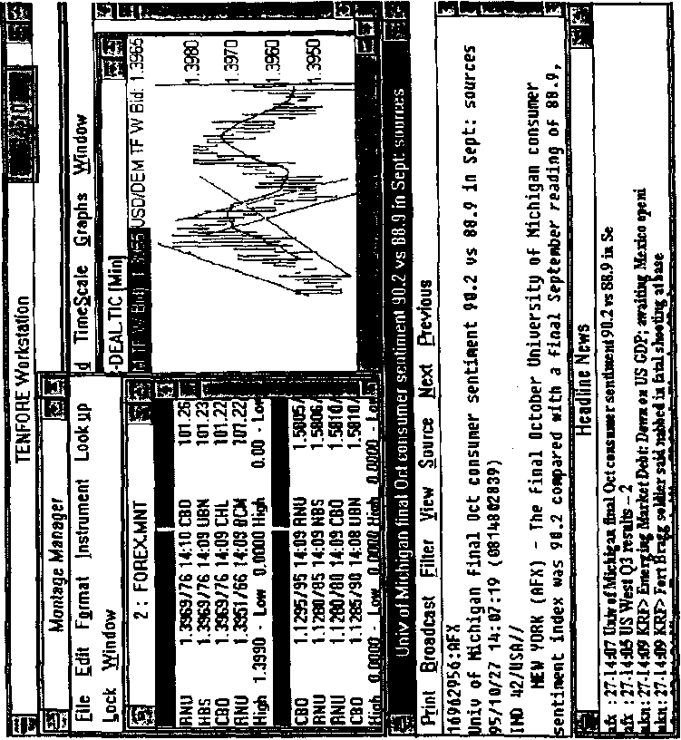
Рис.10.1. Внешний вид одного из макетов Tenfore
171
список
ИСПОЛЬЗОВАННОЙ И РЕКОМЕНДУЕМОЙ ЛИТЕРАТУРЫ

Название | Автор | Год издания
ОБЩАЯ
Technical Analysis John J. Murphy 1986
of the Futures Markets
Intermarket Technical John J. Murphy 1991
Analysis
The New Science Thomas De Mark 1994
of Technical Analysis
The Technical Analysis Thomas A. Meyers 1994
Course
Technical Analysis from Steven B.Achelis 1995
A to Z
The Handbook Darrel R.Jobman 1995
of Technical Analysis (Editor)
ПСИХОЛОГИЯ РЫНКА
Mind Over Markets James F. Dalton, 1993
Eric T.Jones, Robert B. Dalton
The Psychology of Tony Plummer 1993
Technical Analysis
Trading for a Living Dr. Alexander Elder 1993
ФИБОНАЧЧИ
Fibonacci Applications Robert Fischer 1993
and Strategies for Traders
ТЕХНИЧЕСКИЙ АНАЛИЗ ГАННА
How To Make Profits W.D.Gann 1976
In Commodities (reprinted)
КРЕСТИКИ-НОЛИКИ
The Point and Figure Method Victor De Villiers 1993
of Anticipating (reprinted)
Stock Price Movements
Point and Figure Charting Thomas J. Dorsey 1995
ЯПОНСКИЕ СВЕЧИ
Japanese Candlesticks Steve Nison 1991
Charting Techniques
Beyond Candlesticks Steve Nison 1994
Trading Applications Gary S. Wagner, 1994
of Japanese Candlestick Bradley L. Matheny
Charting

Название | Автор | Год издания
ТЕОРИЯ ЦИКЛОВ
Cyclic Analysis in Futures Jake Bernstein 1988
Trading: Systems, Methods and Procedures
МЕТОДЫ ФИЛЬТРАЦИИ
New Concepts J. Welles Wilder Jr. 1978
in Technical Trading Systems
How I Made $1,000,000 Larry R. Williams 1979
Trading Commodities Last Year
Technical Traders Guide Charles Le Beau,
to Computer Analysis David Lucas 1992
of the Futures Market
Momentum, Direction William Blau 1995
and Divergence
Relative Strength Index Andrew Cardwell 1995
ВОЛНОВАЯ ТЕОРИЯ ЭЛЛИОТТА
Elliott Wave Principle: Alfred Frost,
Key to Stock Market Profits Robert Prechter 1990
Elliott Wave Principle Robert Balan 1989
Applied to the
Foreign Exchange Markets
The Major Works Robert R. Prechter 1991
of R.N.Elliott (Editor)
ТОРГОВЫЕ СТРАТЕГИИ
(Изучение литературы этого раздела без предварительного ознакомления с теорией технического анализа не рекомендуется)
The Day Trader's Manual William F. Eng 1992
Technical Analysis & Options Kenneth H. Skaleen 1992
Strategies
Timing the Market Curtis M. Arnold 1993
The Complete Day Trader Jake Bernstein 1995
ПЕРИОДИКА
Technical Analysis Ежемесячный
of Stocks & Commodities: журнал
173
БРОКЕРЫ


METAL BROKERS НА ЛОНДОНСКОЙ
БИРЖЕ МЕТАЛЛОВ
ПРОГНОЗЫ ЦЕН
SPECIALISTS IN С ПОМОЩЬЮ
ELLIOTT WAVE ВОЛНОВОЙ ТЕОРИИ
THEORY ЭЛЛИОТТА
38 Skylines Limeharbour London EH 9TS United Kingdom
Tel: (44)(171)5384631 Fax: (44) (171)538 40 53
Contact: Mr Robert Fie. Director
